昆明市西山区人民政府文件

西政发〔2021〕5号
━━━━━━━━━━━━━━━━━━━━━━━━━━━━━━━━━━━━━━━━━━

昆明市西山区人民政府

关于印发《昆明市西山区国民经济和社会发展第十四个五年规划和二〇三五年

远景目标纲要》的通知

各街道办事处，区政府各办局、各直属机构：
《昆明市西山区国民经济和社会发展第十四个五年规划和二〇三五年远景目标纲要》已经昆明市西山区第十六届人民代表大会第五次会议审查通过，现印发给你们，请认真抓好贯彻落实。

2021年6月11日
（此件公开发布）

昆明市西山区国民经济和社会发展第十四个
五年规划和二〇三五年远景目标纲要

2021年6月

目 录

前 言 7
第一章 发展基础与发展环境 8

一、“十三五”时期主要成就 8

二、“十四五”时期发展环境 15
第二章 指导方针与发展目标 18

一、指导思想 18

二、基本原则 19

三、发展定位 20

四、二〇三五年远景目标 22

五、“十四五”发展目标 22
第三章 融入重大战略，形成新发展格局 26

一、融入国内国际双循环战略，持续扩大消费和投资 26

二、围绕云南省“辐射中心”目标，强化“六中枢”功能 29

三、融入昆明“区域性中心城市”进程，推进“六能力”提升 29

四、推动西山“中枢门户区”建设，加快“六名片”打造 30
第四章 深化改革创新开放，激发新发展活力 31

一、深入实施创新驱动战略 31

二、全面激发人才创新活力 33

三、扎实推进各项改革事业 34

四、全力营造一流营商环境 36

五、全面扩大对内对外开放 39
第五章 构建“4×3”现代产业体系，强化新发展动能 40

一、做强三个主导产业 41

二、做优三个基础产业 45

三、做大三个配套产业 48

四、做活三个机会产业 53

五、加快打造现代服务业活力区 57
第六章 优化协调全域布局，拓展新发展空间 60

一、落实“三区三线”，优化国土空间保护开发 60

二、全域布局，构建“123456”融合空间结构 61

三、一核驱动，推动都市经济更具活力发展 63

四、双轴传导，带动全域产业融合互动发展 63

五、两翼辐射，拉动乡村产城融合跨越发展 64

六、三带示范，串联关键节点助力特色发展 65

七、四区统筹，促进四层经济结构融合发展 67

八、五极增长，凸显特色产业带动创新发展 68

九、六组团发展，统筹重点区域实现协调发展 69
第七章 构建新型城乡关系，增强新发展支撑 71

一、全面实施乡村振兴战略 71

二、加快推进城乡融合发展 77

三、打造海口健康养生卫星城 79

四、打造碧鸡绿色健康会客厅 81

五、打造团结民族风情后花园 82
第八章 加强协调发展，塑造新发展面貌 83

一、科学有序推动城市更新改造 83

二、加快补齐城市建设发展短板 85

三、构建“三生”融合发展形态 87

四、推进以人为核心的新型城镇化 88
第九章 发力城市管理运营，实践新发展模式 89

一、聚力加强城市全周期管理 89

二、推进城市投融资模式创新 90

三、搭建国企城市运营平台 91

四、构建西山国资国企发展模式 92
第十章 构筑现代基础设施网络，释放新发展效能 92

一、积极推进“数字西山”建设 93

二、构建互联互通的综合交通网 95

三、构建集约高效可靠的水网 97

四、构建保障有力的绿色能源网 99

五、构建畅通高效的现代物流网 102
第十一章 实施文化强区，打造新发展名片 102

一、全力提升社会文明程度 102

二、健全公共文化服务体系 103

三、丰富人民精神文化生活 108

四、打造“心往春城·脉汇西山”区域文化名片 108
第十二章 践行绿色生态理念，厚植新发展优势 110

一、推进绿色低碳发展，建设山水都市品质区 110

二、统筹山水林田湖草，持续优化生态环境质量 111

三、完善科学高效完备的全领域美丽治理体系 115

四、加快生态资源向生态价值转化 115
第十三章 持续保障和改善民生，提优新发展福祉 117

一、构建均衡优质教育体系 117

二、促进更高质量充分就业 120

三、聚力打造一流健康西山 123

四、健全多层次社会保障体系 127
第十四章 推进共建共治共享，提升新发展能力 130

一、推进法治西山建设 130

二、推进和谐西山建设 133

三、推进平安西山建设 135
第十五章 规划实施保障 140

一、坚持和加强党的全面领导 140

二、加强规划衔接协调 142

三、强化配套要素保障 143

四、完善规划监督评估考核 146

附件1 150

附件2 155

附件3 157

附件4 168

前 言

“十四五”时期（2021—2025年）是西山区全面建成小康社会、实现第一个百年奋斗目标之后，乘势而上开启社会主义现代化建设新征程、向实现第二个百年奋斗目标进军的第一个五年。《昆明市西山区国民经济和社会发展第十四个五年规划和二〇三五年远景目标纲要》根据《中共昆明市西山区委关于制定西山区国民经济和社会发展第十四个五年规划和二〇三五年远景目标的建议》编制，围绕二〇三五年基本实现社会主义现代化、本世纪中叶实现社会主义现代化的战略目标，紧扣打造“云南政治中心服务承载区、山水都市品质区、现代服务业活力区”三个功能定位，结合西山区实际，主要阐明“十四五”时期，西山区奋力推动“更具活力的区域性国际中心城市中枢门户区”战略目标，明确经济和社会的主要目标、重点任务和重大项目等，为把昆明市建设成为区域性国际中心城市，把云南省建设成为我国民族团结进步示范区、生态文明建设排头兵和面向南亚东南亚辐射中心作出西山贡献。
本规划是西山区“十四五”时期国民经济和社会发展的战略性、纲领性、综合性规划，是指导未来五年乃至更长时期全区经济社会发展的宏伟蓝图，是政府部门履行职责的重要依据，是市场主体的行为导向，是凝聚全区人民力量和智慧、开启全面建设社会主义现代化新征程的行动纲领。

第一章 发展基础与发展环境
“十三五”时期是西山区发展具有重大历史意义的五年，面对错综复杂的外部环境和改革发展的繁重任务，西山区委、区政府团结和带领全区人民，牢固树立新发展理念，主动服务和融入国家发展战略，积极推进“区域性国际中心城市”建设进程，围绕“建设更具活力的区域性国际中心城市中枢门户区”的发展目标，坚定改革开放，聚焦创新驱动，加大稳增长、调结构、转方式、换动力、惠民生力度，打好防范化解重大风险、精准脱困、污染防治攻坚战，全区经济社会发展取得显著成就，为开启全面建设社会主义现代化新征程奠定了坚实基础。
一、“十三五”时期主要成就
“十三五”时期，我区经济社会主要成就可概括为：取得两个历史性成就，实现八个持续提升。
（一）两个历史性成就
精准脱困扶贫取得历史性成就。“挪穷窝”“斩穷根”，绝对贫困帽子一举摘去。实施145项扶贫建设工程，区内534户相对困难户、60个困难小组于2018年全部脱困出列。团结街道妥吉社区锁奔多15户苗族群众于2019年实现整体搬迁。区级对外帮扶资金累计投入1.14亿元，帮扶寻甸县于2018年实现脱贫摘帽，助力禄劝县和东川区于2019实现脱贫摘帽。西山区获评“昆明市脱贫攻坚先进集体”称号。
率先全面建成小康社会取得历史性成就。地区生产总值、城乡居民收入提前实现比2010年“翻一番”的目标，其中，地区生产总值于2016年提前实现“翻一番”目标，农村、城镇居民收入分别于2016年、2017年提前实现“翻一番”目标。“十三五”确定的29项经济社会发展主要指标，绝大多数较好完成或接近预期，全区国民经济与社会发展态势稳定向好，规划目标基本实现圆满收官。
（二）八个持续提升
综合实力水平持续提升。高质量编制《昆明市西山区发展战略规划》，系统提出“打造更具活力的区域性国际中心城市中枢门户区”发展战略。全区地区生产总值从“十二五”末的501.79亿元提升突破900亿元，全省排名从第6位上升至第5位。一般公共预算收入完成46.72亿元，税收收入占比达到89.78%，排名主城四区第一。“十三五”期间规划建设项目共285项，完成投资226.24亿元。鼓励实体经济发展，累计降低实体经济成本47.77亿元，实施兑现稳增长政策扶持资金5.77亿元。新增企业45063户，是“十二五”期间的3倍；新增个体工商户65149户，是“十二五”期间的2.64倍。产业层次由低端向中高端迈进。荣获“云南省县域跨越发展先进县”“云南省县域跨越发展进位县”“云南省民营经济十强县”称号。服务业持续领跑。南亚、万达等“八大商圈”基本形成，保有税收亿元楼宇7幢、千万元楼宇15幢，总部企业45户。各类金融机构增至695家。规上文化企业达到49家。规上软件信息技术服务业企业累计达到10户。全社会R&D经费投入逐年提高。工业经济攻坚增效。规上工业企业达到58户，高新技术企业达到110家，高新技术企业对经济贡献作用凸显。云南汉麻集团（昆明）技术研发中心挂牌成立。云南正邦科技有限公司拟入选工信部第二批“专精特新”小巨人企业。高原特色农业巩固发展。保有农业龙头企业42户，带动农户58.79万户；都市农庄企业投资达到4.72亿元。推进四季特色水果园区建设，在全省率先开展星级草莓园评定活动，完成果园提质增效技术示范2万亩，“团结苹果”获中国好苹果大赛2020总决赛“最甜苹果奖”。
改革创新能力持续提升。供给侧结构性改革“三去一降一补”成果得到巩固，党政机构、监察和司法体制等各项改革有力落实，“放管服”改革“六个一”行动深入推进，率先全市开通政务楼宇直通车，营商环境持续优化。财税金融、农业农村、教育卫生、国有企业等重要领域和关键环节改革任务较好完成。组建西发展集团公司并取得AA级信用等级资质，西山区教育投资公司正式成立。滇池度假区153项社会事务管理职能顺利移交。科技创新成效明显，“云南光谷孵化器基地”入选国家创业创新示范基地，云南腾云信息产业有限公司获云南省互联网企业十强首位殊荣，“3C空间”获得首批“昆明创业创新先行试点”称号，建成“西山区科技创新中心”。云南首个运用5G技术建设的县级融媒体中心、首个人才主题开放式公园建成。获评“国家知识产权强县工程示范区”、位居“2019云南省最具外资吸引力县市区”榜首。
城乡建设水平持续提升。土地收储达到1.38万亩，供应2.902万亩，实现交易价款617.04亿元，处置批而未供土地8821.67亩。草海、老螺蛳湾、双塔等重点片区建设取得突破，实施城市更新改造片区44个，建成美丽宜居乡村59个。基础设施建设力度空前，路网密度明显提升，城市路网长度超过353公里。国道优良率达到90.17%，率先实现自然村道路硬化率100%，获评全市“四好农村公路”示范区。“三个1小时”交通圈全面建成。渝昆高铁昆明西客站建设项目征地拆迁全面启动。水网建设大力推进，团结集镇供水工程、农村饮水安全巩固提升工程投入使用。水质“双控”目标全面实现，船房河、大观河被评定为省级“美丽河道”。“绿化、美化、亮化”提升工程深入实施，新建、提升22个城市公园，新增城市绿地2385亩。涉农地区集镇污水和生活垃圾处理设施实现全覆盖，120个自然村村庄污水收集系统投入运行，农村无害化卫生户厕覆盖率达到90%以上。爱国卫生“7+1专项行动”扎实开展，农村“厕所革命”等多项惠民工程有序推进。在历年全市城乡人居环境考核中均位前列。“半城山水半城湖、半城春色半城梦”的现代西山环境更加彰显。
社会民生补短板水平持续提升。公共财政支出70%以上投向民生领域。各类社会保险参保覆盖率保持在96%以上，城乡低保覆盖率达到100%。城镇登记失业率控制在4%以内。开展“智慧社区养老+”试点建设，全区民办养老机构达到25家，养老床位数较“十二五”末增长近70%。教育事业优质发展。率先全市举办首家0到3岁公办托育机构。普惠性民办幼儿园街道全覆盖，学前三年毛入园率达到101.38%。户籍适龄儿童少年九年义务教育巩固率达到99.22%。高中阶段毛入学率达到97%。“1+N”互动课堂工作经验在全省交流，我区被确定为教育部信息化教学实验区。全市率先完成教育布局布点专项规划编制，新建、改扩建学校27所。“三名”工程深入实施，培育引进名师、名长24名，新增优质学校17所，28所学校获评省、市现代教育示范学校（园）。中高考总平均分在全市排名第二，较“十二五”末提升了3位。荣获“云南省教育工作先进县”称号。卫生健康事业稳步发展。全区开放病床数较“十二五”末增长1倍，达到1.3万余张。社区体育设施覆盖率达到100%。基层公共卫生服务机构中医科覆盖率100%。“4+X”家庭医生签约、数字影像“云胶片”等创新项目成为全省优秀范本，建成“国家慢性非传染性疾病综合防控示范区”。文化惠民不断深化。基层公共文化服务设施实现全覆盖、全达标，基本公共文化服务资金到位率达到100%，助力昆明创建成“国家公共文化服务体系示范区”。滇池博物馆正式对外开放、陈列布展。西山区文化馆、图书馆均为部颁一级馆。全国重点文物保护单位增至6项。第七次全国人口普查扎实开展。国防动员、粮食、气象、外事、科普、侨务、妇女儿童、助残、红十字等事业取得新成绩。
疫情防控战略成果筑牢提升。坚持把人民群众生命安全和身体健康放在首位，数万名党员干部、社区工作者、医务工作者、公安民警、民兵和志愿者闻令而动、舍身忘我、一线奋战，全区上下同舟共济、众志成城，构建起“横向到边、纵向到底”的防控网格。在全省首家成立留观点临时党支部。坚持常态化防控不松懈，严格落实重点人员、入境人员全流程闭环管理，累计隔离留观6500余人次，开展核酸采样检测1.9万余人次，实现院感事件零发生、社区传播零报告、境外输入零关联、特殊场所零感染、复工复产疫情零发现，筑成一道“外防输入、内防反弹”的坚强防线。获湖北省委省政府授予新时代“最美逆行者”称号、获昆明市第三届“健康春城·最美医者”称号。
生态文明建设水平持续提升。打好蓝天保卫战。建立大气污染扬尘防治“红黑榜”制度，全区空气无轻度及以上污染天数，质量优良率达到99.7%，稳定达到国家二级标准以上。打好治水持久战。河（湖）长制全面落实，网格化清水入滇微改造等49个水环境保护治理项目全面完成，海口工业园区污水处理厂投入运行。“十年禁渔”要求严格落实，滇池一级保护区公共单位搬迁工作取得突破性进展。滇池流域及西山重点区域累计关停35个矿山，“五采区”植被修复任务超额完成4350亩。智慧水务管理体系实现区、街道、社区三级河长和联系部门全覆盖；污染防治攻坚战成效显著，完成149.84千米截污管网建设，黑臭水体整治被国家住建部评为“长制久清”。全区主要河流地表水水质达标率100%，集中式饮用水水源水质达标率100%，全面消除劣V类水体。中央、省级环保督察294件投诉件、63个反馈意见、8个长江经济带生态环境问题全面整改，“三磷”企业专项排查整治全面完成。打好净土清废攻坚战。全区固废处置率达到100%。推广实施测土配方施肥技术，化肥农药使用量持续下降。实现环卫一体化全域覆盖，城市生活垃圾无害化处理率达到100%。森林防火成效显著。“十三五”期间实现“零火灾”，完成国家森林抚育补贴试点建设2.9万亩（含国有林场面积）、天然林管护76.89万亩。森林覆盖率达到52.88%。
社会治理水平持续提升。坚持和发展新时代“枫桥经验”，提升共建共治共享社会治理水平。社区家长学校实现全覆盖，广福小区社区、春苑社区被确定为全省社区治理现代化“36+X”试点社区，基层社区治理“西山样板”得到民政部认可推广。连续十届创成云南省双拥模范城。打造盛高大城社区“一阵地一平台”模范实践“党建+民族团结”路径，民族团结、宗教和谐和顺，全区建成各级民族团结进步示范单位72家；以宗教工作“一网两单”为抓手，巩固宗教和谐稳定局面。智能化管理水平显著提升。压实“1+9+X”网格化管理，全区10个街道195个网格实现精细化管理。整合网格化监督和鹰眼视频监控，建成“智慧西山”指挥中心。推动“智慧消防”精细化建设，开展“打通生命通道”联动试点工作，建成智慧安防小区147个。安全生产风险防范工作扎实推进。强化粮食安全、公共安全、食品药品安全、危险化学品安全等生产监管，安全生产和事故灾害形势总体平稳可控。平安建设持续向好。坚持群防群治、综合治理，深化扫黑除恶专项斗争，攻坚“六清”目标，全区674个小区实现“零发案”。创新流动人口和出租房屋分色管理机制。对不稳定因素及群体性事件做到100%提前预警，荣获“全国平安建设先进区”“中国最具安全感百佳县市”。法治文明建设取得实效。西山区公共法律服务智慧机器人实现全覆盖。健全完善法治政府建设10项制度，深化司法辅助事务机制创新，成立全省首家集约送达中心。春雨路社区等14个社区被授予市级“民主法治社区”称号；基本形成科学立法、严格执法、公正司法的法治氛围，成功创建“昆明市依法行政示范单位”。
党的建设水平持续提升。始终坚持全面从严治党，深化“两学一做”学习教育和“不忘初心、牢记使命”主题教育常态化制度化。严格落实干部能上能下、容错免责等要求，着力建设十大人才基地，有效激发队伍活力。深入开展“肃流毒、除影响、清源头、树正气”专项行动，扎实推进党风廉政建设和反腐败斗争，凝聚思想，激扬奋斗。“五星级”示范党支部数量居全市前列，被列为全省14个城市基层党建重点创新示范县区之一。严格落实中央八项规定及其实施细则精神，“三公”经费支出较“十二五”期间下降13.9%。“享·汇海”楼宇党群服务中心获评全国楼宇党建示范点，各领域党建活力彰显，基层基础更加牢固。
二、“十四五”时期发展环境
（一）“十四五”经济社会发展面临的机遇
当前，我国发展仍处于重要战略机遇期，经济韧性强、潜力足、回旋余地大、长期向好发展的态势没有改变。主动在新发展格局下谋求更大发展机遇。加快构建以国内大循环为主体、国内国际双循环相互促进的新发展格局，持续推进国家“一带一路”倡议，深化长江经济带等重大发展战略，加快云南省建设民族团结进步示范区、生态文明建设排头兵、面向南亚东南亚辐射中心的前进步伐，加快昆明市建设面向南亚东南亚的区域性国际中心城市的进程。我区要顺势而为，主动作为，不断凸显和丰富区域性国际中心城市中枢门户区的战略定位，不断丰富云南政治中心服务承载区、山水都市品质区、现代服务业活力区的功能价值内涵。科学吸纳“十四五”期间的科技变革动力。当前新兴技术日新月异，数字化、网络化、智能化融合发展，新技术、新产业、新业态加快推动传统生产方式和商业模式变革，为深度促进工业、农业和服务业融合发展带来巨大动力。我区要把握数字经济驱动产业体系全面升级和产业链整体跃升的机遇窗口，抓住大数据、云计算、5G产业等新基建、新业态带来的历史机遇，明确以数字经济作为主导产业，打通以科创设计为引领，以智能生产为基础，以服务贸易为引领的产业链，促进各产业上、中、下游协同发展，加快形成支撑大健康、文化创意、装备智造、新型化工、文化旅游、特色农业等的数字产业。满足更大市场和人民更美好向往的需求。全面建成小康社会后，内需增长潜力巨大，市场广阔。把握加入《区域全面经济伙伴关系协定》（RCEP）契机，将为云南自贸试验区、昆明中枢门户区建设和西山区现代产业体系培育提供更多新机遇。充分发挥西山比较优势，释放综合优势。积极谋划全域统筹重构，以促进城区、农区、园区、景区联动发展；积极重塑流域规划，以促进山、水、林、田、湖、草有机发展；积极协调体系再造，以促进生命、生产、生活、生态互动发展，借助第三产业强劲发展势头，集聚产业、人才、资本，叠加科技、文化、品牌，融合美丽健康、文化创意、主题旅游，链接服务贸易、数字经济、结算经济，形成科创、文创、绿创融合发展的新优势，整合中草药、高原农业优质要素，为“十四五”经济增长拓展新空间，满足全区人民美好生活的新向往，辐射带动周边区域发展。
（二）“十四五”经济社会发展面临的挑战
世界正处于百年未有之大变局，不确定因素增多，新冠疫情大流行和大封锁所带来的全球经济放缓，将会在较长一段时间给宏观经济发展带来不确定性。对标人民对美好生活的向往、对标社会主义现代化建设目标、对标高质量发展要求，对标昆明市经济综合实力靠前的其他主城区，我区在产业转型升级、投资稳增长、生态环境保护、公共服务供给水平、新时代干部人事管理机制等方面仍存在不平衡、不充分的问题。经济发展面临挑战：西山区三次产业结构总体与全市一致，保持“三二一”的产业结构比，但产业结构内部比重不优、转型升级缓慢。一产基本平稳但支撑性低、二产退的太快、三产进的质量不高。房地产、磷化工、传统商贸等支柱产业发展面临越来越多的外部制约和竞争压力。文化创意、科技服务业等产业占比较小，金融服务业、文化旅游等产业的创新能力有待提升，新兴产业支撑尚显不足，创新引领发展的产业体系尚未建成。动能转换面临挑战：一方面都市片区开发日趋饱和、城市更新难度加大，另一方面社会创新基础、创新能力相对不足，亟需我区在新旧动能转换的窗口期，逐步从大建设向大运营转换、从资源依托型向创新驱动型转换、从传统产业向新经济转换，加快培育竞争新优势、培育发展新动能，为经济社会持续健康发展注入新要素、新动能。改革发展面临挑战：全面深化改革是顶层设计和基层探索的良性互动，必须坚持面上推动与机制保障相结合，政治体制改革还需进一步与经济体制改革协调并进，技术创新与制度创新进一步相互促进，补齐差距，使改革发展更上层楼。城乡融合面临挑战：我区城乡二元结构明显，城乡发展不均衡，城乡互动格局仍需完善，要素融合机制有待健全，乡村振兴模式还需要深入探索。城市更新需要协调多方利益，城市运营水平还需进一步提升。生态创新发展面临挑战：以滇池和草海为重点的生态保护和资源环境仍面临较大压力，人民对环境质量改善的诉求逐渐强烈，生态优势转化为经济优势、场景优势，发展动力的创新模式需要不断探索。民生新需求面临挑战：全面进入小康社会后，人民美好生活的向往更加多元化和个性化，当前民生保障水平与群众的新期盼、新要求相比还有一定差距。干部能力素质面临挑战：领导干部思想作风和专业素质有待提升，机遇意识、责任意识、进取意识有待加强，运用新发展理念推动经济社会高质量发展的能力还需快速提高。
第二章 指导方针与发展目标
一、指导思想
高举中国特色社会主义伟大旗帜，深入贯彻党的十九大和十九届二中、三中、四中、五中全会精神，坚持以马克思列宁主义、毛泽东思想、邓小平理论、“三个代表”重要思想、科学发展观、习近平新时代中国特色社会主义思想为指导，认真贯彻习近平总书记考察云南重要讲话精神，按照省委十届十一次全会和市委十一届十一次全会的安排部署，统筹推进“五位一体”总体布局，协调推进“四个全面”战略布局，坚定不移贯彻新发展理念，坚持稳中求进工作总基调，以推动高质量发展为主题，以深化供给侧结构性改革为主线，注重需求侧管理，以改革创新为根本动力，以满足人民日益增长的美好生活需要为根本目的，统筹发展和安全，主动融入国家重大战略，以服务昆明建设区域性国际中心城市战略为导向，围绕“云南政治中心服务承载区、山水都市品质区、现代服务业活力区”三个功能定位，统筹全域发展、融合发展、绿色发展、跨越发展、可持续发展、安全发展的关键领域和核心能力突破，加快建设更具活力的区域性国际中心城市中枢门户区，为二〇三五年基本实现社会主义现代化奠定坚实基础。

二、基本原则
坚持党的全面领导。坚持党总揽全局、协调各方，贯彻全面从严治党要求，坚持和完善党领导经济社会发展的体制机制，不断提高贯彻新发展理念、构建新发展格局的能力和水平，使全区发展沿着正确轨道阔步前进，奋力开启全面建设社会主义现代化的新征程。
坚持以人民为中心。坚持人民主体地位，坚持共同富裕方向，始终做到发展为了人民、发展依靠人民、发展成果由人民共享，维护人民根本利益，激发全体人民积极性、主动性、创造性，促进社会公平，增进民生福祉，不断实现人民对美好生活的向往。
坚持新发展理念。深入贯彻落实创新、协调、绿色、开放、共享的发展理念，与西山区“三生承载、三创驱动、三元联动、三资重构、三心赋能”战略路径结合，以创新带动发展、以协调促进发展平衡、以绿色推动人与自然和谐共生、以开放引导内外联动、以共享保证社会公平正义。
坚持改革开放。以更大的决心和勇气深化重点领域改革，深挖发展潜力，畅通经济内生循环。扩大高水平开放，创新参与国际合作竞争方式，深度融入国内国际开放经济体系，重塑经济竞争新优势，拓展发展新空间。深入推进供给侧结构性改革，优化市场化、法治化、国际化营商环境，增强区域经济创新发展实效。
坚持系统观念。建立系统思维，协同推动新型工业化、信息化、城镇化、农业现代化和绿色化，促进生态与生产生活融合、城乡融合、产城融合、军民融合、产教融合、工业与信息化融合、文化与科技融合、商贸与服贸融合、金融与结算融合，推进城区、园区、景区、农区四区联动的全域发展，进一步优化发展总体格局。
三、发展定位
（一）战略定位
围绕云南省打造面向南亚东南亚辐射中心，建设“区域性国际经济贸易中心、科技创新中心、金融服务中心、人文交流中心”的发展目标，紧扣昆明市的奋斗目标，更好地承载昆明建设区域性国际中心城市战略，强化“云南政治中心服务承载、滇中生态枢纽、昆明南亚交通门户和区域性国际数字中心、传媒中心、结算中心”六大中枢功能，强化“聚集辐射能力、核心引擎能力、要素融合能力、综合引流能力、动能汇聚能力、经济链接能力”六大核心能力，努力将西山建设成为充分凸显云南政治中心服务承载、山水都市品质和现代服务业活力特质的区域性国际中心城市中枢门户区。
（二）功能定位
实施“五化四治三融合”行动，突出彰显“云南政治中心服务承载区、山水都市品质区、现代服务业活力区”三个功能定位。
打造云南政治中心服务承载区。着力“五化”，即聚力提升城市管理“精细化”水平、社会治理“现代化”水平、公共服务“优质化”水平、平安建设“法治化”水平、营商环境“高效化”水平，夯实云南政治中心服务承载区基础。承载好省委、省人大、省政协等省级重要机关办公驻地的综合服务功能，加快现代治理体系和治理能力建设，营造良好政治、人文、社会和营商环境，打造全省城市发展、城市建设、城市服务和城市管理的一流样板，成为昆明展示国际化省会城市形象的重要窗口。
打造山水都市品质区。着力“四治”，即深入实施治城、治水、治山、治气行动，丰富山水都市品质区内涵。按照昆明市建成美丽中国典范城市的建设标准，巩固“三大保卫战”和“十大专项攻坚战”成果，强化产城人文融合系统规划引导，彰显山魂水韵的生态底色，突出多元民族文化特色，提升区域性国际城市气质，高标准打造沿滇新经济新生活体验带、生态康旅特色小镇体验带、特色民族风情乡村体验带，营造美丽健康、时尚活力、国际品质的新场景、新空间、新载体、新体验。
打造现代服务业活力区。着力“三融合”，即加快生产性、特色性、传统性三个维度的服务业融合聚集发展，推进现代服务业活力区建设。围绕二〇二五年地区生产总值突破1500亿元目标，全力构建西山“4×3”产业发展体系，释放产业发展活力，推动产业向现代化、都市型创新发展，加快推进大健康、商贸流通、服务贸易、数字经济、文化旅游等产业发展，培育打造一批契合现代都市经济潮流的新经济、新业态，擦亮辐射南亚东南亚的“文旅圣地、健康福地、商贸旺地、会议胜地、三创宝地、服贸高地”六大地区名片。
四、二〇三五年远景目标
展望2035年，在全市率先基本实现社会主义现代化，经济发展质量效益明显提升，人均生产总值达到发达经济体水平，居民人均可支配收入比二〇二〇年翻两番，人民生活更加美好，民族共同体意识进一步铸牢，人的全面发展和各族人民共同富裕取得更为明显的实质性进展，基本实现新型工业化、信息化、城镇化、农业现代化，建成西山特色现代化经济体系，基本实现市域社会治理体系和治理能力现代化建设目标，基本实现公共服务均等化目标，基本实现法治西山、平安西山、和谐西山目标；城乡基础设施建设较好完善，城市发展品质更加优良，城乡发展更加协调，西山人民的获得感、幸福感、安全感显著增强；基本建成科技强区、文化强区、教育强区、人才强区、体育强区和健康西山，生态保护、环境质量、资源利用等走在全省前列，西山的影响力和软实力、高质量增长动力和可持续发展潜力大大提升，西山区成为繁荣开放、通达融合、创新包容、美丽健康的昆明都市圈现代化中枢门户区，为全面实现社会主义现代化打下坚实基础。
五、“十四五”发展目标
西山区全面打造“更具活力的区域性国际中心城市中枢门户区”分为：全面突显阶段（2020—2025年）和战略成就阶段（2026—2030年）两个阶段。
“十四五”是全面突显阶段中的重要时期（2020—2025年），按六年有序落实“赋能创新期、聚能提升期、扩能辐射期”三步走，第一步（2020—2021年）赋能创新期，第二步（2022—2023年）聚能提升期，第三步（2024—2025年）扩能辐射期。

专栏1 西山区打造“更具活力的区域性国际中心城市中枢门户区”时序目标
西山区打造“更具活力的区域性国际中心城市中枢门户区”分全面突显阶段和战略成就阶段两个阶段。
全面突显阶段（2020—2025年） | 战略成就阶段（2026—2030年）
第一步（2020—2021年）赋能创新期。2021年末，GDP冲刺1000亿元，更具活力的区域性国际中心城市中枢门户区战略全面部署，配套的创新政策、创新平台、创新基地有序布局，六大中枢功能建设全面提速，区域性数字中心、传媒中心、结算中心驱动未来城市发展的格局形成。一大批中枢与名片打造重大工程、十大融合示范工程、双轴三带六组团基础工程、六引导与六赋能平台工程系统推进，带动区域经济实现新一轮高速增长。  第二步（2022—2023年）聚能提升期。2023年末，GDP突破1250亿元，更具活力的区域性国际中心城市中枢门户区聚集力提升，大数据驱动，大健康特色、大文旅引流、大平台赋能、大结算链接、大项目支撑六大名片全面提档升级。  第三步（2024—2025年）扩能辐射期。基本目标：2025年末，GDP突破1500亿元，更具活力的区域性国际中心城市中枢门户区影响力增强，辐射集聚、核心引擎、要素融合、综合导流、经济链接与动能汇聚六大能力系统提升，成为昆明市建设区域性国际中心城市高质量发展的重要支撑。 | 1.西山区六大中枢功能、六大地区名片、六大核心能力的区域影响力大幅提升，系统支撑昆明市区域性国际中心城市的中枢门户地位；  2.西山区对昆明、云南、中国西南乃至南亚东南亚的新理念、新要素、新平台、新模式的动能汇聚能力，以及新价值、新功能、新需求、新业态的经济链接能力大幅度提升；  3.西山区作为昆明中枢门户和城市内核的价值充分体现，经济效益、政治效益、社会效益、文化效益、生态效益全面释放；  4.“心往春城·脉汇西山”，“更具活力的区域性国际中心城市中枢门户区”印象广泛认同，西山区地区竞争力、地区美誉度、地区软实力充分体现。
到2025年，云南政治中心服务承载、滇中生态枢纽、昆明南亚交通门户功能加速建设和完善，聚集辐射能力显著提升；区域性国际数字中心、传媒中心、结算中心融合发展新业态得以构建，核心引擎能力全面发挥；辐射南亚东南亚的文旅圣地、健康福地、商贸旺地持续升级，综合引流能力大幅增长；国际性会议胜地、三创宝地、服贸高地强势崛起，要素融合能力系统强化；产业与城镇融合、城镇与乡村融合、工业与信息化融合、商品贸易与服务贸易融合、文创绿创与科创融合、金融与结算融合、生态生产生活融合的新形态、新模式、新经济、新格局全面彰显。

西山区“十四五”时期经济社会发展主要指标
序号 | 指 标 名 称 |  | 单位 | 2020年 | 2025年 | 属性
1 | 高效发展 | 地区生产总值 | 亿元 | 903.98 | 达1520亿元 | 预期性
2 | 高效发展 | 人均地区生产总值 | 万美元 | 1.5 | 2.3 | 预期性
3 | 高效发展 | 制造业增加值占GDP比重 | % | 4.65 | 5 | 预期性
4 | 高效发展 | 健康产业增加值占GDP比重 | % | 18.07 | 20 | 预期性
5 | 创新发展 | 研究与试验发展（R&D）经费投入 | 亿元 | 13.6亿元 | 25亿元，年均增长12%左右 | 预期性
6 | 创新发展 | 每万人发明专利拥有量 | 件 | 7.8 | 10 | 预期性
7 | 创新发展 | 数字经济增加值 | % | 7.89亿元 | 15亿元，年均增长14%左右 | 预期性
8 | 创新发展 | 金融业增加值占GDP比重 | % | 13 | 13 | 预期性
9 | 创新发展 | 累计引进市外资金 | 亿元 | [550] | [650] | 预期性
10 | 创新发展 | 累计实际利用外资 | 亿美元 | [3] | [3.5] | 预期性
11 | 绿色发展 | 单位GDP能源消耗降幅 | % | — | 不低于市下达指标 | 约束性
12 | 绿色发展 | 单位GDP二氧化碳排放降幅 | % | — | 不低于市下达指标 | 约束性
13 | 绿色发展 | 地表水达到或好于Ⅲ类水体比例 | % | 63.63 | 不低于市下达指标 | 约束性
14 | 绿色发展 | 城市空气质量优良天数比例 | % | 99.7 | >98 | 约束性
15 | 绿色发展 | 森林覆盖率 | % | 52以上 | 52.88 | 约束性
16 | 共享发展 | 城镇居民人均可支配收入 | % | 49015元 | 增速与经济增长同步 | 预期性
17 | 共享发展 | 农村居民人均可支配收入 | % | 23595元 | 增速高于城镇居民人均可支配收入 | 预期性
18 | 共享发展 | 城镇登记失业率 | % | 控制在3.72 | 5以内 | 预期性
19 | 共享发展 | 人均预期寿命 | 岁 | 80.62 | >80 | 预期性
20 | 共享发展 | 每千人执业（助理）医师数 | 人 | 9.62 | ≥10 | 预期性
21 | 共享发展 | 劳动年龄人口平均受教育年限 | 年 | 11 | 12 | 预期性
22 | 安全发展 | 粮食总产量 | 万吨 | 1.21 | 增长1%左右 | 预期性
23 | 安全发展 | 粮食总储备量 | 万吨 | 1.8 | 1.9 | 预期性
约束性、预期性指标说明
约束性指标：就是政府在公共服务和涉及公共利益领域对有关部门提出的工作要求，政府要通过合理配置公共资源和有效运用行政力量，确保有关指标的实现。约束性指标体现政府职责，带有政府向人民承诺的性质。
预期性指标：就是国家期望的发展目标，主要依靠市场主体的自主行为来实现。政府的主要职责是通过适时调整宏观调控方向和力度，综合运用财政、产业、投资等政策，创造一个好的宏观环境、制度环境和市场环境，使市场配置资源的决定性作用能够发挥得更好。
备注：[ ]中所列数据为五年累计数
第三章 融入重大战略，形成新发展格局
找准融入新发展格局的发力点和突破口，提升西山区在“大循环、双循环”中的贡献度，畅通生产分配流通各环节、供给和需求、产业链上下游、虚拟经济和实体经济等国内大循环，加快培育完整的内需体系，围绕云南打造面向南亚东南亚辐射中心的战略目标，融入昆明市建设区域性国际中心城市的进程，锚定西山区打造“更具活力的区域性国际中心城市中枢门户区”目标，有序推动西山区“666”发展战略落实。
一、融入国内国际双循环战略，持续扩大消费和投资
（一）全面持续促进消费
提升传统消费。深度挖掘零售批发、餐饮住宿等消费潜力，促进消费回补和潜力释放。依托区内和度假区海埂片区12个品牌酒店，整合商贸、文旅、康体等产业资源。提升会议产业品牌化水平，打造区域性国际会议目的地。依托“八大商圈”商贸经济发展基础，重点打造昆明融创文旅城、万达广场、南亚风情第壹城、金马碧鸡商城、大悦城和春雨937工业遗产文化街区等夜间经济聚集带动街区。鼓励体育、旅游、养老、文化、健康、教育消费，推动消费升级扩容。打造便民消费，引导家政服务业专业化、规范化发展，支持家政服务和品牌建设。落实带薪休假制度，扩大节假日消费。改善消费环境，强化消费者权益保护。
培育新型消费。推动汽车消费等消费品由购买管理向使用管理转变。发展服务消费，放宽服务消费领域市场准入。引导数字消费，培育壮大“互联网+”消费新模式，支持智慧零售、跨界零售、无人零售等新模式。支持新兴消费业态，培育跨境消费、户外消费等新业态，持续发展首店经济、小店经济，打造新零售“试验田”和“竞技场”。深入推进零售业数字化，谋划建设一批智慧商圈、智慧街区、智慧门店、智慧药房，加快无人体验店、智慧社区店、自提柜、云柜等新业态布局。倡导绿色消费，促进新能源汽车消费，打造绿色低碳供应链。拓展定制消费，增强个性化、精准化服务水平，形成新的消费热点。
鼓励消费领域创新。鼓励传统商贸企业与电商、新媒体合作，推广社交营销、直播卖货、云逛街等新商业模式。引导企业与社区合作，推广直销配送新模式。加快建立城乡农产品销售对接机制，激活农村消费，推动电子商务向涉农地区延伸覆盖。构建“生产基地+物流配送+末端配送网点”的销售模式，促进农产品批零规模扩大。运用大数据、云计算和移动互联网等技术建立商贸促销平台，或利用现有平台促进商品销售。整合现有系统和供应链上下游数据，对商贸销售数据实施实时监控，健全涉农现代物流网络体系，有效降低涉农地区物流成本。
（二）精准扩大有效投资
聚焦关键领域和薄弱环节，以“加快推进产业现代化和产业链现代化”为投资导向，发挥投资对优化供给结构的关键作用，实现生产要素循环流转，推动投资和融资联动发展。围绕“一带一路”倡议、“长江经济带”等国家战略和云南省世界一流“三张牌”、面向南亚东南亚辐射中心建设及区域性国际中心城市中枢门户区目标，重点投向综合交通、水利、能源、现代物流等基础设施领域；重点投向以信息网络、数据中心、人工智能、工业互联网、物联网等新型基础设施领域；重点投向高端制造和战略新兴产业领域，推进传统产业转型升级，打造一批科技创新平台，加大工业互联网赋能、智能制造等投入，对传统产业进行升级改造；重点投向以人为核心的新型城镇化建设领域，全面推进城市更新改造，持续推进老旧小区、城中村改造，聚焦公共服务设施提标扩面、环境卫生提升扩能、市政公用设施提档升级等领域；重点投向人民群众关心的社会保障和社会领域，持续加大基础教育、基本医疗、公共卫生、就业、生态环境保护、物资储备、应急救援、防灾减灾等投入，加快补齐发展短板。
（三）系统谋划重大投资项目布局和运营
健全重大项目储备体系，推动重大项目建设。因地制宜谋划推动西山科技创新、数字经济、产业生态、金融生态发展等市经济项目，推动西山智慧城市、海绵城市、城市更新、城市双修、人居环境、城乡基础设施等城经济项目，促进人才集聚、创新创业、共生共享、文化提升的社会生态发展项目，孵化重点工程、示范工程、基础配套、能力平台等一系列重大项目。做实做优重大项目库，全景构建重大项目作战图，充分完善重大项目管理体系，协同推进重大项目建设，加快重大项目运营增效进程。
二、围绕云南省“辐射中心”目标，强化“六中枢”功能
深入贯彻云南省打造面向南亚东南亚辐射中心的战略目标，强化“云南政治中心服务承载、滇中生态枢纽、昆明南亚交通门户和区域性国际数字中心、传媒中心、结算中心”六大中枢功能。以云南政治中心服务承载区的站位，高标准推动区域特色化发展；以滇中生态枢纽的理念，高品位谋划生态文明建设；以南亚交通门户的眼光，大视野开创改革开放新格局；充分利用数字、传媒、结算要素，激活数字中心、传媒中心、结算中心的核心引擎作用，占领数字生态与科技创新、文化交流与文化创意、结算经济与平台经济的制高点。
三、融入昆明“区域性中心城市”进程，推进“六能力”提升
融入昆明市建设区域性国际中心城市的进程，积极落实“ 一枢纽、四中心、三品牌”工作任务，将西山区打造为——区域性国际中心城市中枢门户区。重点挖掘云南省政治中心服务承载、生态枢纽、交通门户的聚集辐射能力；激活数据中心、传媒中心、结算中心的核心引擎能力；塑造会议胜地、三创宝地、服贸高地的要素融合能力；提升文旅圣地、健康福地、商贸旺地的综合引流能力；增强新理念、新要素、新平台、新模式的动能汇聚能力；挖掘新价值、新功能、新需求、新业态的经济链接能力。
四、推动西山“中枢门户区”建设，加快“六名片”打造
拓宽“省市战略短板补位发展，占领省市战略高点抢位发展，抢滩区县竞争错位发展，全域三元联动谋位发展，突出亮点错位发展”思路，构建差异化发展格局。重点围绕“三张牌”战略部署，做大文旅产业，促进传统文化与现代科技结合、民族特色与国际元素互动、生态环境与人文场景交融，打造全域全景全时文旅圣地；围绕“国际大健康名城”部署，发展大健康产业，营造新场景新体验，发展涵盖医疗服务、健康管理、美容美妆、森林康养、民族养生、生物制药、中药种植的美丽健康产业生态圈，打造有区域影响力的健康福地；发展大商贸产业，促进新零售与新消费场景融合、现代物流与现代商贸平台联动、国际服务贸易与国际商品贸易互动，打造区域人流、物流、信息流、资金流汇聚的商贸旺地；借助省会议中心、云安会都、省委党校、高端酒店等载体功能，积极打造会议胜地，促进高端要素融合，扩大西山区域影响力和软实力；激活新机制，打造新载体，以科技创新和数字经济赋能产业发展，以文化创意和特色IP扩大品牌影响，以绿色创新和生态经济引领区域发展，打造科创文创绿创融合发展的三创宝地；重塑空间价值，承载昆明区域性国际中心城市战略，错位竞争和协同发展，发力数字经济、金融结算、健康医疗、传媒出版、文化创意、主题旅游、会议培训，打造面向南亚东南亚的服务贸易高地；全力将西山建设成为充分凸显云南政治中心服务承载、山水都市品质和现代服务业活力特质的区域性国际中心城市中枢门户区。
第四章 深化改革创新开放，激发新发展活力
深入实施科教兴区、人才强区、创新驱动发展战略，面向世界科技前沿、面向经济主战场、面向国家重大需求、面向人民生命健康，把创新摆在发展全局的战略高度，加快科技强区建设。积极承载省委、省人大、省政协等省级重要机关办公驻地的服务功能，增强主动服务的行动自觉，深化改革创新开放，营造优良发展环境，努力建设成为展示云南省会形象的重要窗口。
一、深入实施创新驱动战略
强化科技创新支撑力度。保持R&D经费投入强度稳步提升，强化科技支撑催生新发展动能，加强基础研究、打好关键核心技术攻坚战。推进公民科学素质建设。积极布局创新基础平台。切实提高科技进步贡献率、战略性新兴产业增加值比重。加快智能工厂、智能车间建设，支持企业加强科技研发和应用，大力实施高新技术企业、科技型企业、中小微企业培育工程。加强科技合作，持续发展各级各类科技创新中心、企业技术中心、院士（博士）工作站、重点实验室、工程实验室等研发机构，加快提升公共创新平台融合程度。在智慧政务、智慧城市、智慧交通、数字公安、数字医疗、数字环保等领域率先实施一批示范带动项目。加快推动“城建投、健康投、文旅投、绿发投、创发投、教育投”六大引导平台的建设和完善。强化培育创新主体。壮大高新技术企业后备培育库。着力培育一批有核心竞争力的骨干企业和科技型中小企业，梯度培育、差异培育、推动全区科技型中小企业数量和质量双提升。鼓励有条件的科技企业到科创板、创业板上市及新三板挂牌融资，培育一批质量效益优良的“隐形冠军”和专精新特的“小巨人”企业。搭建一批政产学研用联盟平台，提升校院（所）企地协同创新能力。积极促进大众创业万众创新，探索形成覆盖创新创业全过程的服务链。大力推进知识产权改革及保护，健全多元化、多层次的科技创新投入机制。营造良好科普工作环境和氛围。重视科普工作，积极创建2021-2025年全国科普示范县（市、区），以重点人群科学素质行动带动全民科学素质的整体提高；加强科学教育与培训，强化科普资源开发利用与共享，积极利用大众传媒开展科技传播，在广播电台、电视台、报纸和杂志等媒体开设科普宣传栏目，拓展全民提高自身科学素质的机会与途径。吸引社会各方面力量兴办科普事业或参与活动，兴建西山区科技馆，充分利用各类综合性科普活动场所、新时代文明实践中心、党群活动中心、社区、街道、学校等开展精准化、多样化科普活动。充分发挥科普工作在提高公民科学素养，促进科技创新、经济社会发展和谐社会建设等方面的积极作用，探索提高全民科学素质的有效手段和方式，创新开拓基层科普阵地，提高科普条件和能力，提升科普成效。
专栏2 西山区创新驱动培育工程
1.健康西山培育创新工程。擦亮健康福地地区名片，探索生命、生产、生活、生态互动的体制机制创新，营造健康文化、健康产业、健康生活的美丽健康的科创场景、应用场景、体验场景，力争构建全市最完整的大健康产业生态圈。
2.数字西山培育创新工程。构建地区数字生态，设立数字化产业基金，搭建数字经济战略协作联盟，打造数字化应用创新场景，创新数字化社区建设等系列体制机制。
3.绿色西山培育创新工程。坚持绿色发展理念，全面探索科创文创绿创融合发展模式，成立西山区绿色发展投资集团引领绿色发展，率先打造云南特色产业地区品牌、认证平台、溯源平台、博览平台、交易平台，发展生态农业、森林康养等。
4.传媒西山培育创新工程。发挥省主要传媒机构、传媒平台、高端会场集聚的优势，大力发展内容制作、新闻出版、广告传播、创意设计、印刷包装、会议会展产业，引导国际合作，面向南亚东南亚开展文化交流、版权交易、文化输出等服务。
5.服贸西山发展培育创新工程。推动服务贸易引领现代服务业高质量发展，打造辐射南亚东南亚的服务贸易高地。运用中国云南自贸试验区的体制机制创新经验，激励政策创新、产业链创新、产业平台创新、消费场景创新，大力推动服务贸易创新发展。
6.结算西山培育创新工程。大力发展结算经济，抢占区域性国际中心城市结算中心功能。做活总部楼宇与总部基地，发展总部结算；加强互联网与区块链创新，发展数字结算；发展招商区域总部和行业联盟，发展运营结算；争取打造普惠金融、绿色金融、供应链金融中心，强化金融结算。
二、全面激发人才创新活力
构建人才培育体系。深化人才发展体制机制改革，全方位培养、引进、用好人才，培养具有竞争力的青年科技人才后备军。明晰人才工作部门权责，明确专职人才工作人员，加大人才工作专项经费支持，系统实施人才工作组合政策，分类别、分层次制定各类人才政策和计划（《西山区人才名家培养支持计划》《西山区重点产业紧缺人才政策》《西山区高校毕业生留存计划》《西山区城乡人才融合政策》）。搭建人才服务平台。提升人才服务效率，建设西山区人才服务信息化系统，全面实现“互联网+人才服务”，集成人才申报、人才服务、人才评估、政策长廊等功能，提升人才服务效率。打造“贤聚西山”人才工作品牌。聚焦高层次人才和团队，大力实施产才融合战略，深入推进人才工作“五、十、百”工程，大力推进教育人才“三名工程”、社工人才“三社联动”、名中医工作室等各项重点人才工作，吸引更多创新创业人才汇聚西山。完善人才引进与交流合作。建立健全人才引进的创新激励和保障机制，妥善构建各类人才住房、医疗、子女入学、社会保障、配套随迁、职称评定等引进体系，为引进人才和留住人才提供优质服务。加强与国际友好城市的科技合作与交流，搭建大学生就业实践、创新创业平台，探索建立区域性国际科技人才合作机制与平台。
专栏3 人才队伍建设工程
1.高技能人才培育项目。广泛开展岗位大练兵、技能大比武活动，通过职业技能大赛选拔产生技术能手。结合重点产业和重点工程项目，大力引进国内外具有技术攻关、技术革新等重大成果的高端技能人才。建立和完善高技能人才评选表彰制度，形成以政府奖励为导向，用人单位和社会力量奖励为主体的高技能人才奖励体系。
2.技能大师工作室项目。鼓励企业选拔生产和服务一线的技能大师，依托其单位建设一批技能大师工作室，开展带徒传技、技能攻关、技艺传承、技能推广等工作，培育一批具有绝技绝活的能工巧匠，扶持一批能够继承传统技术工艺的优秀人才。
3.民营企业聚才爱才项目。在民营企业中运用柔性人才引进政策，根据用人单位和人才的需求，创新用工形式，真正做到以用为本。鼓励民营企业进一步完善高层次人才特殊待遇制度，对重才爱才民营企业和民营企业家进行鼓励和表彰。
4.企业家培育引入项目。重点聚焦自主创业青年企业家、第二代青年企业家，围绕“互联网+”、“中国制造2025”、西山区“4×3”现代产业体系，以培育和提升新生代企业家战略规划能力、协同创新能力、团队管理能力、市场拓展能力为出发点，通过政策支持、金融保障、拓展培训、个性服务等方式，为西山区经济转型升级注入新动力。
三、扎实推进各项改革事业
深化经济体制改革。不断完善有利于现代产业体系发展的体制机制。深入实施质量强区和标准化战略，加快建设高标准市场体系，坚持底线思维、强化风险意识，持续深化财税体制改革，守住不发生系统性金融风险底线。加快财政体制改革，健全财政收支预算管理，培植和健全地方税税源，全面实施预算绩效管理。推进税制改革，深化税收征管制度改革。深化投融资体制改革。发挥资本的引导作用，促进供应链金融、消费金融环环贯通，形成整体联动的投融资体系。拓展投融资渠道，加大政府投融资平台整合力度，完善政府投融资管理体制。强化反垄断和防止资本无序扩张。完善投资项目资本金制度，加快化解地方政府隐性债务，补齐投融资管理体制和运行机制的制度短板。强化要素市场改革，规范土地市场，健全城乡用地增减挂钩制度，在符合规划、用途管制和依法取得的前提下，推进农村集体经营性建设用地与国有建设用地同等入市、同权同价。完善被征用土地农民权益保障机制。加快推进能源体制改革。深化电力体制改革，建立清洁能源生态价格补偿机制，落实国家可再生电力消纳保障机制政策。推行居民用水、用电、用气阶梯价格制度，健全节能减排差别价格机制，推动公益事业价格改革。深化农村改革。深入推进农村土地制度改革。积极推进农村承包地所有权、承包权、经营权“三权分置”。支持土地经营权入股从事农业产业化经营。深化农村宅基地制度改革，探索宅基地所有权、资格权、使用权“三权分置”，稳妥开展农村闲置宅基地和闲置住宅盘活利用。深化供销合作社综合改革，加快构建农业科技创新支持体系。加快培育技术市场，加快培育发展数据要素市场。深化行政执法体制改革。推进执法重心向街道、社区下移，健全行政执法责任制。加快完善以“双随机、一公开”监管为基本手段、以重点监管为补充、以信用监管为基础的新型监管机制。健全生态文明制度体系。建立健全生态环境治理体系，及时公布环境信息、健全举报制度，加强社会监督。实行资源有偿使用制度和生态补偿制度。健全生态文明科技创新机制，营造绿色科技创新环境。坚决打好污染防治攻坚战，全面加强生态环境保护，不断推进生态文明和“美丽西山”建设。深化国有企业改革。优化国有资本布局，完善以管资本为主的国有资本监管体制。加强党建，充分发挥企业家价值。全面开展竞争性行业国企混合所有制改革，加大业务同类、资产同质的国企重组整合力度，提高国有企业资产证券化率。完善国有企业法人治理结构和市场化经营机制。落实好国有企业改革三年行动计划。防范化解国企债务风险，推进国有企业转型升级。促进民营企业健康发展。放宽市场准入。积极引导扶持一批具有发展潜力和创新意识的民营企业，在数字经济、大健康、服务贸易等重点领域快速发展。依法保护民营企业开展与企业性质挂钩的行业准入、资质标准等规定的清理工作，全面排查、系统清理各种显性和隐性的壁垒。缓解民营企业融资难、融资贵问题，鼓励政策性融资担保机构重点支持单户金额500万元及以下的小微企业和三农主体。完善对企业全生命周期的服务模式和服务链条，构建“亲清新型”政商关系。切实减轻企业负担。清理物流、认证、检验检测、公用事业等领域经营服务性收费，整治中介机构乱收费行为，降低涉企保证金和社保费率，落实好各项税收优惠政策，加大中小微企业扶持力度。深化教育、卫生、社会保障体制改革。牢固树立宗旨意识，认真解决好群众最关切、最直接、最重视的医疗教育卫生保障等问题，全力提升人民群众幸福指数。
四、全力营造一流营商环境
深化放管服改革。全面深化“放管服”改革，为各类市场主体营造稳定、公平、透明、可预期的良好环境。加大行政审批制度改革，深化营商环境提升“十大行动”，健全完善政府权责清单制度。以构建“不见面审批”模式为重点，进一步简化企业投资审批流程，压减行政许可事项，有力落实“五减一增”，推进政务服务标准化。大力推行“互联网+政务服务”，提升完善政务服务实体大厅功能，提升市场准入及退出便利化、智能化水平，提速推广运用“一部手机办事通”，压缩办事时限，优化办事流程，精简办事环节，推动“只进一门”“一网通办”“最多跑一次”全面落地。加大营商环境监管。完善优化营商环境长效评价机制。围绕“便民利企”打造西山政务服务品牌。开展“法律暖企”和“法治体检”行动。做好“互联网+监管”工作，对照监管事项目录清单，持续采集推送监管行为数据，及时发布监管工作动态和违法违规曝光信息，严厉打击破坏市场经营秩序的黑恶势力，用良法善治推动营商环境不断优化。到2025年，市场监管执法基本装备配备率达到90%。加强信用体系建设。以构建新型信用监管机制和信用惠民便企为目标，扎实开展好信息归集、联合奖惩、信用评价、“信易+”等重点工作，推动“信用西山”建设再上新台阶。完善失信约束制度，构建诚信建设长效机制，建设专业监管队伍，提高监管水平。加强信用信息平台建设，完成公共信用信息共享交换平台和门户网站的一体化改造，形成互联互通、业务协同、信息共享的公共信用信息平台“大系统”。拓宽信用服务渠道，规范信用信息查询流程，切实保障信用信息安全。加大信用信息公示力度，加大对严重失信行为的曝光力度，形成良好的舆论引导。提升政府诚信行政水平，加强行政问责，严格责任追究，健全容错纠错制度。
专栏4 营商环境优化提升工程
1.提升政务服务质量。强化“一网四中心”综合服务功能，对标上海提升“全程网办”事项比例，增加24小时“不打烊”政务自助服务区，提升“即办件”事项比例，推动数据共享减证照、政务服务“好差评”与国家、省管理系统互联互通，强化云南省投资项目审批在线监管平台运用，杜绝办件超时。
2.开办企业全程网办和流程再造。申报事项“一表填报”“一个窗口”领取全部材料，企业开办2天办结，新设企业首次刻制公章免费、100%发放电子营业执照和电子印章。
3.工程建设项目审批。“多规合一”的“一张蓝图”各部门共享共用，合并规划预审和建设批准，区域评估替代对市场主体进行单独评估，工程建设项目审批“统一申报、并联审批、一网通办”，政府投资项目审批时间不超过90个工作日，社会投资项目审批时间不超过70个工作日。
4.获得用水、电力、用气、信贷。依托电子证照查验信息平台，实现“0材料”受理获得用水，无外线工程4个工作日以内，有外线工程9个工作日以内完成接入通水。低压用户“用电申请”、“现场勘查和装表接电”8个工作日完成，高压用户“用电申请”、“供电方案答复”、“竣工检验和装表接电”40个工作日完成。无需建设专用外线的用户全流程通气时间控制在4个工作日内，需建设专用外线管道的控制在12个工作日内，力争用气办理“零见面”。重点支持单户担保金额500万元及以下的小微企业和“三农”主体，发挥财政基金的撬动作用，提升信贷便利度。
5.营造包容普惠创新环境。为各类创新创业人员提供公益性、开放式、低成本的创新创业空间，增强创新创业活跃度。深入实施“春城计划”人才政策体系，引进培养国内外高层次人才和急需紧缺人才，增强人才流动便利度。进一步放宽服务业准入，以文化、医疗、教育等领域为重点，取消证照办理、设备购置、人才聘用等方面不合理限制，增强市场开放度。深入实施名校名师名长“三名”工程、引入优质医疗资源，推行公建民营、民办公助的养老服务运营模式，增强基本公共服务满意度。
6.创新税收征管。全行业符合条件的纳税人实施增量留抵退税，巩固减税降费成效，优化社保、公积金缴费流程，纳税时间压缩到100小时以内，推广纸质发票“线上申领—线下配送”模式。
7.健全市场监管体系。推进市场监管领域部门联合“双随机、一公开”监管，实现“进一次门、查多项事”，加强对疫苗、食品、药品、化妆品、医疗器械、危险化学品等涉及人民生命安全、社会关注度高的重点领域监管，实行全主体、全品种、全链条严格监管。建立“容错”机制，指导公民、法人和其他组织自觉改正轻微违法行为。
8.抓好惠企政策兑现。梳理公布惠企政策清单，主动精准推送政策。鼓励推行惠企政策“免申即享”。对确需企业提出申请的惠企政策，合理设置并公开申请条件，简化申报手续，加快实现一次申报、全程网办、快速兑现。

五、全面扩大对内对外开放
构建更高层次开放合作格局。深入落实“一带一路”倡议、“长江经济带发展”等国家战略，主动把握长三角一体化、粤港澳大湾区、成渝“双城”都市圈等发展机会，积极参与RCEP协定落地分工及中国—东盟框架合作，融入中国—中南半岛、孟中印缅等国际经济走廊建设，参与数字丝路、文化丝路建设，承接并对接自贸区产业创新发展，着力建设对外开放战略枢纽和支点。坚持扩大出口与增加进口并重、货物贸易与服务贸易并举，转变贸易发展方式，优化贸易结构，扩大先进服务、先进技术进口，推动高水平的开放，带动产业转型升级，打造高端服务开放发展先行区。创新培育招商引资综合竞争优势。稳步拓展规则、规制、管理、标准等制度型开放，促进内需和外需、进口和出口、引进外资和对外投资协调发展。落实外商投资准入前国民待遇加负面清单管理模式和服务业领域外资准入限制规定，大力引进全球服务业跨国公司，吸引世界500强企业、境外大型企业在我区设立运营总部、研发中心、采购中心、分销中心、物流中心、结算中心、品牌培育中心、外包中心等具有贸易营运和管理功能的贸易型总部。统筹好产业招商、楼宇招商、片区招商3个重点，提升开放合作能力融入新发展格局。构建与自贸片区协调对接机制。积极申报创建云南自贸试验区昆明片区功能拓展区，争取与既有片区实现政策对接互融，重点产业分工互补、公共服务共享互联的工作机制。到2025年，实际利用外资累计达到3.5亿美元，引进市外资金累计达到650亿元，全区总部企业不少于55户。
专栏5 对外贸易转型提升工程
1.提升贸易便利化水平。大力发展检验、检测、标准、认证等第三方服务，扩大第三方检验结果采信商品和机构范围。创新出口货物专利纠纷担保放行方式。研究开展贸易调整援助试点。
2.创新推进跨境电子商务发展。鼓励建设出口产品公共“海外仓”和海外运营中心。依法依规开展跨境电商人民币结算。推动跨境电商线上融资及担保方式创新、试点航空快件国际中转集拼业务。探索开展跨境电商结汇涉及的人民币与南亚东南亚小币种直接兑换，优化跨境电商支付和结售汇服务，构建一站式跨境电商综合金融服务平台。
3.培育对外贸易新业态新模式。加快构建5G产业体系，推动互联网、大数据、人工智能与实体经济深度融合。对海关特殊监管区域外有条件企业开展高附加值、高技术含量、符合环保要求的“两头在外”检测、维修业态实行保税监管。探索先进技术装备、关键零部件及其他机电产品（医疗器械等高风险产品除外）等平行进口。医疗机构可按照规定开展干细胞临床前沿医疗技术研究项目。大力发展中医药服务贸易，推动中医药海外创新发展。支持开展全球动植物种质资源引进和中转等业务。
第五章 构建“4×3”现代产业体系，强化新发展动能
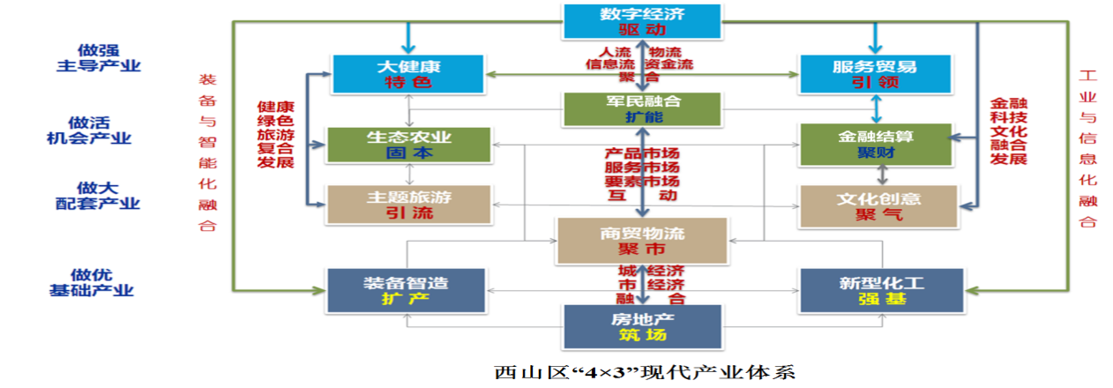
深化供给侧结构性改革，关注需求侧管理，围绕打造世界一流“三张牌”，加快构建“主导产业+基础产业+配套产业+机会产业”的“4×3”产业体系，做强大健康、数字经济、服务贸易三个主导产业；做优房地产、新型化工、装备智造三个基础产业；做活生态农业、金融结算、军民融合三个机会产业；做大商贸物流、文化创意、主题旅游三个配套产业，分行业做好供应链战略设计和精准施策，提升产业链供应链现代化水平，推进产业基础高级化、产业链现代化，着力发展实体经济，保持制造业比重基本稳定，提高经济质量效益和核心竞争力，加速现代服务业活力区建设，为全区经济高质量发展增强新活力。
一、做强三个主导产业
（一）增强服务贸易引领
打造面向南亚东南亚的服务贸易高地。承载省市战略，发挥省级机关聚集优势，服务贸易深层次改革全面推进，健全服务贸易体制机制，提高服务贸易便利化水平，营商环境更加优化，市场活力更加凸显。高水平开放有序推进，服务业国际化程度不断提高，开放竞争更加充分，服务贸易对“一带一路”沿线南亚东南亚国家出口占比稳步提升。汇聚优势资源，双向优化传媒出版、知识产权贸易、设计服务、信息服务、引流服务、咨询服务、中医服务，以及博览会展、技术外包、休闲娱乐、交易结算、新零售、培训交流、医疗养生等业态发展环境，服务贸易规模显著扩大、结构不断优化，打造服务贸易高地。数字经济驱动服务贸易创新发展。推动数字营商环境便利化，支持发展基于工业互联网的大数据采集、存储、处理、分析、挖掘和交易等跨境服务，推动数据资产的商品化、证券化，探索形成大数据交易新模式。加快发展数据加工、清洗、脱敏等大数据加工业，开展大数据服务外包。以楼宇载体和传统商贸基地为基础，依托云南省区块链发展中心、云南数字经济开发区等载体，优先在电子政务、跨境贸易、绿色农业、绿色能源、智慧康养、供应链金融等领域选择一批具有代表性的应用场景，打造“区块链+”产业发展模式，助力现代服务业活力区建设。强化大健康特色的服务贸易核心优势。支持重点健康企业加快产品研发、生产，拓宽国内外销售渠道。支持云南省工人疗养院等康养旅游项目发展，吸引国内外高端旅游康养客户。创新服务供给与服务场景，重点发展健康管理、中医养生、医疗旅游、美丽健康、健康教育、康复护理、体育健身、生物医药等大健康产业业态，打造区域性国际大健康融合中心与服务目的地，强化大健康特色的服务贸易核心竞争力。发挥大文旅引流服务贸易作用。促进传统服务贸易与旅游、会展、体育、文化、商务、中医药等产业的融合，孕育以数字技术为支撑、高端服务为先导的服务贸易新业态，着力发展主题旅游、体育赛事、版权交易、国际会展、创意设计、民族文化交流、跨国自驾游等业态，推动旅游数字化发展，拓宽“走出去”渠道，挖掘“引进来”潜力，为西山服务贸易发展引流。对接“一部手机游云南”平台功能，完善“智慧旅游”服务体系，力争“十四五”期间对外文化贸易总额年均增速达10%左右。完善西山服务贸易高质量发展的生态圈。完善服务贸易管理体制，加大服务贸易开放力度，提升服务贸易便利水平，健全服务贸易促进体系，优化服务贸易政策体系，完善服务贸易监管模式，健全服务贸易统计体系。大力发展特色领域服务贸易，以数字经济、共享经济、平台经济等新产业、新模式打造赋能平台，构建现代化服务贸易生态体系。强化龙头企业引领，以现有零售批发、餐饮住宿、文化旅游、农贸种植、物流运输、医疗服务等传统产业聚集区为基础，向产业链附加值高的两端延伸。加强与重点服务贸易伙伴项目合作，支持国际服务贸易合作园区建设。针对重点领域和潜力行业，加大全产业链式的招商引资、引智、引技力度，推动形成具有竞争优势的产业和贸易生态圈、价值链。积极推进服务业扩大开放，创新推进有关领域公务员的国际交流合作。
（二）促进大健康提效
构建大健康集群生态圈，助力山水都市品质区发展。加快西山风景区步行栈道建设，打造5A级西山风景区健康森林公园。开发一批康养乡村休闲养生旅游产品。发展中高端医疗旅游服务。通过政府购买服务或引导社会力量管理运营社区医疗养老服务机构和设施，培育一批品牌化、连锁化、规模化的龙头社会组织。培育实施柏寿老年公寓等重点养老综合体项目。举办地域性、季节性、景观性特色体育节活动。加大引入国际性足球赛事，将西山区建成面向南亚东南亚的赛事运动中心。重点培育一批高端化、品质化、国际化的本土康养制造企业。发展食物营养健康产业。促进智慧健康发展，加快推进全生命周期健康管理，加快云计算、大数据、物联网、移动互联、人工智能、区块链等新一代信息技术在医疗、养老、健身、旅游和药品、食品等大健康关联领域的应用。强化优势产业链，增强中医健康引领效能。围绕云南三七、大麻、玛卡等优势中草药创新发展，加快抢占区域品牌、认证中心、授牌中心、检测中心、交易中心、结算中心、创意设计中心、体验中心、新零售中心，占领省市特色产业制高点，以中草药与民族养生带动城乡产业融合，形成“一城多园区多基地”发展格局，助力西山美丽健康产业参与全球价值竞争。创新业态融合，发挥大健康产业的复合效益。创新大健康产业与其它产业的深度融合，强化大健康作为主导产业的带动性，鼓励跨产业链接的业态发展，引导形成各产业集群之间优势互补互联、市场互动互促、要素共生共享、价值共创共赢的发展格局。到2025年，基本形成覆盖全生命周期、内涵丰富、特色鲜明、结构合理的大健康体系，产业规模显著扩大。

（三）强化数字经济驱动
深度推进数字赋能经济。围绕高原特色现代农业，开展农业农村基础信息采集试点和农业物联网试点建设工作；加大工业数字化投入，培育工业互联网平台；深化数字技术和大健康、文化旅游等领域的融合发展，加快康养文旅数字化。构建三层数字经济结构，发展数字生态。加快培育以城市创意设计、创意资源要素整合加工、新物种新经济资源、科创城创意新场景体验等为重点的核心业态圈层；加快建立以城市品牌赋能、创意设计创客孵化、城市设计、大数据应用等为重点的转化业态圈层；加快建设以数字产品创意、智能工厂（车间）、大健康数字体验、数字文旅服务等应用业态圈层。搭建数字经济三层链接，提升设计生产服务水平。打通以科创设计为引领，以智能生产为基础，以服务贸易为渠道，不断拓展产业链接，以数字经济促进上、中、下游协同发展，形成支撑大健康、文化创意、装备智造、新型化工、主题旅游、特色农业等高端发展的数字经济产业链。重点发展数字化设计，强化科创设计，以数字经济平台吸引时尚创意、产品设计、工业设计、包装设计、工程与环境设计创新发展；重点推广数字化生产，促进智能生产，以数字场景实现加工智造、智慧农业、内容创造、智慧城市的个性化、定制化、智能化升级；引导数字化服务，提升服务贸易水平，以“互联网+”打通跨境电商、AR/VR文旅体验、数字新零售、交易结算、版权交易等实现人流、物流、信息流和资金流的高度融合。营造数字城市场景。充分利用5G与智能制造、工业互联网、大数据、人工智能、超高清视频、工控安全等技术的深度融合，快速营造车路协同、娱乐体验、互联之家、智慧商业、在线城市、自主生产、专业服务等多方面城市新场景，加快发展健康医疗大数据应用。深化与科技引领型企业、相关科研机构的产学研合作，结合5G应用相关的基础设施建设、科技应用孵化、科技产品生产与服务、新业态导入等方面，展现数字城市新理念、新环境、新面貌、新体验。以数字经济为引擎，搭建场景应用平台、生活体验平台、公共服务平台、产业基地支撑平台、智慧城市平台、智慧生态社区平台等系列产业发展平台。支持建设各类产业园区、产业基地、主题街区、数字社区等空间场景。
二、做优三个基础产业
（一）引导房地产筑场
引导房地产发挥多元效益。优化房地产发展模式，促进“金产城人文”融合发展。以增强区域创新要素聚集为出发点，以增量提质、存量升级为导向，优化楼宇、街区、社区、镇区、园区、景区载体形态，推动物业服务线上线下融合发展，搭建智慧物业平台，构建线上线下生活服务圈，营造美丽健康新生活、文创旅游新场景、服务贸易新空间、三创融合新载体、特色产业新生态，系统推进城经济和市经济融合发展。构建新载体新空间新场景，强化赋能平台和要素集聚。正确引导房地产，带动区域可持续发展；充分挖掘房地产对产业的筑场功能，发挥其要素集聚效能，激活区域联动发展的潜力，推动城市更新，促进产城融合；建设城市发展新载体、打造产业发展新空间、营造现代消费新场景、引领都市未来新生活。打造楼宇经济产业生态圈，推动各大功能区融合发展。打造“以楼宇为载体、以生态圈为内核、以产业功能区为核心、以社区为微观环境”的楼宇经济产业生态圈。加快建设人民西路、滇池路、前卫西路“三大”楼宇经济轴带，优化业态、塑造建筑外观、强化优势特色、提升片区形象，协调统筹“五大”楼宇功能区建设，推动全区楼宇经济产业生态圈发展。到2025年，全区重点楼宇规模突破450万平方米，楼宇市场主体数量突破1万家，楼宇经济税收突破30亿元。
专栏6 西山区“十四五”楼宇生态圈“五大”功能区
1.引擎带动片区。功能定位为省属集聚区、平台中枢、文创中心、企业服务核心区、高品质生活服务区、绿色生态五大功能。包括：云投带动区、润城带动区、广福路带动区。
2.核心支撑片区。功能定位为名企集聚区、商务次中心、创意商贸消费区、品质生活服务区、优质服务配套区五大功能。包括：万达片区、南亚片区、爱琴海片区。
3.特色发展片区。功能定位为人文社区、科创中心、文创中心、主题旅游区、绿色生态配套区五大功能。包括：螺蛳湾片区。
4.潜力发展片区。功能定位为创新平台、主题旅游、生活服务、专业会展、文化创意五大功能。包括：春雨路片区（含高铁西站片区）、草海片区。
5.提升改造片区。功能定位为老旧楼宇改造示范区、办公新业态集聚区、楼宇外观美化示范区、夜间城市观光区、区域生活服务承载区五大功能。包括：西苑片区、金碧片区。

（二）提升装备智造扩产

全力做好海口工业园区优化提升。加快形成西山海口片区装备智造产业集群和产业社区，助推海口产城融合发展。把握智能化发展趋势，推动先进光学仪器、机械装备系统集成等装备产业向数字化、网络化、智能化发展。依托云光和红外夜视等品牌，做强光学玻璃熔炼、光学冷加工和光学加工设备、光学辅料和光学零件制造。优化现有模具加工、金属构件等产品结构。依托昆明客车制造有限公司，推动改装客车搬迁暨技术升级改造项目二期建设，聚焦新能源客车和专用车等细分领域，做大新能源客车及专用汽车，加快救护车、警用车、冷藏车、电动摩托车等道路机动专用车的发展，加强混合动力、纯电动和燃料电池汽车整车集成技术的开发和应用。到2025年，全区先进装备智造占规上工业总产值比重上升至30%。
专栏7 西山区“十四五”装备智造重点任务
任务一：非球面光学零件加工工艺技术改造项目。昆明勋凯瑞光学仪器有限公司车间内改建非球面光学零件生产线。
任务二：年产10万辆电动三轮摩托车制造项目。昆明客车制造有限公司根据电动三轮摩托车生产特点，进行扩建，新增焊装线、电泳线、高工位悬链装配线等。
任务三：昆玻异地搬迁技改项目（二期）。云南滇凯节能科技有限公司昆玻异地搬迁技改项目占地总面积约422亩，产品基地所建厂房面积约为15万平方米，建成一条400t/d0.33mm—1.1mm超薄电子玻璃生产线。
任务四：高精铜合金生产线项目。云南新铜人实业有限公司新建高精铜合金研发试验室，新增高精铜合金上引生产线及高精铜轧制生产线、高精分切生产线及配套辅助设备。
任务五：110千伏绿色智能电缆项目。云南龙源电缆有限公司新建13000平方米标准厂房，新建智能家装高端电线生产车间，新建智能电缆研发试验室，新增110千伏交联电缆生产线、110千伏局放测试设备、智能家装电线生产线、200型挤出生产线、3150盘绞成缆机，800铜带屏蔽机、54盘框绞机、13模铜大拉机及配套辅助设备。
任务六：年产40万吨冷轧热镀锌钢带改扩建项目。云南达海新型材料科技有限公司建设年产40万吨冷轧热镀锌钢带改扩建项目。本次改扩建主要利用原项目成品库进行生产，项目成品库4644㎡，主要生产设置冷轧生产线1条，热镀锌生产线1条，年产热镀锌产品40万吨。
任务七：西山区城市生活垃圾焚烧发电改扩建项目。云南绿色能源有限公司扩建1台750d机械炉排焚烧炉、1台C12MW抽汽凝汽式汽轮机组及1台15MW发电机。

（三）优化新型化工强基
加快传统磷化工向精细化工升级。重点发展药品添加剂、食品添加剂、饲料添加剂、香料添加剂等，提高产品附加值，加快精细磷化工产品开发与应用，积极推动磷化工向磷酸、磷酸盐、次亚磷酸盐等精细磷化工的深层次加工与制造升级。推动以“黄磷及精细磷化工”为核心的中轻依兰产业园建设，打造精细化工园中园。延伸磷化工产业链、价值链，引导磷化工产业链向电子、医药等下游环节高附加值材料延伸，向特色化工转型，创新体制机制，打造新型化工产业示范区，引导新型化工研发总部、加工总部、仓储总部、结算总部聚集。
专栏8 西山区“十四五”新型化工重点任务
任务一：年产10万吨环保型聚羧酸系高性能减水剂母液项目。总投资1.5亿，用地面积12亩。建设标准厂房一栋，计容建筑面积8000平方米，绿化面积1600平方米。计划建成13条10吨反应釜全自动智能化合成生产线和2条20吨反应釜全自动智能化复配生产线，年产10万吨环保型聚羧酸系高性能减水剂母液和20万吨环保型聚羧酸系高性能减水剂复配产品。
任务二：年产10万吨高性能混凝土外加剂建设项目。建成年产混凝土外加剂（减水剂）10万吨，其中聚羧酸系列混凝土外加剂年产7万吨，脂肪族盐系列外加剂1万吨，萘磺酸盐系列外加剂2万吨。
任务三：磷酸装置浓密工序节能技改项目。通过增加1台φ25×8（m）的深锥浓密机，浓密工序处理能力达到250万吨/年，确保磷酸装置具备70万吨/年生产能力。
任务四：7万吨/年环保型胶粘剂（含胶粉）技术改造项目。占地1200平方米，项目分别建成10m³釜环保型胶粘剂聚合装置（含尾气回收装置）1套，原聚合釜外循环装置1套，可散乳化胶粉装置1套。
任务五：20万吨/年磷石膏综合利用项目。以磷石膏为主体原料及炉渣或粉煤灰为辅料，经过煅烧工艺生产建筑用石膏粉，再利用建筑石膏粉生产石膏空心砌块等系列产品。建成年产20万吨建筑石膏粉生产线及年产300万平方米石膏空心砌块生产线的磷石膏综合利用基地。
专栏9 西山区“十四五”新兴产业重点任务
任务一：按照“三脉一区五链”的发展思路，培育发展新兴产业。“三脉”即，发挥“云南政治中心服务承载区——政脉”优势，谋求新兴产业政策扶持支撑；发挥“山水都市品质区——绿脉”优势，助力新兴产业环境支撑；做大“现代服务业活力区——商脉”优势，大力发展金融、生产性服务业等产业，强化新兴产业的配套支撑。“一区”即，依托海口工业园区作为主城区唯一省级工业园区的产业基础，打造成为全省具有示范效果的新型工业园区；“五链”即，发展大力发展精细磷化工、精细氟化工、高分子材料、光电、汽车配件5大产业链，着力培育精细磷化工和先进装备制造集群。
任务二：加快实施“3+2+N”工业新兴产业发展措。即，全力打造精细磷化工、精细氟化工和高分子材料3条产业链，着力打造光电产业、汽车配件2条产业链，积极布局“N”个新兴产业，培育新兴产业增长极。到2025年，力争全区新兴产业增加值占规模以上工业产业比重提升至50%左右；到2035年，力争达60—70%左右。
三、做大三个配套产业

（一）文化创意体系化聚气
发展文化创意产业体系。完善文化创意产业发展体系，加快空间聚集，促进文创引流，实现业态跨界融合。以“1466”文化创意产业战略为引领和抓手，打造“4+4+N”的具有西山特色的文化创意产业发展集群，逐步形成“一核集聚、两廊驱动、四区协调、四向拓展”的“1244”文化创意产业发展格局，努力将西山区打造成为云南文创融合发展示范试验区、全国知名文化旅游消费目的地、辐射南亚东南亚的文旅圣地、区域性国际中心城市文化客厅。到2025年，西山区文化创意产业文化创意产业增加值达到75亿元、全区文化产业法人单位数超过3500家、全区文化创意产业从业人员超过40000人、建成文化创意产业集聚区超过10家、“双70计划”目标基本实现。激活西山文化DNA，打造“睡美人”文化IP品牌。结合城市双修与文化复兴工程，以“西山睡美人”IP品牌化为核心，植入互联网、影视、动漫、网游等新元素，挖掘文脉新内涵、赋予文像新功能，构建文化品牌载体，从内容、创意、传播、体验、培训等多个维度实现城市文化品牌复兴和数字化一体化开发运营。发展创意工厂，培育新业态。整合国内外文化创意优质资源，塑造以城市品牌赋能中心、创意设计中心、产业协同设计中心、创客育成中心和ODM设计中心为主的城市创意工厂，提升新闻出版业、文化旅游业、文化休闲娱乐业、工艺美术业四个传统文化业态，培育发展文化创意设计服务业、数字内容产业等两个新文化业态，辐射带动会展节庆业、广播影视业、文化批零业等业态发展，丰富文化创意产业门类，打造具有西山特色的文化创意产业发展集群。提升节庆活动品牌。深化“文化+”新兴文化业态发展，提升“三月三耍西山”、观音山庙会、西山区团结民族文化艺术节、团结苹果文化暨乡村旅游节、美食文化节、草莓音乐节、中国云南异次元动漫音乐节、“西山睡美人”文化艺术节等节庆品牌，辐射带动相关产业发展。

专栏10 西山区“十四五”文化创意产业发展规划“1466战略”
“1”是指西山区文化创意产业“双70”的发展目标，即力争到2025年规上文化企业达到70家，文化产业增加值达到75亿元。
“4”是指“四大发展战略”，即全域文创战略、文创融合战略、品牌发展战略、国际发展战略。
“6”是指“六大工程”，即文创企业培育工程、产业集聚提升工程、文化消费提升工程、文创融合发展工程、文创人才引培工程、重大项目引育工程。

“6”是指“六大保障”，即推进体制机制创新、健全产业发展政策、完善多元投资机制、加大对外营销推广、完善监督考核机制、完善动态监测体系。

（二）商贸物流平台化聚市
提升传统商贸业发展基础，构筑商业核心区。推动“八大商圈”提质升级，打造一批高标准、高规格的综合性商业商务综合体。加快推进要素交易中心建设。打造“15分钟”便民生活服务圈，筑牢实体经济，创新实体商店发展模式，利用电商平台推动实体商店线上线下消费同时发展。打造“购在西山、吃在西山、乐在西山、住在西山”四大城市品牌，推动西山区特色商贸业发展。发展智慧商贸服务业，打造商业活力区。加快构建新的消费生态环境，促进消费升级；大力推广“互联网+”的消费模式，鼓励传统商贸企业与电商、新媒体合作，推广社交营销、直播卖货、云逛街等新商业模式；引导企业与社区合作，推广直销配送新模式；运用大数据、云计算和移动互联网等技术建立商贸促销平台，或利用现有平台促进商品销售；以电子商务和快递物流、云计算、物联网等新业态，加快发展生产性服务业；加强物流业与数字经济、生态农业等重点领域深度融合，以物流为纽带，形成全新的网链结构；继续推动零售稳步增长，以支持大型批发市场，建设大型仓储中心，打造区域性交易中心和商品集散中心；加快国际国内商品流动，将西山区打造成云南省最具商业魅力的县区。大力推进夜间经济发展。依托西山区“八大商圈”商贸基础优势，整合文化、体育、大健康等产业资源，扩展原有商圈经济功能，为开展夜间经济活动提供场地，打造一批具有“历史文化特色鲜明、商业氛围浓厚、宾客游人流连忘返”特色的夜间经济集聚区。围绕4个示范片区，着力打造金碧交辉、万达、南亚、爱琴海购物公园、大悦城—云纺、云投、春雨937、融创文旅城等8个夜间经济示范街区。深度融合大观公园片区“夜经济”与“水经济”，发展夜间水上景观及演出等文创产业，打造“夜游”品牌。做特“夜跑”“夜娱”“夜秀”“夜食”“夜购”消费业态，彰显西山区夜之魅力。
专栏11 西山区“十四五”夜间经济示范片区
1.金碧片区。以“金碧交辉”为主题，承载老昆明的历史与民族文化，以东寺街为主轴线，东西寺塔和金马碧鸡坊步行街为两个主极点，打造特色文化和旅游消费共融的“金碧特色夜经济区”。
2.云纺片区。以“都市之夜”为主题，以年轻时尚为基调，打造白领群体的夜间经济，从消费场景打造、丰富文化活动、延长营业时间等提升夜间经济，从交通优化、信息化建设和安全防护等方面建设智慧商圈。
3.大观—海埂片区。依托海埂公园、海埂大坝、民族村三个景点不同优势，打造不同夜间活动。利用民族村多民族文化特点，打造各民族文化节，包含文化美食节、篝火晚会等内容；海埂大坝可发展滇池夜航，联动大观公园片区打造夜航路线，打造辐射整个海埂片区的“夜明珠2.0”活动；海埂公园可依托后备箱集市、烧烤派对、夜间热气球打造海埂夜市。
4.融创文旅城—春雨937片区。融创文旅城和春雨937两大片区距离较近，现有资源皆以“文化+”为主题，可联动发展。依托区域内民族、非遗、文化和特色商业等资源，打造文创夜市赶街，常态化开展现有水上集市活动，打造民族风或中国风主题的夜间水上集市。鼓励区域内娱乐业态延时经营，常态化春雨937异次元动漫年终祭，丰富夜间娱乐业态，引入真人CS、角色扮演密室逃脱等潮流娱乐业态打造全时娱乐异世界。

（三）主题旅游集群化引流
丰富新产品新业态，增强主题旅游供给。结合昆明市“中国春城”品牌建设，全面推进“旅游革命”，深化文旅融合发展，实现事业和产业的平衡、社会效益和经济效益的统一。重点打造“春城山水·西山印象”文化旅游IP新形象，推出音乐、数字文旅新体验，探索旅游衍生业态；结合特色农业和民族民俗提升乡村文旅产品供给，植入教育、科普、研学等内容开展红色文化旅游，依托第四批国家工业遗产国营第二九八厂生产旧址树立工业“第一”记忆工业旅游品牌，依托渝昆高铁西客站站城一体化建设项目—老工业遗址秀和现代工业综合交通秀，营造形成夜游主题、乐享主题、农耕主题、红色主题、工业主题等主题旅游场景。到2025年，西山区全区接待海内外游客达到3400万人次，年均增长率为6%左右，旅游产业收入达到700亿元。
专栏12 西山区“十四五”红色旅游主题资源
1.红色文化旅游景点。重点打造包括石龙坝水电站、聂耳墓和聂耳纪念馆、南洋华侨机工抗日纪念碑、升庵祠、周培源旧居、海口林场、一得测侯所、中国远征军将官住所旧址、昆明国际无线电支台旧址之红庙收信台、甘美医院旧址、巡津新村裴氏楼、陈荣昌墓、马氏宅院等具有红色文化和历史沉淀的景点。
2.红色文化旅游线路。昆明国际无线电支台旧址之红庙收信台—甘美医院旧址（昆明市第一人民医院内）—巡津新村裴氏楼—马氏宅院—聂耳墓和纪念馆—南洋华侨机工抗日纪念碑—一得测侯所—升庵祠—周培源旧居—中国远征军将官住所旧址—海口林场—石龙坝水电站。
健康生态文旅融合，打造生态康养胜地。围绕省、市打造“健康生活目的地”“国际大健康名城”等目标，构建以“体育娱乐”“民族文化”“森林康养”“生态探险猎奇”等为主的产业体系，打造“养身”“养心”“养性”“养智”“养德”的康养胜地；加强西山风景区创建“5A”级旅游景区，擦亮西山名片，彰显昆明历史文化名城的品质。
产业集群融合与产业链拓展，发挥主题旅游的引流作用。加快产业融合互动与产业链横纵向拓展，深度挖掘提炼现有生态、文化资源，强化内涵式发展，关注与其他产业的联动共生，着力产业链的丰富拓展与价值提升；拓展云安会都的产业链条；打造滇池草海会客厅，创新“全方位、复合型、大视野、深层次”的开发模式，以“水旅游”开发促进城市旅居产业链、文旅体创产业链、旅科教信产业链的联动发展，打造昆明会客厅旅游目的地、城市休闲度假新空间。
四、做活三个机会产业

（一）结构性金融结算聚财
聚焦金融技术创新，深化金融开放，引导金融产业集聚发展。借助云计算、区块链、安全技术、大数据技术、互联网技术、人工智能技术等科技金融手段，探索构建“一带一路”金融合作客户身份信息备案平台。争取自由贸易账户（FTA）试点，探索推进本外币合一的银行账户体系。放宽金融业市场准入，支持南亚东南亚国家金融机构到西山区设立外资金融分支机构，争取跨境金融区块链服务平台试点，鼓励保险机构设立跨境保险服务中心，研究制定投资促进政策，推动跨境金融业在片区集聚发展。
推广西山普惠金融一网通，提升普惠金融服务水平。发挥省农信集团、省金控集团及新路保险机构聚集和云纺互联网金融聚集基础，放大金融小镇、金融产业聚集区、数字金融创新区的生态作用，大力引导“互联网+”类地方性运营中心，建立“普惠金融一网通”移动金融服务平台，完善金融服务方式、丰富金融服务渠道、提升金融服务覆盖率、可得性和满意度，为城乡居民提供便捷支付、便民查询、金融宣传等服务。
以绿色发展、服务贸易、平台经济为结算经济重点方向。以结算经济为牵引，以存量楼宇为载体，面向全省，基于西山中医药材、生态食材、工业大麻等产业带动性强的地方特色产品，完善关联产业的服务链，引入数字经济与服务贸易新业态，以六大赋能平台，促进要素集聚，打造以中草药、工业大麻、高原果蔬等为主的绿色产品交易结算中心；面向全国，吸引各类“互联网+”行业、区域性运营中心、分布式实业型企业，打造平台经济结算中心；辐射南亚东南亚，打造以知识产权、传媒出版、设计服务等为主的服务贸易结算中心。
要素融合平台，提升特色产业及其关联产业的集聚力。以交易结算平台为载体，依托交易中心进行全产业链控制，以认证中心提升主导产业及关联产业的附加值，结合线上线下电商中心打通要素市场、产品市场与服务市场，保证供需平衡。依托双创中心培育产业生态圈，导入产业基金为产业集群进行资本赋能，打造“产业+科创+金融+人才+大数据+空间”的要素融合平台，提升特色产业及其关联产业的集聚力。

（二）融合型生态农业固本
构建资源共享、优势互补、循环相生、协调发展的特色生态农业发展模式。以保护生态环境为前提，合理利用森林资源，以森林康养与林下经济破题生态农业发展，发挥林业与配套产业的统筹协同作用，突出主体驱动力，增强基础支撑力，拓展特色承载力。实施“四园”“二业”培育工程，以绿色蔬菜、特色水果、园艺花卉、休闲农业、生态养殖业、生物产业等重点方向为抓手，支撑农产品品牌、农产品流通、农业科技创新与推广、农产品质量安全监管、新型农业经营、生态安全保障等体系建设，打造高原特色都市现代农业核心示范区。
专栏13 高原特色都市农业“四园”“二业”培育工程
“四园”：都市菜园、都市果园、都市花园、都市乐园。
都市菜园：发展绿色蔬菜、食用菌和魔芋产业、林下蔬菜和野生菌产业。
都市果园：发展特色水果面积达到2.2万亩，建设苹果、草莓等集散中心，打造西山区高原特色都市现代果业品牌。
都市花园：园艺花卉种植面积1万亩，按标生产，绿色生产与循环发展全覆盖。
都市乐园：建设城市周边乡村休闲旅游区、自然风景区周边乡村休闲旅游区、民俗民族风情乡村休闲旅游区。
“二业”：生态养殖业、生物产业。
生态养殖业：畜牧生产、养殖场发展、山地牧业科教展示观光园、山地牧业康体娱乐园、休闲观光垂钓园。
生物产业：发展中药材种植2000亩，打造林下中药材一二三产业融合发展示范区。
确保粮食安全和重要农产品供给。牢牢把住粮食安全主动权，粮食生产年年要抓紧，落实最严格的耕地保护制度，建设高标准农田，调动农民种粮积极性，稳定和加强种粮农民补贴，提升收储调控能力，坚持完善最低收购价政策，扩大健全成本和收入保险范围。打造“绿色食品牌”，促进一二三产业融合，确保“米袋子”“菜篮子”重点品种和重要农产品供给总量充足。坚持种子端、电商端和设施化、数字化、有机化发展方向，按照“抓有机、创名牌、育龙头、拓市场、建平台、解难题”要求，推动绿色食品迈向价值链高端。升级乡村第一产业，引导扶持高端林药、林菌、林禽、林菜、林花、林下休闲等特色生态农业；拓展乡村第二产业，以特色农产品加工业为方向，加强培育生物制药和花茶酒饮制品加工，引进菌类干菜加工、蔬果罐头加工等；丰富乡村第三产业，以现代乡村服务业为方向，集聚农业节庆与特产博览、民风民俗与特色艺术品等，创响一批“土字号”“乡字号”特色产品品牌。建设高效的农产品现代物流体系，打通工业品下乡，农产品进城的“最后一公里”。
构建都市庄园带动的“一庄一特色、一庄一品牌”的城乡融合发展载体。巩固都市农庄经济发展基础，因地制宜开发健康养生等潜能，打造以农业、生态、文化、旅游、养老等产业为主体复合发展的都市庄园，构建“一庄一特色、一庄一品牌”城乡融合发展载体。
专栏14 西山区“十四五”高原特色都市现代农业发展重点配套建设任务
基础设施建设：高标准农田建设、机耕路建设。
产业培植：蔬菜、水果、花卉、生物产业（中药材）、畜牧水产、休闲农业。
农业新型经营主体培育：龙头企业和家庭农场培育。
农产品加工及物流：特色农产品加工、农产品仓储保鲜设施建设。
服务体系建设：农技推广服务体系、农机推广服务体系、重大动物疫病防疫体系、农作物重大病虫害防控体系、农产品品牌建设体系、市场流通服务体系、信息服务体系。
科技支撑体系建设：科技支撑。
农业环境和生态保护：农业农村面源污染治理和农村能源建设。

（三）智慧型军民融合扩能
深度融合国家军民融合产业发展政策，充分利用西仪股份、昆明客车、光学仪器制造、磷矿开采加工技术等发展基础，聚焦军民科技协同研发、双向转化，利用军民理论创新应用，实现军民联合共建；利用军民理论双向转化应用，实现新旧动能转换；利用军民科技协同研发，打造创新发展平台；利用军民应用技术孵化，实现综合发展专项提质；结合装备智造、光电精密仪器材料、军民融合服务等产业集聚，注入新要素，打造光电产业结构，推动交通运输和机械加工制造转型升级，培育新型载体、新型平台、新型业态，驱动存量升级、增量提升。完善军民融合产业发展公共服务体系，搭建军民信息沟通交流机制，完善双拥联席会议制度，培育打造军民融合产业“双创”平台，发展科技创新、人才培训等军民融合的三产服务业。注入智慧科创产业发展要素，构建智慧军工产业体系；推动海口军民融合科技创新孵化基地建设。
五、加快打造现代服务业活力区

（一）打造5大产业特色片区，引导优质业态聚集融合
金融科技文化融合发展区：依托万达、云纺、螺蛳湾、南亚、云投等商圈，联动发展数字经济、服务贸易、普惠金融、文化创意产业，促进金融科技文化融合发展。
三创与三场融合互动发展区：依托云安会都、春雨937文化创意园、融创文旅城、渝昆高铁昆明西客站综合交通枢纽、马街云南医药物流中心、长坡产业新城、明朗绿创风情谷等，促进科创、文创、绿创融合与产品市场、服务市场、要素市场互动发展。
健康绿色旅游融合发展区：依托团结自然保护区、森林公园、中国科学院（昆明）动物研究所、打造康养特色小镇与民族风情乡村庄园，联动发展大健康、生态农业、主题旅游产业，促进健康绿色旅游融合发展。
绿色生态文旅融合发展区：依托西山风景区的区位优势以及文化底蕴，联动发展大健康、文化创意与主题旅游产业，促进绿色生态文旅融合发展。
工业与信息化融合发展区：依托海口资源基础，打造支撑工业大麻在设计研发、订单经济、溯源管控的特殊平台，将数字经济、新型化工、装备智造产业相结合，促进工业与信息化融合发展。
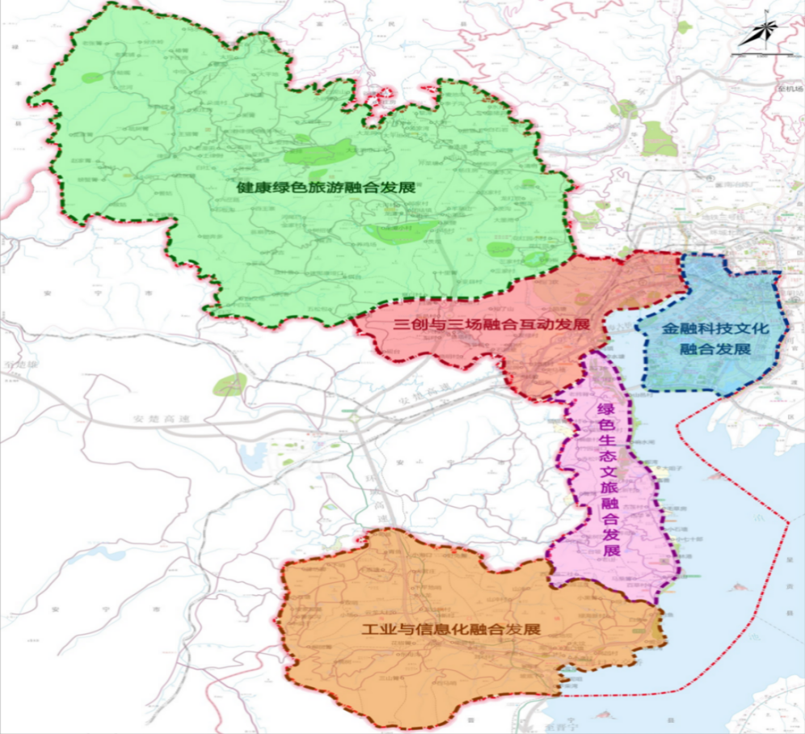
（二）打造10个活力街道，培育现代服务业竞争优势
聚焦服务业产业转型升级和居民消费升级需要，扩大服务业有效供给，提高服务效率和服务品质。十个街道依据各自的资源禀赋及产业基础，形成特色鲜明的10个活力街道。以高端化、专业化的生产性服务业支撑先进制造业高质量发展；以品质化、精细化的生活性服务业促进消费结构升级；以城区街道与涉农街道建设持续优化服务业发展格局，积极培育服务业新业态新模式，加快培育现代服务业竞争新优势。

专栏15 突出“一片一主业”，推动服务业升级与特色街道融合发展
1.马街街道。依托渝昆高铁昆明西客站综合交通枢纽等交通枢纽资源，以第三产业为主、第二产业为辅，重点发展以融创草海文化旅游综合体项目、春雨路沿线项目为代表的商贸物流业、“房地产+”、文化创意和大健康产业，不断丰富美丽健康、休闲旅游新消费场景。
2.金碧街道。依托金马碧鸡坊等文化资源，充分对接昆明市老城区核心商圈，以第三产业为主，第二产业为辅，以商贸物流业为支撑性产业，重点发展主题旅游、商贸、文化创意、大健康等业态，打造特色街区，丰富新消费场景。
3.永昌街道。依托云纺等资源，以第三产业为主，做好商贸物流业、“房地产+”等支撑性产业，打造工业博物馆、特色街区，加快发展金融结算、文化创意、数字经济、大健康等现代服务业。
4.前卫街道。依托数字经济聚集优势，以第三产业为主，第二产业为辅，以商贸物流业为支撑性产业，积极融入承接自贸区路径，打造总部高端产业聚集街道，为西山区吸引人流、物流、信息流、资金流。
5.福海街道。丰富云南省政治中心服务承载的内涵，不断完善配套服务，以第三产业为主，依托草海丰富的自然资源，重点发展主题旅游、大健康、文化创意、金融结算、“房地产+”等产业，打造“两点两路”的支撑性产业布局。
6.棕树营街道。突出大观公园、大观楼等文化资源作用，以第三产业为主，重点发展房地产、大健康、文化创意、主题旅游等产业，打造西山文化艺术特色街道。
7.西苑街道。依托医疗资源，优化提升辖区老旧小区配套，打造养老健康街道，以第三产业为主，打造“一核三圈五板块”的支撑性产业布局。
8.碧鸡街道。打造碧鸡绿色健康会客厅，依托优美的湖光山色自然资源，以第三产业为主，第二产业为辅，第一产业为补充，重点发展现代服务贸易、大健康服务业、主题旅游产业、都市生态农业。
9.海口街道。打造海口健康养生卫星城，推进产城融合，以第二产业为支撑，壮大第三产业，重点培育壮大先进装备制造业，提高先进装备制造业的比重，加快推动传统磷化工转型，加大精细磷化工占比；加快发展以金融、信息、科技、商贸、文化等为重点的现代服务业。
10.团结街道。打造团结民族风情后花园，做好民族民俗生态文章，以第三产业为主，第二产业为辅，第一产业为补充，以高原特色都市型现代农业为基础，以大健康产业主导，发展养生养老、康体休闲、生态文化旅游、生物医药等产业，实现一二三产业融合发展，打造西山区重要的生态型产业发展基地。
第六章 优化协调全域布局，拓展新发展空间
深入实施区域协调发展战略，推动国土空间、产业布局、人口规划和环境容量协调匹配，构建“123456”融合发展空间结构，形成功能互补、协调并进的区域发展格局。
一、落实“三区三线”，优化国土空间保护开发
以资源环境承载能力和国土空间开发适宜性“双评价”为基础，高质量完成西山区国土空间总体规划编制，科学有序统筹布局生态、农业、城镇空间，划定并严守生态保护红线、永久基本农田红线、城镇开发边界线。统筹划定各类国土空间规划分区和单元，建立自上而下和自下而上有机结合的空间规划实体体系。加快形成以生态保护红线、环境质量底线、资源利用上线和生态环境准入清单等“三线一单”生态环境分区管控体系为基础的格局。严格保护滇池流域及湿地生态系统、坚决落实耕地保护制度，坚持集约发展，优化城市功能布局与建设用地空间配置，引导人口和产业集聚发展。
专栏16 西山区国土空间功能分区
重点生态功能区：各级各类自然文化资源保护区域，以及其他禁止进行工业化和城镇化开发的、需要特殊保护的区域，西山区重点生态功能区划定为碧鸡、海口、团结。
农产品主产区：保障农产品供给，不适宜进行大规模、高强度工业化和城镇化开发的区域，西山区农产品主产区划定为碧鸡、团结。
城市开发重点区：有一定经济基础，资源环境承载能力较强，发展潜力较大、聚集人口和经济条件较好、重点进行工业化、城市化开发的区域，西山区城市开发重点区划定为马街、西苑、金碧、福海、永昌、前卫、棕树营。
二、全域布局，构建“123456”融合空间结构
构建“一核驱动、双轴传导、两翼辐射、三带示范、四区统筹、五极增长、六组团发展”的城乡融合发展新格局。依托“123456”的空间格局，三元联动、四层结构推动全域发展。促进城市、城镇、乡村三元体系联动，串联城区、园区、景区、农区，带动都市经济、县域经济、镇域经济、乡村经济四层结构融合发展。
专栏17 西山区空间战略
一核：区域性国际中心城市活力主城核心区。
双轴：沿前兴路的数字与结算引领服务贸易发展轴和春雨路沿线科创文创绿创融合发展轴。
两翼：向西南的碧鸡海口翼和向西北的团结翼。
三带：沿滇新经济新生活体验带、生态康旅特色小镇体验带、特色民族风情乡村体验带。
四区：城区、园区、景区、农区。
五极：大健康增长极、绿色经济增长极、服务贸易增长极、数字经济增长极、金融结算增长极。
六组团：主城核心区组团、会客厅组团、西门户组团、卫星城组团、风情镇组团、后花园组团，六个产城融合组团。

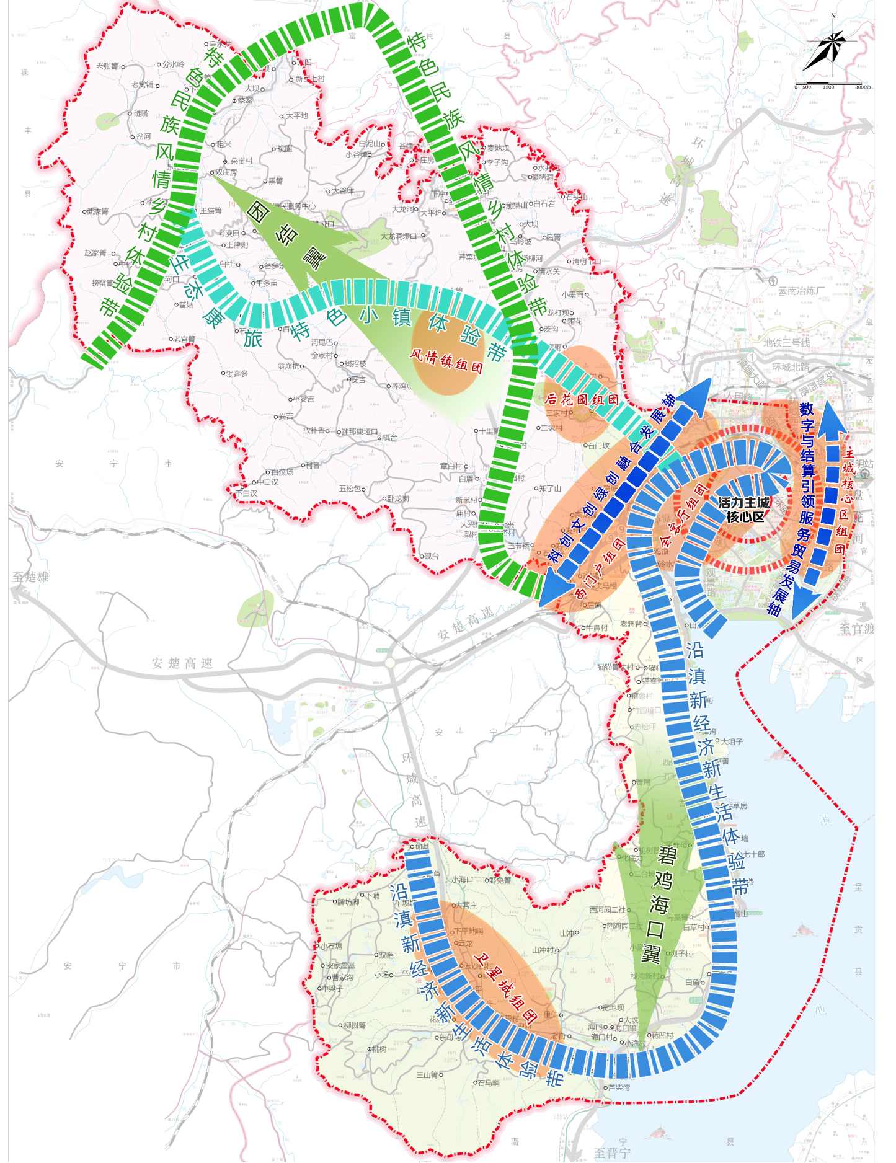
三、一核驱动，推动都市经济更具活力发展
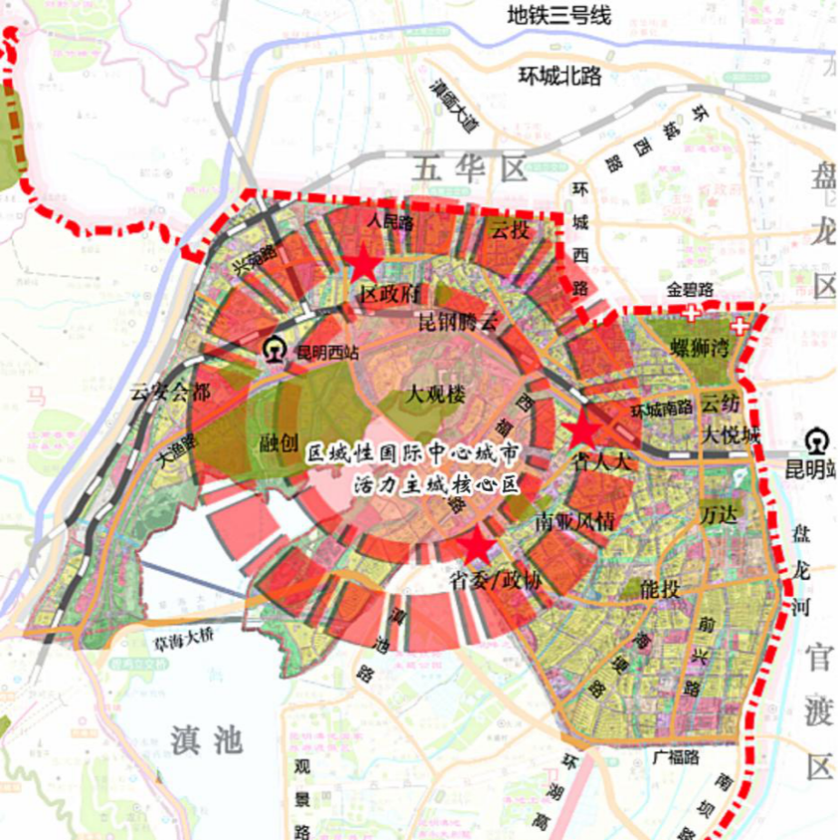
突出打造和提升福海滇池路周边的省委、省政协、省人大等政治要素集聚形成的云南政脉；进一步凸显马街春雨路工业遗存改造的文创产业园、棕树营大观楼等历史文化资源形成西山区独有的滇中文脉；立足马街、福海、棕树营等街区综合交通支撑，依托草海周边商贸、文旅、生态湿地景观等产业、资源要素，融汇集聚形成“环草海客厅”的人脉；依托螺蛳湾、云纺、大悦城、万达等数字经济、商贸服务、金融服务、文化创意等产业要素高度集聚，塑造和增强辐射南亚东南亚的商脉；依托西山特有的政脉、文脉、人脉、商脉，主动承接昆明市区域性国际中心城市战略功能，打造“数字经济驱动、大健康特色、大文旅引流、新体验引领、服务贸易融合、新平台赋能”的区域性国际中心城市活力主城核心区。
四、双轴传导，带动全域产业融合互动发展依托渝昆高铁昆明西客站综合交通枢纽等重要交通枢纽，长坡产业新城、融创文化旅游城、937工业文创园、云安会都、草海康养度假基地等发展基础，打造科创、文创、绿创三创融合发展轴；依托前兴路—海埂路—西昌路两侧的螺蛳湾云纺、数字商贸城、供应链金融创新中心、万达、腾云、云投等商贸服务业和数据互联网、金融企业，打造数字与结算引领服务贸易发展轴。以都市双轴聚集高端人才、高端业态、高端平台，构建以数字经济、服务贸易、大健康、创意设计、交易结算等为主体的特色高端要素市场、产品市场和服务市场，以高端赋能平台与高端应用场景为驱动引领，强化两条都市轴辐射带动作用，驱动西山高质量发展。
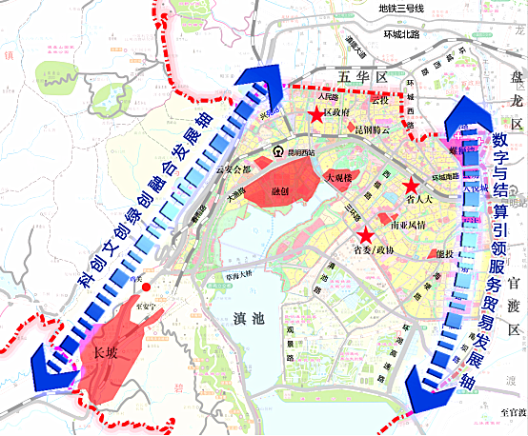

五、两翼辐射，拉动乡村产城融合跨越发展
以团结和花红园为核心组团，以生态康旅特色小镇体验带串联自然保护区和国家森林公园，以民族风情特色乡村体验带贯通螳螂川等重要沟峪与特色村落，共同形成团结翼促进西北城乡融合发展。依托西山风景名胜区和海口工业园，以环滇池新经济新生活体验带串联周边沟峪景点和特色乡村，共同形成碧鸡海口两翼互动，促进西南产城融合发展。
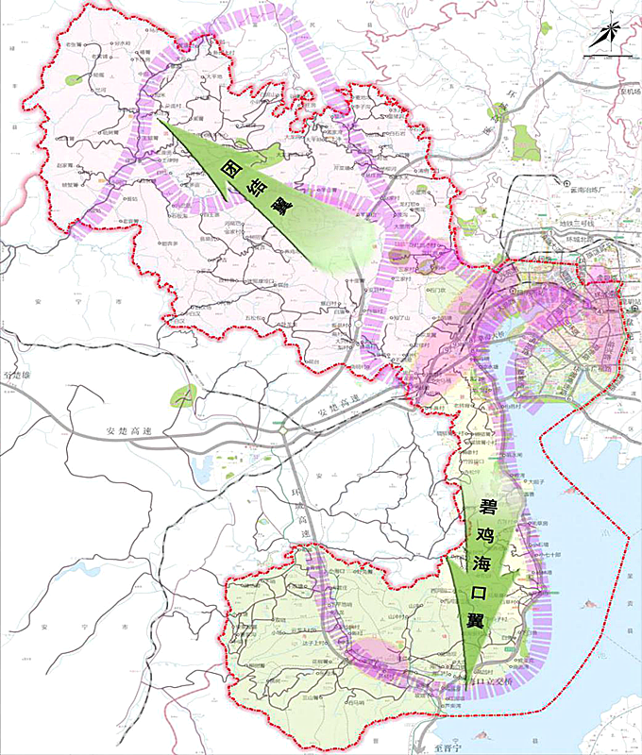

六、三带示范，串联关键节点助力特色发展
依托独特自然和人文条件，结合存量，规划增量，突出县域经济特色。依托滇池和草海岸线以及西山风景区的生态本底，沿高海公路与环城高速西段规划引导，串联特色节点，打造滇池沿线美丽环湖公路段，发展文化创意、主题旅游、高端地产、都市农庄等，促进海口工业园向装备智造、新型化工转型升级，提升风貌，营造新场景、发展新业态，牵引马街、碧鸡和海口产城融合发展，打造沿滇新经济新生活体验带。
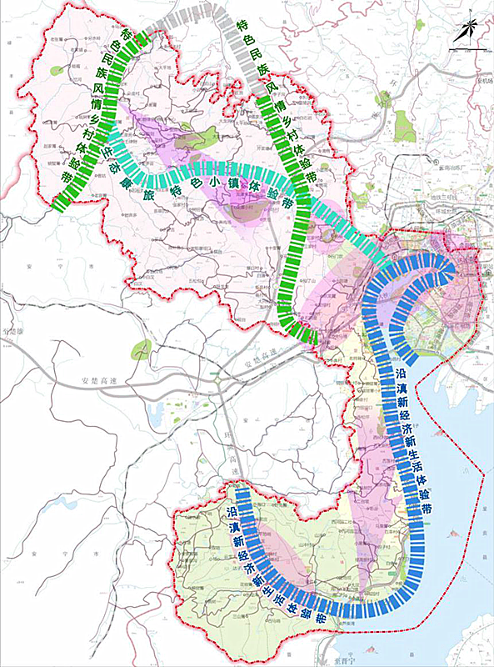
以镇域经济为引导，多节点提升团结片区与中心城区、安宁及富民的交通链接，高标准规划团结、花红园系列生态康养特色小镇组团，沿浑团路激活花红园社区、团结镇区、谷律社区，发展生态、健康、旅游复合产业，打造生态康旅特色小城镇体验带，创建省、市级康养小镇。
以明朗绿创风情谷为示范引领，突出乡村经济特色，依托拱王山系和梁王山系形成的河谷沟峪、螳螂川河流域，结合其生态本底、民族特色文化等资源禀赋优势，通过白眉村、棋台村、永靖（杨柳河、清水关等）、下冲村、朵亩村、乐亩村等乡村，基于各村少数民族特色文化及村庄风俗，打造特色民族风情乡村体验带。
七、四区统筹，促进四层经济结构融合发展
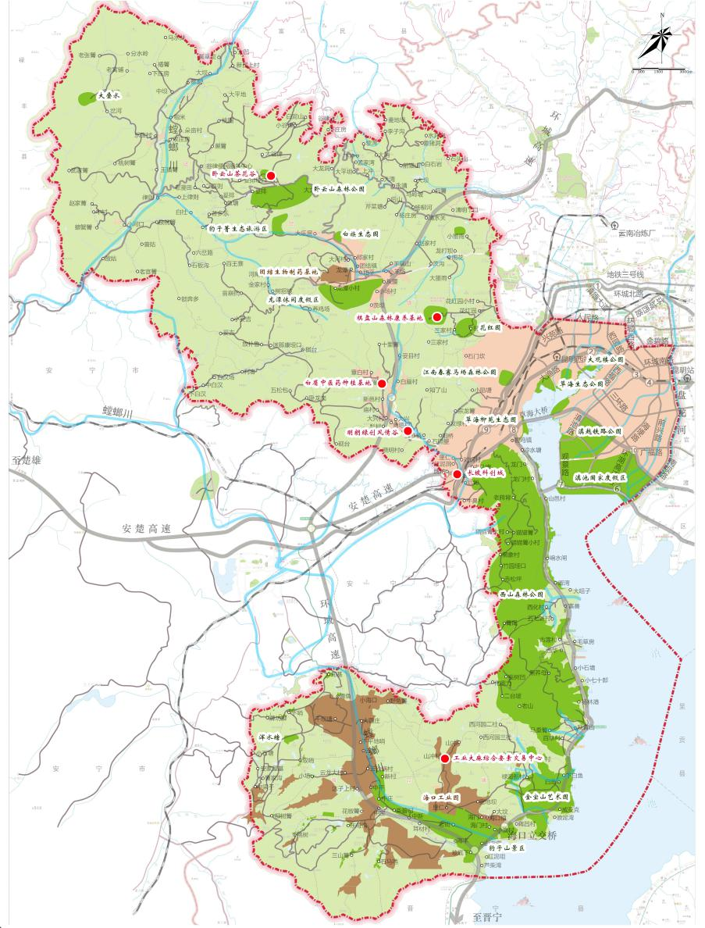
依托西山区资源禀赋、功能组团、空间特征，统筹城区、园区、景区、农区功能承载，全面推进各片区互动发展、联动发展、融合发展的新格局。尊重生态本底，四区统筹生态文明建设，系统保护和开发山水林田湖草生态资源，按流域优化布局生产、生活和生态空间，促进全域三生互动发展；强化产业特色，四区统筹大健康产业链，促进生态农业、中药种植，生物制药、食品药品加工，医药物流、民族养生与森林康养、健康管理、医美服务、医疗服务等全产业链一二三产联动发展；创新发展模式，四区统筹科创文创绿创要素，优化资源配置体系，合理布局产品市场、服务市场和要素市场，促进都市经济、县域经济、镇域经济、乡村经济四层结构融合发展。
八、五极增长，凸显特色产业带动创新发展
培育五大活力产业增长极，增强产业新动能，重点打造大健康增长极、绿色经济增长极、服务贸易增长极、数字经济增长极、金融结算增长极。
培育大健康增长极。彰显我区大健康产业特色，面向南亚东南亚和国内广阔市场，积极建立健康服务产业产品市场、服务市场、要素市场，营造时尚康美中心、中医药康养基地、森林康养基地等场景，完善大健康集群生态圈。围绕中草药、工业大麻、高原果蔬等优势资源，创新发展区域认证中心、赋牌中心等，强化优势产业链，形成“中心+基地”大健康增长极。
培育绿色经济增长极。以林地资源为依托，充分利用林下自然条件、土地资源和林荫空间，开展林下种植、林下养殖等特色生态农业，开发林药、林菌、林禽、林菜、林花、林下休闲等特色生态农业产品，构建资源共享、优势互补、循环相生、协调发展的特色生态农业发展模式。巩固都市经济发展基础，集聚特色小城镇发展要素，依托团结生态康旅小镇、明朗绿创风情谷、团结白眉村和大兴村中草药种植、卧云山茶花品种培育和林药种植、和平村菌类养殖等基地，因地制宜挖掘农业产业、农业休闲、农产品展示、农业体验、农耕文化、农技示范、健康养生等方面潜能，探索三产融合发展的模式。
培育服务贸易增长极。积极发展服务贸易产业，高位承载省市战略，发挥云南政治中心服务承载区优势，充分利用数字技术推动服务贸易创新，提质大健康服务贸易供给与服务场景，促进传统服务贸易与旅游、会展等产业融合，依托螺蛳湾大悦城、云纺科创园、云投中心金融小镇等服务贸易综合体、商业街、产业园，构建以数字经济驱动、以大健康为特色、以大文旅引流的服务贸易生态圈。
培育数字经济增长极。响应“数字云南”战略，把握数字经济趋势，抢先布局5G发展，深度融合智能制造、工业互联网、大数据等，打造以科创设计为引领、智能生产为基础、服务贸易为链接、数字经济协同的产业链。充分结合重大组团布局，将数字经济与服务贸易、金融结算、文化创意、商贸物流等产业深度融合，为我区经济发展培育新的增长点。
培育金融结算增长极。依托金融小镇、团结中草药基地等基础，围绕我区中医药材、生态食材等产业带动性强的地方特色产品，打造绿色产品交易结算中心，搭建交易结算平台。以云南出版集团、云南日报等为依托，打造以知识产权、传媒出版、设计服务为主的服务贸易结算增长极。
九、六组团发展，统筹重点区域实现协调发展
充分融合我区产业发展战略、空间格局、现状基础与发展条件，坚定片区规划、组团策划、功能联动、产城融合、点轴带动的发展原则，运营提升一批成熟组团、优化打造一批活力组团、规划培育一批潜力组团，配合省市运营都市经济组团、区园联动主攻县域经济组团、区镇发力培育特色小城镇组团。
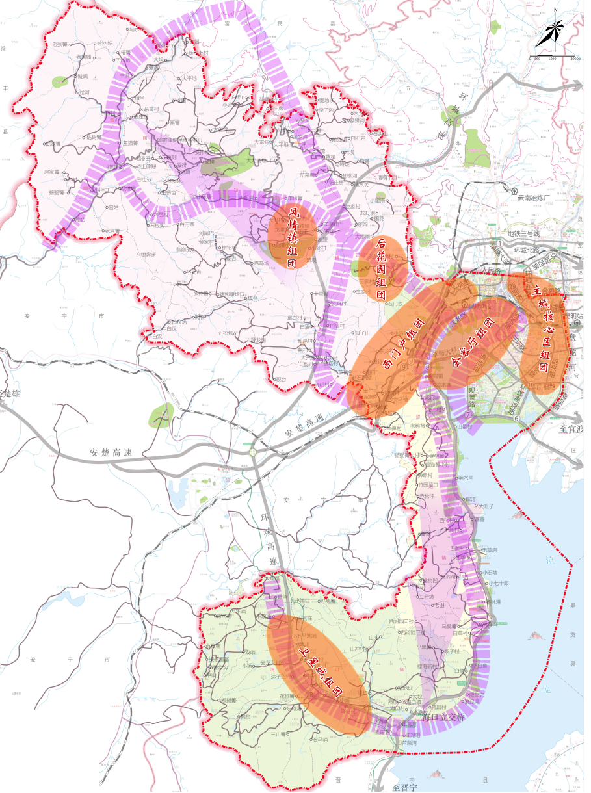
围绕老螺蛳湾、云纺、万达、南亚风情第壹城、昆钢、云投等重要节点所在中心城区打造主城核心区组团；围绕草海、西山风景区等重要节点，依托融创昆明文旅城推进会议、康养、文旅产业发展，打造会客厅组团；围绕春雨路、杭瑞高速、地铁三号线、高铁辐射带，含长坡产业新城、渝昆高铁昆明西客站综合交通枢纽、西部长途汽车站、工业遗址等重要节点，打造西门户组团；围绕海口工业园打造卫星城组团；围绕团结中心镇区打造风情镇组团；围绕花红园社区打造后花园组团。提升运营以主城核心区组团、会客厅组团为核心的都市经济组团，优化打造以西门户组团、卫星城组团为核心的县域经济组团，规划培育以风情镇组团、后花园组团为核心的特色小城镇组团。六组团在科创文创绿创融合发展轴、数字经济与金融结算引领服务贸易发展轴以及沿滇新经济新生活体验带、生态康旅特色小城镇体验带、特色乡村民族风情体验带的传导辐射带动下，实现人流、物流、信息流、资金流的快速流通，充分带动西山区都市、县域、镇域、乡村四层经济融合发展，为全域高质量快速发展创造作战空间。
第七章 构建新型城乡关系，增强新发展支撑
全面实施乡村振兴战略，推动农业全面升级、农村全面进步、农民全面发展，积极构建工农互促、城乡互补、协调发展、共同繁荣的新型工农城乡关系，加快农业农村现代化。
一、全面实施乡村振兴战略

（一）围绕“产业兴旺”推动产业振兴
加快构建高原特色都市现代农业产业体系、生产体系和经营体系，推进乡村产业全面振兴。推动农产品加工业持续壮大。支持巩固特色花卉、绿色蔬菜、生态苗木、安全食用菌、生态养殖等特色产业基地发展，大力推动特色果蔬、优质中药材、香料、肉禽蛋奶等深加工产业发展，引导鼓励非浓缩还原（NFC）果汁饮料、中药饮片（颗粒）等细分行业发展。鼓励农业龙头企业和农产品加工领军企业向优势产区和关键物流节点集聚。到2025年，农产品加工业营业收入达到30亿元，农产品加工业与农业总产值比达到2:1，主要农产品加工转化率达到60%。深度拓展乡村特色产业。加大对龙头企业、都市农庄、农民专业合作社等新型农业经营主体支持力度，培育一批优势特色农业产业集群，创建一批田园综合体、现代农业产业园。创响一批“乡字号”“土字号”乡土品牌；到2025年，绿色食品、有机农产品和国家地理标志产品认证数量累计达到15个。促进乡村休闲旅游业优化升级。依托西山、滇池、乡村自然景观，推动乡村休闲旅游业优化升级。深度发掘农业多种功能和乡村多重价值，不断丰富生态采摘、众筹农场、都市农庄等业态类型。依托自然生态、民族文化、农耕文明和传统村落等资源，推进农业与旅游业的深度融合，在团结、海口、碧鸡打造一批乡村产业融合发展示范园、农业综合体。“十四五”期间力争创建为省级以上休闲农业和乡村旅游示范区。丰富农村电商等乡村新型服务业。支持引导乡村电商平台、快递配送网络建设，打造市级以上电子商务进乡村综合示范点。壮大农业生产经营新业态，大力发展农超对接、直供直销、连锁经营等新型流通服务业，推动农业科技服务、乡村养老及社区服务业发展，促进农林牧渔专业及辅助性服务业发展。活跃乡村创新创业。扶持发展一批扎根乡村、服务农业、带动农民的创新创业群体，培育乡村企业家队伍，推进农业产业化和乡村产业融合发展；搭建一批乡村创业平台，创建现代农业创业园、科技园，建设孵化实训基地和市级以上“星创天地”。
专栏18 乡村产业振兴重大工程
农村产业特色发展示范区建设工程。依托“三品一标”认证等工作，打响一批“乡字号”“土字号”乡土品牌，打造现代农业产业园和农村产业融合发展示范区。
省级乡村振兴示范区创建工程。依托西山、滇池自然景观及田园风光、农业资源，丰富生态采摘、众筹农场、都市农庄等业态类型，建立绿色标准化核心示范基地，加快“绿色食品牌”产业基地建设。
国家电子商务进农村综合示范工程。全面实施国家电子商务进农村综合示范工程项目，加大农村电商发展力度，进一步完善电商服务体系及专业园区建设。探索建设农村电子商务大数据中心平台，进一步拓展“互联网+农业”，推动新一轮科技下乡行动。
培育新型农业经营主体。着力培育一批产业关联度大、带动能力强的农业龙头企业；鼓励发展多种形式的农民合作社；引导有一定规模的种养大户成立家庭农场；积极培育新型农民和现代职业农民；支持大中专院校毕业生和农业科技人员从事农业创业。形成以农户家庭经营为基础、合作与联合为纽带、社会化服务为支撑的立体式复合型现代农业经营体系。

（二）围绕“生态宜居”推动生态振兴
推进农业绿色发展，优化乡村生态环境。持续深化各级各类美丽乡村示范创建，“十四五”期间，累计建成乡村振兴美丽宜居示范村不少于50个。乡村基础设施提档升级。补齐乡村基础设施短板，促进乡村基础设施提档升级。推进完善建—管—养—运一体的“四好农村路”建设，全面完成“美丽公路”改造提升工程。巩固提升农村饮水安全保障水平，加大农田水利网络和“最后一公里”水利工程建设。大力开发太阳能、沼气等乡村绿色能源。加快物联网、地理信息、智能设备等现代信息技术与乡村生产生活的全面深度融合。推动农业农村绿色发展。推进农业清洁生产，积极推进农业节水行动、耕地保量提质行动、农业绿色生产行动，大力实施农药减量增效工程、有机肥增施替代工程、地膜减量替代工程，做好农业面源污染防治。深入推进农村“两污”治理。加快推进“厕所革命”，全面推进村容村貌改善，持续改善乡村人居环境。加强生态治理和乡村环境保护。加强生态系统保护与修复，提升生态资源价值。实施重大生态修复工程，建立统一管护体系，切实加强林业资源保护管理。严格落实自然保护区、风景名胜区、森林公园、湿地公园等各类保护地保护制度。
专栏19 乡村生态振兴重大工程
农村公共基础设施扩能提质工程。推进“美丽公路”改造提升工程，推进城区至乡镇（街道）道路、乡镇（街道）之间道路提档升级。
“最后一公里”水利工程。实施地表水型饮用水水源地清理整治、不达标水源水质改善、千吨万人饮用水水源地保护。
实施农药减量增效工程、有机肥增施替代工程、地膜减量替代工程。推进农业清洁生产，积极推进农业节水行动、耕地保量提质行动、农业绿色生产行动。
农村垃圾分类和处理工程、农村生活污水处理工程、农村“厕所革命”工程。加快推进农村生活垃圾分类和资源化利用，实现农村生活垃圾分类乡村全覆盖，完善农村垃圾处理模式，建设一批乡村垃圾焚烧炉。加强农村生活污水治理，推进农村“厕所革命”。推进城镇污水处理设施和服务向城镇近郊的农村延伸，农村生活污水处理设施基本实现全覆盖。加快推进农村无害化卫生户厕改造建设，全面建立和完善厕所建设运营管理机制。
重大生态修复工程。着力推进高原湿地、滇池流域环境保护与修复工程。建立统一管护体系，切实加强林业资源保护管理。

（三）围绕“乡风文明”推动文化振兴
以乡风文明为抓手，全面推进村民思想道德、乡村精神文明建设，健全公共文化服务体系，促进优秀文化保护开发。全面推进乡村思想道德建设。完善文化科技卫生“三下乡”长效机制。积极培育新乡贤，倡导诚信道德规范。深化文明乡村创建活动，推动村规民约全覆盖。健全公共文化服务体系。构建现代乡村公共文化服务体系，涉农街道、社区公共文化设施全覆盖。继续开展群众喜闻乐见的乡村文艺活动，推动文化惠民、电影下乡和民族节庆活动，形成“一地一特色”的乡村文化格局。强化优秀乡村文化保护开发。保护传承乡村优秀传统文化，做好团结乐居村等传统村落、历史文化名村的保护和开发。结合乡村资源禀赋、地域人文、产业特色、村落形态，盘活地方特色和民族文化资源。挖掘彝族、白族、苗族等少数民族传统优秀文化，发展民族服饰、民间工艺品、民俗节庆及娱乐等特色文化产业。
专栏20 乡村文化振兴重大工程
新时代新思想实践实训基地。完善宣讲人才库，创建一批学习贯彻习近平新时代中国特色社会主义思想实践实训基地。
社会主义核心价值观“五进”活动。持续推进社会主义核心价值观在农村进小广场、进公房、进校园、进宗教场所、进家庭“五进”活动。
“诚信西山”工程。推动守信激励和失信惩戒机制向农村延伸。
公共文化服务全覆盖工程。进一步推进乡镇和行政村两级图书馆（室）、档案馆（室）、村史馆（室）和文化中心（室）建设。
文化下乡工程。继续推动文化下乡、艺术下乡、电影下乡，并探索提供“菜单式、订单式”服务。
名城、名镇、名村保护工程。传承保护农耕文化，做好历史文化名城、名镇、名村（街）及传统村落的保护开发和新荐申报工作。
文化传承人培育工程。推出一批本土化民族文化传承带头人、非遗传承人、国家和省级工艺美术大师，打造“土专家”梯队；支持“新乡绅”培育项目。

（四）围绕“治理有效”构建乡村善治格局
建立健全现代乡村法治体系，夯实乡村振兴治理基础。全面加强和改善党的领导。以构建农村基层党组织为核心，以自治、法治、德治“三治结合”的现代乡村社会治理体系为重点，把夯实基层基础作为固本之策，建立健全党委领导、政府负责、社会协同、公众参与、法治保障的现代乡村社会治理体制。加强乡村群众性自治组织建设。进一步规范村务公开程序，实现村务事项事前、事中、事后全覆盖。完善乡村法律体系，强化道德教化作用，形成办事依法、遇事找法、解决问题用法、化解矛盾靠法的良好乡村法治环境。提升乡村法治和德治水平。以法治推进乡村治理建设。培育弘扬社会主义核心价值观，改善乡村社会风气，建立村民自愿遵守的行为准则，以德治提升乡村治理水平。
专栏21 乡村组织振兴重大工程
以党建带群团组织建设工程。加强乡镇机关事业单位、农村新型经济组织和社会组织党建工作，坚持党建带群团组织建设。
乡村“领头雁”培养工程。加强带头人队伍建设，深化农村“领头雁”培养工程，加强乡镇领导班子和干部队伍建设。
平安乡村建设工程。开展以村民小组或自然村为基本单元的村民自治试点工作，完善“一事一议”“四议两公开”等基层议事制度，推进“爱心超市”“动力小站”建设。
民主法治示范村创建工程。巩固和深化民主法治示范村创建活动。

（五）围绕“生活富裕”推动人才振兴
加快培育专业技能人才，丰富完善乡村人才结构，拓宽农民增收渠道。加快培育专业技能人才。打造乡村人才队伍，加大专业技术、高技能人才、经营管理和“双创”人才引进培养力度，推进“科技下乡、人才下沉”行动。鼓励农业龙头企业、专业合作社等新型农业经营主体发挥优势，建立农科院校实训基地和乡村创业孵化基地，开展新型职业农民的培养。打造“一懂两爱”干部队伍。健全“一村两委”班子，打造一支“懂农业、爱乡村、爱农民”的乡村工作干部队伍；加快推进乡村振兴智库建设，集聚打造乡村振兴人才高地。丰富完善乡村人才结构。实施“乡村本土人才学历提升工程”，大力培育“新村民”；发展一批带动能力强、有一技之长的“土专家”“田秀才”，扶持一批农业职业经理人、经纪人；依托乡村丰富民族民俗资源，培育一批乡村工匠、文化能人、非物质文化遗产传承人。拓展农民多层次收入渠道。推进乡村创业就业平台建设，扩大乡村就业机会。畅通农村劳动力转移就业渠道，提高农民工资性收入；支持返乡农民工创业；引导融入城市更新和夜间经济发展，增加农民经营性收入；促进农民入股集体经济组织，健全现代经营主体与个体农户的利益联结机制，增加农民财产性收入；落实各类征地拆迁补偿补助政策，增加农民转移性收入。

（六）巩固拓展脱贫攻坚成果
接续推进全面脱贫脱困与乡村振兴有效衔接，开展试点示范创建，坚决防止发生规模性返贫现象，确保帮扶政策保持稳定。加大现代农业产业带、产业园建设力度，强化产业对相对贫困人口的带动和辐射能力，提高相对贫困人群的产业组织化程度，带动群众增收致富。加强相对贫困人口教育、医疗、养老等保障力度。加强相对贫困人口扶持与城乡最低生活保障制度的有效衔接，提升特殊人群的生活保障水平。健全防止返贫监测帮扶机制，持续跟踪脱贫人口和边缘人口收入变化和“两不愁三保障”巩固情况，定期核查、及时发现、及时帮扶、动态清零。
二、加快推进城乡融合发展
突出以城带乡、以工促农，健全城乡融合发展体制机制，促进城乡生产要素双向自由流动和公共资源合理配置。

（一）健全城乡要素高效合理配置的体制机制
加快建立有利于城乡人才、资本、土地等要素充分流动并合理配置的体制机制，建立健全有利于城乡基础设施一体化发展、城乡基本公共服务普惠共享的体制机制。建立健全有利于工商资本投向乡村、促进乡村经济多元化发展的体制机制，通过土地作价入股和专业合作社、集体代持等方式，加强新型农业经营主体与分散农户的利益联结，健全有利于农民收入持续增长的体制机制。全方位促进城乡在空间规划、产业布局、市场建设等方面的统筹，通过加大行政村（社区）干部工资的财政保障力度、健全参与集体经济组织分工等方式，提高基层干部干事创业积极性。

（二）推进产业多维融合，增强城乡经济动能
激发农民进城的“正向城镇化”与市民入乡的“逆城镇化”双重动力，打造一批高质量都市农庄、田园综合体。以高原特色现代农业、新型工业、现代服务业“三产联动”促进产业兴旺，以生产、生活、生态“三生统筹”引领生态宜居，以自治化、法制化、德育化“三化驱动”提升乡风文明，以资源、资产、资本“三资重构”保障治理有效，以个体就业、家庭创业、机构兴业“三业并举”助推实现生活富裕，实现以新型城镇化、乡村振兴为双轮驱动，以城乡“三产、三生、三化、三资、三业”多维融合为路径和抓手，打造全市城乡融合发展样板区。

（三）推动基础设施融合，促进全域联动发展
强化与周边区域的联系互动，全面参与滇中城市经济圈一体化发展；加快构筑“多式联运”，强化作为昆明西部咽喉的辐射力；依托并整合公交、轨道等站场设施，促进各种交通方式从分散、独立发展转向一体化发展。推动城区、产业园区、乡镇全域联动发展，实现产业集群化、集群基地化、基地园区化、园区社区化、社区新型城镇化，发挥高度城市化优势，串联以主城区为代表的都市经济、以海口产业新城为代表的县域经济、以团结街道花红园社区为代表的镇域经济、以特色村庄为代表的乡村经济四层结构。

（四）加快城乡资本融合，强化平台载体功能
实施一批乡村振兴重大工程项目，推动形成财政优先保障、金融重点倾斜、招商引资聚焦、社会资本积极参与的多元投入格局。加快以政府注资、股权融资、特许权入股、资源入股等形式筹建西山绿色发展投资公司，统筹融合三农资金、政策资源、土地要素、品牌价值等，打造城乡综合投融资平台。打造以消费金融、互联网金融、供应链物流金融、产城融合等为内涵的金融特色小镇，促进区域金融开放、绿色金融创新、普惠金融下沉，实现产业链与资金链高度融合发展。围绕重点领域积极构建资源平台，做好区域系统规划，搭建项目孵化器，汇集资金聚集池。打造招商平台、投资服务平台、运营平台及综合管理平台等，实现投资、融资、建设、运营、管理等全要素全生命周期合作，推动乡村发展。

（五）加强公共服务融合，提升城乡IP融合水平
统筹基本公共服务设施的空间布局，逐步完善行政村公共设施网络。深度挖掘本地特色民俗节日资源，以苗族花山节、“三月三耍西山”、火把节、西山睡美人文化艺术节等活动打造全季旅游特色节庆，进一步提升文化资源附加值，打造民族特色城乡旅游IP。培育扶持相关产品生产龙头企业，打造企业品牌。挖掘特色资源，培育特色产品，打造产品品牌，结合区域产业竞争力与影响力，组建行业协会联盟，打造草莓主题乐园、茶花种植观光园等城乡品牌地标。
三、打造海口健康养生卫星城
打造海口健康养生卫星城。重点抓产业结构调整与产城融合发展，加强体制机制创新与示范基地建设，孵化工业大麻产业示范园，抢占工业大麻科技研发、生产加工、仓储物流、交易结算的制高点，带动园区向生化产业、精细化工、装备智造等科技创新、绿色生态、高附加值的产业转型，促进楼宇工业发展，增加公共服务，拉动空间集约与人口聚集，提升城市面貌，改变城市气质，培育卫星城，形成以海口街道、海口工业园区双主体协调联动，海口康养星城、军民融合片区、新型智造园区、新型化工园区、尖山磷矿矿区、农旅互动景区六板块协同互动的发展格局，有序推动海口全域土地综合整治试点工作和全域城镇化试点建设工作。
海口康养星城：在白鱼口、浪泥湾地区整合省交通疗养院和省工人疗养院规划，开发海口康养星城。激活昆明主城与晋宁城区间的战略节点，提升海口的门户形象，形成新的城乡融合发展格局。
军民融合片区：强化军民融合产业集聚，打通浪泥湾与军民融合片区连接新道路，提升军民融合发展格局；依托海口云南西仪公司、云光发展集团有限公司等军工、光学仪器企业，发展先进装备制造一体化工程和应急救灾等公共安全产品生产、储运园区，打造海口军民融合产业发展基地。
新型智造园区：织密螳螂川两岸的交通连接，在原海口新城板块，建设新型智造园区，形成新的产城融合发展格局。
新型化工园区：推进海口工业园区整合优化提升，以发展精细磷化工、新型化工为主，促进磷化产业向特色化工、生物化工、精细化工转型。
尖山磷矿矿区：通过尖山磷矿矿区，保障原料供应、储备土地资源，推动尖山矿区生态发展，稳定产量，加快治理，储备工业发展空间。
农旅互动景区：利用交通优势和流域本底，集中连片规划农旅互动景区，将新经济新生活体验带纵深推向海口，激活海口全域高质量发展。
四、打造碧鸡绿色健康会客厅
打造碧鸡会客厅组团（环草海城市客厅+西山风景区）。重点加快供地保障和公共服务配套，导入品牌开发商，开发新载体，聚集龙头企业，发展高端地产、大健康、主题旅游、特色商贸、会议培训等，强化城市会客厅功能，形成新经济新生活体验。巩固西山景区猫猫箐村、西华社区（街村）创建云南省美丽村庄成果，以“一园两核三带四点”发展思路引领碧鸡经济社会高质量发展。
一园：长坡园区。长坡园区结合“产城一体、产城融合”思路，进行规划调整，探索引入专业运营团队参与园区运营管理，打造生态、智慧、宜居的产业新城。
两核：一是龙门高峣碧鸡关历史文化核心区。依托西园、周培源故居等资源，以龙门村石牌坊为中心，推动龙门旅游小镇开发建设。依托西山风景区、地铁三号线和茶马花街，加快王家堆生态湿地建设及高峣古渡码头恢复，保护和传承片区历史文物古迹，发展餐饮美食和民俗民宿，实现上可游山、下可玩水，打造高峣碧鸡关片区历史文化旅游区。二是西华富善观音山民俗文化核心区。以传承传统优秀文化为目标，以文化活动为载体，以滇池沿岸秀丽山水风光为依托，规划建设大健康及特色民俗民居开发项目。
三带：一是高海公路沿线环滇池党建示范带。围绕滇池保护治理、乡村振兴战略、社会治理体系创新等工作，巩固原有观音山“党建+五大工程”、西华“党建+五民工作法”、富善“党建+军警民企共建共享和谐繁荣”等党建品牌，促进街道基层党建工作全面提质增效。二是西侧公路沿线高原特色休闲农业观光旅游带。加快“农业生态公园”建设力度，以西侧公路为主线，辐射周边区域，整合现有产业，打造集农业示范、生态环保、民俗文化、休闲旅游为一体的农业生态旅游圈。三是昆安公路沿线经济带。结合渝昆高铁昆明西客站综合交通枢纽落点石咀片区的便利条件，发展春雨路沿线轻轨经济和铁路枢纽经济，打造昆明城市西部的枢纽门户；发挥通往滇西大通道及碧鸡关立交区的便利优势，利用现有碧鸡汽车博览园、卡车交易市场，建立商贸经济带。
四点：一是龙门餐饮文化美食街。以土菜和滇菜引领，通过每年举办美食文化节，着力打造龙门美食文化街区，唤起滇池边味蕾深处的记忆。二是观音山民俗民居文化旅游。利用观音山建于清代的北方四合院“一颗印”传统民居文化和观音寺、董氏宗祠、李培莲墓穴牌坊等名胜古迹，融入滇池沿岸渔耕文化、观音山庙会，发展民俗民居文化旅游。三是西华富善高原特色农业示范区。组织开展碧鸡草莓文化艺术节，发展电商平台，果园采摘体验，构建西华富善高原特色农业示范区。四是黑荞母西合园花卉观光采摘旅游。利用黑荞母西合园花卉种植优势，以花卉采摘、观光游览为依托，整合小人国（世界蝴蝶园）旅游资源，大力发展花卉观光采摘和餐饮民宿旅游。
五、打造团结民族风情后花园
打造团结民族风情后花园。重点以高原特色都市型现代农业为基础，以大健康产业为主导，发展养生养老、康体休闲、生态文化旅游、生物医药等生态型产业，以“一心、三带、六板块”为产业聚集空间形态，打造成为昆明主城区的重要生态屏障和民族风情后花园。
一心：团结现代服务业核心，以建设苹果小镇为触媒，重点发展商贸居住、都市休闲、民族风情体验、文化创意等产业。
三带：昆楚高速生态服务产业带，重点发展休闲度假、健康服务与商贸物流产业，配套发展高原特色农业，打造“康+旅+商+农+休”结合发展的特色产业带；绕城高速区域性工贸产业带，发展生物医药、生物资源加工、商贸物流等产业，加强沿线生态环境保护和废弃矿山修复利用；螳螂川生态旅游产业带，发展生态观光、乡村旅游、民族风情体验等产业，加强沿线生态环境保护和水环境治理。
六板块：花红园文旅休闲板块、明朗大健康产业板块、妥吉棋台特色农业板块、卧云山养生度假板块、永靖下冲都市农业板块、螳螂川生态旅游板块。
第八章 加强协调发展，塑造新发展面貌
坚持高品质发展城市理念，加快补齐城市建设短板和薄弱领域，完善基础设施配套，提升可持续发展的内生动力，彰显“城市让生活更美好”。
一、科学有序推动城市更新改造
坚持规划引领和设计引导城市更新。在“生态修复、城市修补”的统领下，妥善处理好城市更新改造与有序发展的关系，不断完善城市功能，提升城市品质，优化社区形态。全面开展城市体检，围绕“生态宜居、健康舒适、安全韧性、交通便捷、风貌特色、整洁有序、多元包容、创新活力”等8个方面，探索建立“一年一体检、五年一评估”的城市体检工作制度。优化城市交通体系，加强城市基础设施建设，着力提升城市风貌，大力推进城市生态修复，促进智慧城市健康发展。加快推进老城区功能疏解、人口转移、形象提升，促进二环以内地区功能升级和布局优化，严控新增建设用地。加强城市治理中的风险防控，加强城市消防、防洪、供水管网、污水管网、疫情防控、抗震等基础设施建设。加大历史文化保护力度，修复山水都市传统格局和肌理。到2025年，完成纳入计划的城市更新（城中村）改造。统筹推进“三旧连片”开发改造。加快推进旧住宅区、旧厂区、城中村等三旧改造项目，将城市更新、城市棚户区改造、连片开发建设相结合，探索“区块链”在老旧小区建设中的运用。优先推进辖区内具备改造条件、群众改造需求迫切的城市更新改造项目，采取拆除重建、综合整治（微基建）等多种模式实施改造，积极化解历史遗留问题，突出草海生态保护圈，建设完成草海片区内市政基础设施，高标准实施环草海生态湿地、环湖截污、环湖道路、环湖慢行系统建设，构建草海经济圈，宣传“草海新昆明”新名片。有序推进民生工程和发展工程建设。全力推进城建惠民、教育惠民、卫生惠民、文化惠民、就业服务、城市通畅、乡村通畅、养老服务、生态治理等民生工程，完善公共设施和城市功能，加快构建适应不同层次需求的15分钟公共服务圈。统筹生产、生活、生态空间，科学规划城市功能区，着力提升城市生态功能。提高城区园林绿化品质。按照“中国春城”城市景观要求，建成具有西山特色的主题绿化观赏区。深入开展增绿行动，大力发展主体绿化，提升道路和公园景观品质，打造多种景观观赏区，加强城区绿化服务。坚持长效摆花机制，结合我区民族文化资源和自然资源，打造精彩纷呈“美丽节点”。结合步行系统和社区中微型口袋公园建设，推进口袋公园绿地提升改造扩建和新建。以《生物多样性公约》第十五次缔约方大会为契机，加强绿地广场服务，优化提升现有绿地，打造特色鲜明“美丽公园”和多彩缤纷“美丽街道”，形成全区绚丽多彩、丰富多元的绿地格局，到2025年，绿化管养考核平台化率达到100%。
二、加快补齐城市建设发展短板
加强城市道路交通建设。提高交通综合承载能力，优化城市道路网络功能和级配结构，进一步丰富和完善快速路、主干路、次干路和支路等级配合理的道路网络系统，强化次干路、支路建设。提高建成区路网密度，打通“断头路”，提高道路通达性，加强城市道路与桥梁的养护、改造，通过盘活存量，提高既有路网的承载能力和运行水平。建设城市慢行系统，保护慢行路权，引导慢行良好发展。加快停车设施建设。形成以配建停车为主体、路外公共停车为辅助、路内停车为补充的停车设施差别化供给模式。以居住区、大型综合交通枢纽、城市轨道交通外围站点、医院、学校、旅游景区等特殊地区为重点，通过内部挖潜改造建设停车场，并在有条件的周边区域增建公共停车场，加强城市建筑物非机动车、机动车车位配建。有序发展公共自行车服务系统，加强人行道、自行车道建设，倡导绿色出行。大力提升城市公共设施和服务能力。围绕公共服务设施提标扩面，优化医疗卫生设施、教育设施、养老托育设施、文旅体育设施、社会福利设施和社区综合服务设施。围绕环境卫生设施提级扩能，完善垃圾无害化资源化处理设施、污水集中处理设施和公共厕所，持续推进道路环境整治，加强环卫一体化考核管理，进行防尘污染防治和建筑垃圾消纳处置，规范占道经营，提高城市宜居质量。到2025年，城市生活垃圾无害化处理率达到100%，主次干道清扫保洁机械化作业率达到95%，城市生活垃圾分类收集率达到25%、回收利用率达到40%。围绕市政公用设施提挡升级，推进市政交通设施、市政管网设施、配送投递设施更新改造。加快推进城市老旧小区水电路气等配套设施更新，支持加装电梯，健全便民市场、便利店、步行街、停车场、无障碍通道等生活服务设施。推进市政设施智慧建设。实施“互联网+”市政基础设施计划，加强通信光缆、机房、基站等信息通信基础设施建设，促进现代信息技术与市政基础设施的深度融合。发展智慧道路，建立道路设施与通行主体之间信息交互机制，提高通行效率。发展智慧水务，构建覆盖供排水全过程，涵盖水量、水质、水压、水设施的信息采集、处理与控制体系。发展智慧管网，实现城市地下空间、地下综合管廊、地下管网管理信息化和运行智能化。发展智慧环卫，合理设计规划环卫管理模式，提升环卫作业质量。发展智慧能源，对能源供需实施精细化控制，促进节能减排，提高能源供应安全保障水平。发展智慧园林，实现园林绿化监测、管控与公众服务的智能化。加快海绵城市、韧性城市建设。实现城市建设模式转型，统筹推进新老城区海绵城市建设，治理城市内涝与黑臭水体。因地制宜采取屋顶绿化、雨水调蓄与收集利用、微地形等措施，推广海绵型建筑与小区。加快推动建设雨水花园、下凹式绿地、人工湿地等，增强公园和绿地系统的城市海绵体功能。加强城市地下市政基础设施建设，提升城市安全韧性。
三、构建“三生”融合发展形态
打造成为全省“三生”融合先行区、示范区。重点优化主城核心区组团空间定位。强化楼宇经济运营能力，导入平台型企业，营造新场景，聚集创新要素，发展数字经济、服务贸易、大健康、文化创意、普惠金融、绿色结算和新零售等产业，强化服务贸易高地功能，形成新平台新生态聚集。重点加快会客厅组团供地保障和公共服务配套。导入品牌开发商，开发新载体，聚集龙头企业，发展高端地产、大健康、主题旅游、特色商贸、会议培训等，强化城市客厅功能，形成新经济新生活体验。加快推进西门户组团重大项目建设与城市更新。导入产业运营商，加强项目策划和城市设计，发挥长坡产业新城、健康科创城、渝昆高铁昆明西客站综合交通枢纽、春雨路改造工程、云安会都扩建工程等提升带动作用，增强科创、文创、绿创要素融合，植入特色产品市场、服务市场和要素市场。加快推进卫星城组团产业结构调整与产城融合发展。导入特殊要素，加强体制机制创新与示范基地建设，孵化工业大麻产业示范园，抢占工业大麻科技研发、生产加工、仓储物流、交易结算的制高点，带动园区向生化产业、精细化工、装备智造等科技创新、绿色生态、高附加值的产业转型，促进楼宇工业发展，增加公共服务。力争白鱼口片区彩云湾项目落地建设，加快半山酒店、工疗、交疗等康养产业综合小镇建设。加快推进风情镇组团战略项目策划与存量片区改造。引入大型文旅集团与小镇投资运营商，以增量带动与存量提升，策划系列大型的民族文化IP、节庆品牌、实景电影，植入影视题材、网红基地、汽车营地、共享经济等现代元素，引流特色文化消费、生态消费和休闲康养消费，打造宜居宜业宜游宜养的民族风情小城镇。加快推进后花园组团策划与发展主体培育。引入城市运营商与战略投资人，促进花红园社区与棋盘山国家森林公园整体打造，完善规划手续，落实区域管控，加强土地收储，优化交通基础，协调建设指标，聚落式发展生物制药、森林康养、民族养生、高端养老、都市庄园、芳香理疗等生态康旅业态，升级后花园的功能承载，促进“三生”互动与城乡融合发展。
四、推进以人为核心的新型城镇化
坚持“房住不炒”发展定位。稳妥实施房地产市场调控，健全长效机制，促进房地产市场平稳健康发展。扩大保障性租赁住房供给，加快建立多主体供给、多渠道保障、租购并举的住房制度，推动实现全体人民住有所居。健全城乡要素配置体制机制。加快消除城乡二元结构的体制机制障碍，统一城乡要素市场建设，促进土地、技术、资本、劳动力等要素在城乡间平等交换、自由流动，逐步形成以城带乡、城乡互动发展机制。落实户籍制度改革。全面取消大中专院校毕业生、国民教育同等学历人员、留学归国人员和各类技术技能人才落户限制。取消民营企业员工、个体工商户落户限制。全面实行农村籍大学生、农村籍退伍转业军人来去自由的落户政策。建立和完善覆盖全区人口、以公民身份号码为唯一标识、以人口基础信息为基准的人口基础信息库。扩大基本公共服务覆盖范围。保障农业转移人口及其他常住人口随迁子女平等享有受教育的权利、公共卫生和基本医疗服务、养老服务以及就业帮扶、创业资助等各类待遇。建立健全城乡统一的养老和医疗保险制度。强化用人单位参保缴费责任，扩大农业转移人口参加城镇职工养老保险、工伤保险、失业保险、生育保险比例，努力实现应保尽保。加强农民工住房保障和供应体系建设，多渠道解决农民工住房问题。
第九章 发力城市管理运营，实践新发展模式
树立全周期管理理念，注重建管并举，加快补齐短板弱项，推动城市治理科学化、精细化、智能化，满足市民多样化需求，切实提高城市风险防控能力，显著提升城市韧性。
一、聚力加强城市全周期管理
推进城市管理网格化。完善城市管理“一张网”，巩固“1+9+X”网格化工作模式。健全“网格管理、责任到人、发现及时、处置快速、解决有效、参与广泛、监督有力”的网格化城市管理模式。推动完成度假区海埂片区22平方公里街道管理机构设置，整合城市网格化，真正实现一张网格管到底。推行网格化责任清单，加强网格化管理责任制的考评和责任追究，构建网格责任链条，实现城市管理各环节无缝衔接。提升智慧城市管理水平。依托数字化城管信息平台，建成智慧城管综合指挥系统，实现与公安、交通等部门道路视频监控系统信息部分共享。加强无人机参与城市精细化管理工作，有效避免管理盲区。应用区块链信息反馈机制，建立城管执法记录和行政许可记录，增强城市管理针对性和有效性。运用大数据网络，深入分析信息规律，提升前期介入、预防性管理水平，推进“城市大脑”系统建设工程。
二、推进城市投融资模式创新
构建投融资体系。构建以“西山发展投资集团”为西山区投融资体系的源动力，设立重点领域政府投资引导资金，成立西山国有融资担保公司、西山园区发展公司、西山城市发展母基金公司“三位一体”的功能性金融服务公司为投融资体系的放大器，结合战略社会资本和其他优质社会资本，兼顾政府专项债等常规模式，金融供应链等创新模式，打造政策性资本、开发性资本、金融资本、产业资本、建设资本、供应链金融、消费金融环环贯通、相互促进、整体联动的健康稳定投融资体系。建立投融资杠杆。吸引区内外社会资本进入西山区域开发、产业投资和重大平台建设，构建财政资金与金融资源、社会资本之间的系统联动机制，示范引导母基金向下设立“产城融合基金+战略产业基金”，两个子基金向下设N个专项发展基金，形成引导西山投融资创新发展的资源集中、不断放大、开发兼容、产城兼顾的“1+2+N”的系列基金组合。夯实投融资支点。依托西山发展投资集团，新设融资担保平台，以建立西山区融资担保平台重构政府性融资担保体系，依托政府支持的融资担保公司，完善政府、银行业金融机构、融资担保公司合作机制。优化供应链金融。探索供应链金融等创新方式，积极创新质押信贷模式，盘活存量资源、在途资源，发展仓储质押融资、供应链融资、保理融资，鼓励优质品牌企业通过上市发债筹集资金，增强企业间活跃性，提升产业间互通性。创新投融资体制机制。加快激活主体、激活要素、激活市场，主动加快经营体制创新、人才机制创新、平台动力机制创新、资金统筹机制创新，加快优势资源向产业链、价值链高端聚集。积极对接云南省股权交易中心，大力发展区域股权市场。
三、搭建国企城市运营平台
提升国企运营平台发展水平。以做大做强优势产业为目标，坚持以市场为导向，优化国有资本布局结构，加快结构调整和转型升级，完善国有资本投资运营平台。拓展国企运营平台发展空间。依托国企运营平台和国资基金群，实施“上市公司+”战略，完善国有资本投资运营平台功能，加强基金群体系化规范化运营，大力推进资源资产化、资产资本化、资本证券化。建立国企运营平台协调机制。坚持全区国资国企“一盘棋”，实施资源整合“头雁”战略、金融能级提升战略、战略性新兴产业聚变战略，研究制定新一轮国有企业改革行动计划，抓重点、补短板、强弱项，健全现代企业制度，完善国资监管体制，推进国有经济布局优化和结构调整，增强国有经济竞争力、创新力、控制力、影响力、抗风险能力。
四、构建西山国资国企发展模式
清晰国有企业功能定位。重点围绕区委、区政府重大战略部署，确定西山区国有企业功能定位，确定主业和非主业界限，引导各公司回归主业、做强主业。充分发挥国有企业在基础设施建设、环境生态治理、教育、景区打造、产业发展、保障和改善民生方面的功能作用。优化国有资本布局结构。通过整合重组一批、改制退出一批、创新发展一批国有企业，保留、打造1家区属国有企业集团—昆明市西山区发展投资集团有限公司。整合六大板块资源。按领域将企业归集为城市开发、公共事业、教育文旅、园区发展、产业投资、生态环保六大业务板块，在集团公司内按业务板块设立事业部，整合服务资源，把握市场机遇，充分参与市场竞争。
专栏22 六大业务板块承担功能
城市板块。主要负责基础设施建设、土地一二级开发、城区改造、城市资源开发等投融资建设运营板块。
公共事业板块。主要负责园林绿化、地下空间运营、公共物业管理、粮油储备、民生保障及公共服务等投融资运营。
教育文旅板块。主要负责教育文创、旅游相关产业、景区、大健康产业等投融资运营。
园区发展板块。主要负责海口工业园区、长坡产业新城及新设园区投融资运营。
产业投资板块。主要负责商贸物流、自然资源综合服务、数字智能经济等现代新兴产业、高原特色农业等产业投融资运营。
生态环保板块。主要负责生态治理与发展、环保技术、环保新型材料等相关产业投融资运营。
第十章 构筑现代基础设施网络，释放新发展效能
面向现代产业体系建设和产业布局优化需求，深化基础设施供给侧结构性改革，以推进新型基础设施和“五网”建设为抓手，加快构筑现代基础设施网络，为推动经济社会发展提供有力支撑。
一、积极推进“数字西山”建设
（一）推进新型基础设施建设
加快推动“新基建”。加快大数据中心、5G基站、互联网数据中心（IDC）机房等建设，重点建设西山政务云中心，推动建设交通、医疗、教育、文化等重点行业的云服务平台，在养老、健康医疗、家政服务、旅游休闲等民生领域鼓励发展云服务。围绕绿色食品、生态农产品、工艺品及高端用品，建设一批区块链追溯平台。优化物联网感知能力。优化地下管线、公用设施、建筑、重点公共场所等的视频监控设备布局，加快建设城市环境感知和自动监测设施，加强对大气、水、噪声、辐射、土壤等生态环境要素的物联网监测。推进智能停车场、综合管廊等新型物联网集成载体建设。建设智慧生活感知设施，推动基于互联网和智能硬件的智慧生活服务设施建设，支持智能机器人、智能支付、虚拟现实等智能化应用。加强对物联管理对象和感知设备的规范管理，实现数据网络平台化管理。加快公共充电设施建设。在大型商场、超市、文体场馆等公共场所配建停车场及公共充电设施。新建住宅小区配建一定比例充电桩、充电停车位，鼓励在具备条件的加油站配建公共快充设施，适当新建独立占地的公共快充站。推进“互联网+充电基础设施”，提高充电服务智能化水平，提升运营效率和用户体验，促进电动汽车与智能电网间能量和信息的双向互动。围绕物流、执法、环卫等优先推广领域，充分结合车辆使用时间、运行半径等，合理布局一批充电设施，规划公共充电站密度不低于1.5站/平方公里。

（二）推进信息基础设施建设
加快城市光网建设。建设城乡一体、快速高效的全光纤网络，实现用户签约带宽最低50M、普及100M。持续推进有线电视高清交互网络系统优化扩容，构建融合智能的下一代广播电视网络。实现行政村光网和无线通信信号覆盖率100%，自然村（20户以上不搬迁的）光网和无线通信信号覆盖率98.5%；城区5G信号覆盖率达到95%以上，并向乡村地区延伸覆盖。推进IPv6改造升级工程。加快提升内容分发网络（CDN）IPv6应用加速能力，大幅提升IPv6节点数、服务覆盖率、应用加速性能，为打造区域金融结算中心奠定坚实基础。提升乡村地区宽带覆盖水平。加快4G补盲提速工程，推进电信普遍服务试点，实施宽带乡村工程。持续加强光纤到村建设，到2025年，实现乡村地区家庭宽带普及率达到90%以上，家庭用户宽带接入能力达到200Mbps以上。

（三）推进全要素数字化转型
推进数字产业化建设。运用移动互联网、云计算、大数据、人工智能、区块链、物联网、卫星互联网等数字技术，强化“以应用换产业”，推动建设数字应用场景，积极培育数据融合新业态新模式。加强个人信息保护，有效防范数字经济发展带来的安全风险。推进产业数字化建设，深化数字技术和“4×3”重点产业的融合发展，推进5G技术、区块链技术在电子合同、发票和产业链金融方面的应用，促进产业数字化转型。推进资源数字化，加快数字社会建设。以优化提升民生服务、完善社会治理体系、激发社会活力、促进信息技术应用市场化服务为重点，加快发展智慧教育、数字文化、远程医疗、智慧养老、智慧交通、数字环保、数字应急、数字传媒等智慧化服务体系，加快建设智慧城市、数字社区、数字乡村，加快构建数字化信用系统、不断提升全民数字技能、推动全社会数字化转型，加快数字社会建设。推进治理数字化，加快数字政府建设。深化数字技术与政务服务和社会治理深度融合，优化和再造政务业务流程，推动政务信息开放共享，开展“互联网+政务”，提高数字政务服务管理水平。全面打造数据资源、政务办公、公共服务、政府监管、社会治理一体化体系，提升政府科学决策和精细治理水平，提高政务服务管理运行效率，推动人民满意的服务型政府建设。
专栏23 “数字西山”建设重大领域
1.加快新型基础设施建设。加快信息网络、5G基站、大数据中心、互联网数据中心（IDC）机房、IPv6改造升级、工业互联网、物联网等新型基础设施领域建设。
2.推动数字产业化。引入和培育5G产业链上下游企业，助力中小微企业上云用数赋智，推动建设数字应用场景，有效防范数字经济发展带来的安全风险。
3.推进产业数字化。推动“4×3”产业与数字技术的融合发展，重点加快装备制造、康养文旅等领域的数字化转型，鼓励推动电子合同、发票等数字应用。
4.打造数字社会。加快发展智慧教育、数字文化、远程医疗、智慧养老、智慧交通、数字环保、数字应急、数字传媒等智慧化服务体系，加快建设智慧城市、数字社区、数字乡村，加快构建数字化信用系统，推广“刷脸就行”工程。
5.实现数字政务。推动实现全区“一网通办”，开展“互联网+政务”，建立“互联网+监管”平台，加快“政务云”建设。
二、构建互联互通的综合交通网
转变交通发展方式，初步建成区域交通、城乡交通、城市交通一体化体系，形成点线面衔接顺畅、干支层次清晰、不同交通方式分工协作、交通结构高效合理的多层次综合交通系统。

（一）加强对外交通通道建设
加快与滇中新区的通道联系建设，强化与周边区域的互联互通，打造复合型的综合交通网络，全面融入滇中城市经济圈一体化发展。打造联接滇西、滇南的区域性交通枢纽，加快构筑公路、铁路、航空、水运“互通互联”，强化西山区作为昆明西部咽喉的辐射力。依托并整合铁路、航空、公路和公交、轨道等大型站场枢纽设施，实现“以枢纽整合交通网络和交通方式”。加快推进渝昆高铁昆明西客站综合交通枢纽建设，强化西山区作为昆明枢纽的地位。

（二）加快区内交通连接建设
建成贯通10个街道的通市域、跨区域的快速通道系统，强化主城与副城、组团与其他县（市）区的交通网络，推进区域公共交通一体化发展，完善以轨道交通为支撑、快速通道为骨架、农村公路为主体的城乡一体、高效衔接、高度畅达的“全域交通网”，形成各组团（街道）间半小时交通圈。启动主城至团结城市干道连接工程，碧鸡、海口片区道路改扩和白鱼口至海口光学片区连通，海口集镇、工业园区的互通；加快滇池西岸的“六横三纵”道路网建设，推动滇池西岸的城市发展。

专栏24 综合交通基础设施建设重点工程
未来滇池西岸的路网结构将形成“六横三纵”的干路网结构。
横向第一至第四通道：主要承担东西向绕城高速与春雨路—高海高速的联系功能，需保证双向2车道。
横向第五通道：横向第五通道与安宁安海大道、太平友谊大道相连，且未来是滇池第二通道的重要组成部分，需保证双向4车道。
横向第六通道：横向第六通道是未来基地与海口联系的主要通道，以小汽车交通为主。白鱼口与海口的重要联系通道，慢行出行比例也较高，需按城市道路断面设计，保证双向4车道。
纵向西部通道：纵向西部通道与安宁市货运通道以及昆楚高速、安晋高速相连，承担太平镇、滇池西岸的货运交通，需双向4车道。具体定位为以货运交通和过境交通为主的交通干道。
纵向中部通道：以景区串联为主，交通量较小，更注重驾乘体验与景观打造，流量较小，设双向2车道。
纵向东部通道：高海快速路—高海高速公路，沿线串联特色节点。

（三）加快城市道路建设
全面提升城市交通服务水平，创建便捷的快速通道，带动城市空间结构调整与功能转移，加快网络化大都市的建设步伐。不断强化碧鸡、海口、团结区域的公交优先发展战略，大力配合推进城市轨道线网建设，全力构建“多形态、大容量、无缝化”的立体公共交通系统，公交全方式出行分担率达到39%，实现城市交通公交导向发展。“十四五”期间总计建设城市道路63条，总长42.4km。

（四）加快农村公路建设
以区政府为中心，以3个涉农街道为枢纽，以35个社区为节点，以223个居民小组为辐射点，完成对县乡公路升级改造、村级公路提质通达，基本完成乡道及以上行政等级公路安全隐患治理。

（五）加快滇池航运建设发展
结合滇池湖滨生态建设和湿地水环境治理，建设一批旅游客运码头。结合不同主题的观光游线设置，配套建设滇池航道和盘龙江航道。“十四五”时期，提升现有大观楼至晋宁张家村Ⅲ级航线52km为Ⅳ级航道。以传承历史文脉为基点，打造盘龙江景观航道。
三、构建集约高效可靠的水网
加强水利基础设施建设，补齐水利工程短板，基本建成与水利现代化格局相匹配的、有力支撑经济社会发展的水安全保障体系。

（一）加强重点水源工程建设
在强化节水的前提下，加大骨干水源工程建设力度。继续推进牛鼻村小Ⅰ型水库建设。深化西山区境内三家村水库、大坝水库、长坡水库、茨沟花山坡水库、茨沟水库等8个备用饮用水水源地保护工作，逐步建立备用饮用水水源地保护体系。谋划滇中水资源战略储备工程，提高特殊情况供水安全保障能力，缓解西山长远发展供水压力，提高全区及周边供水保障能力。规划新建陡咀水库，缓解滇中城市群供水压力。

（二）加强农村人饮供水安全保障
持续提升农村人饮供水提升工程，实施水源地保护提升工程，开展重要饮用水水源地安全达标建设，实施小型供水工程。“十四五”期间，农村供水保障规划工程33项，覆盖人口27286人。到2025年，城镇集中式饮用水源地水质达标率稳定在100%，农村集中式饮用水水源地水质达标率达到80%。加快推进海口、团结集镇和高海高速沿线供水工程建设。

（三）实施病险水库除险加固
全面消除现有病险水库和中型病险水闸的安全隐患，恢复其供水、防洪等功能。加强水库水闸运行管理和日常维修养护，建立健全长效机制，确保工程安全运行；加大投入力度，加快除险加固步伐，同步完善工程安全监测设施。“十四五”期间，重点实施黑荞母水库除险加固工程，实施力哨水库等5个小Ⅱ型水库除险加固。

（四）加快完善城乡防洪排涝体系
遵循“全面规划、防排结合、科学调度、统筹兼顾、因地制宜、综合治理”的方针，加强内涝防治，整体推进上截系统、中疏系统、下泄系统和高蓄系统建设。加快推进西山区滇池西岸面山洪水拦截工程建设，全面提升城区河道防洪能力，有效降低城区大面积长时间淹积水发生的频次。主要修建塘坝、新建引洪沟、改建排洪沟渠等防洪设施。到2025年，城乡排涝能力明显提升，主城区内无明显淹水点。

（五）打造智慧水网
以智慧水务引领水务现代化为目标，以大数据、互联网、云计算、人工智能等新技术为驱动，以建设基础设施、信息资源和应用支撑、应用服务、安全保障四大体系为抓手，加快推进智慧水务建设。到2025年，基本建成“采集监控多元化、数据资源系统化、应用系统实用化、服务功能移动化、标准体系规范化”的智慧水网。
四、构建保障有力的绿色能源网
全力维护区域内国家重点油气、燃气等战略管道安全和运行顺畅。加快能源基础设施建设，完善电网结构，加大新能源开发建设，加快构建“清洁低碳、安全高效”的现代能源体系，到2025年，能源建设能更好支撑全区经济社会的发展。

（一）确保能源绿色安全供给
完善供电网架。以改造现状10千伏线路网架不合理、线路重载及配变重过载、末端电压低、业扩受限等问题为切入点，加快完成110千伏春苑变电站、220千伏永和等变电站建设，形成供电骨干网。以满足环草海片区用电需求为主，根据用电负荷的位置、大小来确定中压设备的选取和放置，新建10千伏台区解决10千伏变压器重过载和末端电压低等问题。保障供电安全。完善配电自动化终端，确保供电自动化和智能化。新建线路10千伏电源点原则上应至少来自两个不同的变电站；对同一变电站供电的线路，应来自不同的母线段。新建接线模式以电缆单环网为主，全部实现联络及转供。对受影响较大、协调难度较高的10千伏线路路径，充分保障实施的可行性，并对现有10千伏线路根据现有情况进行合理化改造。进一步加快道路架空线入地工作，确保城区、景区、园区电线入地。到2025年，供电可靠率达到99.9%以上，综合电压合格率达到99.9%以上，110千伏及以下综合线损率不高于8.3%，供电服务承诺兑现率达到100%，加大公共区域充电桩或充电设备设施的投入，动态完成新增充电桩等设施的用电保障。

（二）加快燃气能源建设
以天然气和LPG基础设施普及为抓手，推动燃气下乡，完善覆盖城乡的天然气基础设施，确保工业园区、景区、15户以上农村聚居点燃气管道全覆盖，散居居民LPG服务全覆盖。根据重点用气单位需要，增设储气调峰设施。根据“煤改气”“油改气”进度，以及LNG、CNG发展需要，及时完成天然气管道基础设施建设。到2025年，形成天然气通达聚居点、LPG覆盖散居点的能源格局，确保燃气基础设施全面保障西山、服务昆明。

（三）推进新能源开发建设
加强生物质综合利用，积极推进秸秆固化成型燃料项目建设，加快推广专用生物质节能炉具，争取在团结街道新建以秸秆为主的生物质综合利用设施1处，总产能8万吨/年；在海口、碧鸡分2处建设农林剩余物收购加工点。到2025年，力争实现秸秆收集全覆盖，全区新增秸秆固化成型项目1—3处，区内秸秆年处理量达到85%以上。推进垃圾能源化利用，维持海口生活垃圾焚烧发电厂规模，逐步更新设施设备和工艺。继续推行餐厨垃圾的收集，推行油水分离和废油脂资源化利用，实现营运单位餐厨垃圾全利用、城区居民餐厨垃圾收集利用率不低于40%的目标。实施文笔山风电场二期建设。实施“风电+”，依托文笔山风电场发展风电旅游、风电试验等功能。加强太阳能利用，推进低密度住宅区整体规划、建设户用光伏发电装置，探索利用废弃工矿地发展太阳能光伏电站，推进农户分布式光伏项目建设。到2025年，建成3—5个分布式光伏示范区，90%以上农户具备户用沼气。

（四）加快推进新能源微电网建设
推进以互联网和储能技术为支撑、新能源发挥重要作用的联网型新能源微电网示范工程。建立充分利用新能源发电和电网提供系统支持的新型供用电模式，形成千家万户发展新能源以及“自发自用、余量上网、电网调剂”的新局面。到2025年，建成1—2个可再生微能源网示范工程。
五、构建畅通高效的现代物流网
推动智慧物流发展。推进物流业与重点领域互动融合、协同发展。在农业领域，建立从生产到销售的全线物流模式，促进西山区花椒、中药种植等特色农业发展；在零售领域，深入实施“互联网+物流”，构建线上线下一体化物流零售体系。利用地缘优势，大力推进西山区与国际物流市场对接，加快高速服务区等重要交通枢纽间的商品流动。支持布局规模适度、满足需求的冷链物流集配设施。推动绕城线内货运市场搬迁，缓解交通阻塞、扰民问题，改善城市生产生活环境。加快农产品配送中心建设。加快完成昆明中禄农副产品仓储交易中心建设，打造农副产品分拨加工中心、配送中心、交易中心。加快推进区、街道、社区三级物流站场设施和信息系统建设，基本建成全面覆盖的乡村物流网络。
第十一章 实施文化强区，打造新发展名片
强化落实“历史文化名城”要求和提升“文明城市创建”成果，坚持以社会主义核心价值观引领文化建设，坚定文化自信，加强社会主义精神文明建设，提升公共文化服务水平，加强现代文化产业体系建设，推动文化事业繁荣发展。
一、全力提升社会文明程度

（一）培育践行社会主义核心价值体系
弘扬社会主义核心价值观。充分发挥社会主义核心价值体系对教育、精神文明建设、精神文化产品创作生产传播的引领作用，大力开展爱国主义教育和培养社会主义理想信念教育。加强青少年思想道德建设，贯穿学校、家庭、社会教育各个环节。推进社会公德、职业道德、家庭美德、个人品德建设，推动形成自尊自信、积极向上的道德风尚。强化先进典型塑造。梳理区内具有爱国主义教育、红色文化内涵、抗战纪念、徐霞客游线等文物，在提升保护的同时，植入教育、科普、研学等体验内容，开展红色主题参观和研学，展示文物背后的故事。广泛开展先进典型学习活动，营造崇尚英雄、学习典范的浓厚氛围。持续开展文明社会风尚行动。开展以劳动创造幸福为主题的宣传教育，加强市民文明素养、行为规范教育，深化文明景区创建，加强网络文明建设。

（二）筑牢城市文明基础
推动文明城市向城市文明迈进，巩固提升全国文明城市创建成果。深入开展文明单位、文明村镇、文明社区、文明行业等群众性精神文明创建活动。健全志愿者服务体系，广泛开展志愿者服务活动。积极主动引导公共舆论、突发事件和社会热点问题坚持正确舆论导向。
二、健全公共文化服务体系

（一）推进传统文化保护和传承
深化文物资源的保护与利用。围绕聂耳墓、张天虚墓、石龙坝水电站、南洋华侨机工抗日纪念碑等名人名仕、工业遗迹、红色文化资源，做好有效保护与合理开发。丰富展陈方式，增加游客休憩区域，完善游客接待，适度安排文创商品销售，变单纯的文化展示空间为互动的文化传承和体验空间。
专栏25 历史文化遗产的保护性开发重点
1.推进文化遗产保护。历史文物古迹保护。西山龙门、升庵祠、西园、三清阁、太华寺、华亭寺、磊楼、盘龙阁、倪蜕墓、观音山观音寺、甘美医院旧址、巡津新村裴氏楼、普坪石刻、里仁清真寺、石城等市级文物保护单位。节孝石牌坊、义学碑刻、乡规民约碑、柿花桥、陈家花园、达子长村榨油房、毛友桂墓、棋台文笔塔、李培莲墓石碑坊及墓庐、丰裕寺大殿、黄氏宅院、耀龙电力公司抽水机房等区级文物保护单位。红色遗迹遗址保护。强化对石龙坝水电站、聂耳墓、南洋华侨机工抗日纪念碑、周培源旧居、海口林场、一得测侯所、中国远征军将官住所旧址、昆明国际无线电支台旧址之红庙收信台、陈荣昌墓、马氏宅院等红色文化遗迹遗址的保护。
2.提升文化遗产的保护性开发。名仕文化和传统民居保护开发。重点依托西山风景名胜区、大观楼等综合性景区的名仕文化、传统建筑等资源，提升对中国远征军将官住所旧址、周培源旧居、巡津新村裴氏楼等历史遗迹和名人故居，以及陈家花园、李氏宅院、马氏宅院、马家别墅、鲁氏别墅、黄氏宅院等传统民居、名人故居，和聂耳墓、张天虚墓、杨杰墓、倪蜕墓、陈荣昌墓等名士陵墓的保护性开发建设。工业遗迹遗址保护开发。对石龙坝水电站、中央电工器材厂一厂旧址、海口川字闸、一得测侯所、昆明国际无线电支台旧址之红庙收信台、云南水泥厂立窑、昆明冶炼厂旧厂等工业遗址遗迹，在保持其原本形态与文化沉淀的基础上，利用博物馆与文创园区等方式进行开发保护。
提升节庆文化产品供给。擦亮“三月三耍西山”“六月十九观音山庙会”“六月二十四火把节”“苗族花山节”等西山特有的民俗民族节庆文化名片。整合资源、共建共享，把节庆策划和主导权交给基层社区和群众；整合驻地企业、文创项目等多元力量共同举办。加大民族节庆文化宣传力度，利用节庆集中展示少数民族服饰、歌舞、美食、民间工艺等民族文化。升级打造西山音乐节、团结丰收节、睡美人艺术节等现代文化节庆活动，鼓励社会力量通过承办、协办和冠名等方式积极参与，丰富“卖点+亮点”等特色主题节庆活动内容，进行市场化开发、产业化运作，增强文化活动的国际性、参与性和体验性。
专栏26 节庆民俗文化活动
持续举办现有节庆活动。持续举办“我们的节日”系列活动、西山音乐节、睡美人艺术节、“中国梦·传承者在行动”主题活动、碧鸡草莓文化节、“三月三耍西山”、“六月十九”观音山庙会、苗族花山节、团结丰收节、金碧戏曲文化艺术节、永昌文化艺术节、福海民俗共享会等一系列具有西山区民俗特色的节庆活动。
培育新的节庆活动。持续提升现有质量与规模，结合西山区传统民俗、特色资源，再挖掘一批如草海观鸟节、融创狂欢节、西山夜游节、大观汉服节等具有西山区特色的节庆活动。
推动非物质文化遗产的传承利用。加强非遗保护工作队伍建设，实施“非遗传承人研修研习培训计划”，开展非遗传承利用活动。实施传统技艺工艺振兴行动计划，打造一批传统技艺工艺品展示项目；推动非遗文化“入馆、进景区、进校园”，打造非遗文化精品；提炼非物质文化遗产的核心文化元素，将非物质文化转化为“看得见、摸得着”的城市文化景观、文化小品等。重点打造昆湖牌拓东甜酱油、永香斋玫瑰大头菜、祖式刺绣、苗族刺绣、葫芦雕绘、瓢画、陶艺、滇剧等非遗传承工程。
专栏27 非物质文化遗产活化工程
国家级非遗代表性项目：昆中药传统中药制剂。
省级非遗代表性项目：昆明调、“三月三耍西山”、永香斋玫瑰大头菜制作技艺、昆湖牌拓东甜酱油酿造技艺、管氏针灸疗法、姚氏中医妇科疗法。
市级非遗代表性项目：葫芦雕绘、民间故事《睡美人的传说》、苗族民间故事《天翻地覆》《兄妹结婚》、白族民间故事《白族火把节》、昆明小调《拈鱼》《猜调》、海口双哨彝族秧佬鼓舞、观音山庙会等。
区级非遗代表性项目：祖氏滇绣画、木叶吹奏、陶艺、团结苗族芦笙舞等。

（二）增强文化软实力和竞争力
推动文化事业全面繁荣。加强重大公共文化工程和文化项目建设，积极发展新闻出版、文学艺术事业，推进媒体管理制度化、科学化。促进文化和科技融合。做大做强一批文化科技企业和基地，着力完善以企业为主体、市场为导向、产学研创相结合的文化技术创新体系，增强自主创新能力，发展新型文化业态。推动文化产业快速发展。加强文化产业基地规划和建设，提高文化产业规模化、集群化和专业化水平。创新商业模式，开发特色文化消费，扩大文化服务消费，提高基层文化消费水平，为文化产业发展提供内生动力。加快提升经营性文化单位管理能力，培育合格市场主体，推动文化产业快速发展。扩大文化领域对外开放。开展多渠道多形式多层次对外文化交流，创新对外宣传方式方法，实施文化“走出去”工程，培育一批具有国际竞争力的外向型文化企业和中介机构，开拓国际文化市场，积极开展中外人文交流。

（三）提升乡村文化服务水平
创新乡居建筑工艺传承方式。加强对古村落建筑修复和乡居建筑工艺传承。统一整理所有的古村落信息，打造具有代表性的古村落 实习创作基地，通过网络综艺节目、古建筑设计展览周、动画制作中民居元素应用等活动传承和传播乡居建筑文化。推进乡村博物馆建设。打造线上线下一体的乡村博物馆、新型农民培训、学习场所和返乡创客基地，提升乡村文化气息，建设村民文化自信，唤醒乡村记忆。创新乡村文化休闲方式。通过印制村庄明信片，创办村刊，编纂乡史，创办乡村网站，举办传统仪式、节庆活动、民族体育运动、读书节等各种文化活动，培训绣娘、农民画家、农民音乐家等方式，保存文化基因，丰富休闲方式。促进乡村饮食文化传承和创新。宣传乡村美食文化，构建西山区乡村美食集合推广渠道，打造乐居村线上线下博物馆，宣传当地“八大碗”、花椒鸡等，培训一批西山区民间名厨，引进和培育一批餐饮品牌运营商，让文化旅游作为乡村餐饮文化展示和体验的窗口。
专栏28 乡村文化服务水平提升任务
包括观音山传统文化村落、乐居传统文化村落、白石岩传统文化村落、卧龙岗民族民俗村落、里仁民族民俗村落、大墨雨民宿公园、核桃箐乡村休闲度假乐园、龙潭传统民居古村、团结妥排社区白格村、团结乐亩社区桃树箐村、团结律则社区螃蟹箐村、团结永靖社区杨庄房村、碧鸡百草村、海口青鱼社区永青鱼塘村、海口云龙社区下平村等村落，注重其民居、民俗、民食的保护，在保持原生态的状况下进行提升改造。

（四）推动公共文化设施资源共建共享
以推进文化馆、图书馆、博物馆、科技馆、体育馆等“五馆”建设为抓手，完善文化基础设施建设。积极发展城市公共空间艺术，推进文化进广场、地铁、绿地、商圈、街区、校园等工程，注重培育文化内涵。党政机关、国有企事业单位及学校在条件允许的情况下将各类文体设施向社会免费或优惠开放，推动主流媒体、剧场、云南省文化艺术职业学院等文化机构开展艺术普及教育。推进区内经营性文化设施、非物质文化遗产、工业遗址、红色文化、抗战文化传习场所、传统民俗文化活动场所等向公众提供公益性文化服务。合理利用历史街区、民宅村落、工业闲置厂房等场所兴办公共文化项目。

（五）推进公共文化数字化建设
推动公共文化服务智慧化发展，重点建设西山区数字化公共文化平台，构建以西山区智慧图书馆、智慧博物馆、智慧文化馆等引领的数字化公共文化服务体系。推进文化数字化互动终端发展。积极推进数字化互动终端发展，推动APP、AR、VR等新技术应用，丰富网络音乐、网络动漫、网络表演、数字艺术展示等数字内容及可穿戴设备、智能家居等产品供给，提升文化产品开发和服务设计的数字化水平。推进文化众创空间发展。促进文化与现代技术相互融合，发展新一代沉浸式体验型文化和旅游消费，鼓励支持文化和旅游创新平台、创客空间、创新基地等新型众创空间发展，结合西山区内各老工业基地、老厂区打造一批文创园区，为扩大文化消费奠定基础。
三、丰富人民精神文化生活

（一）加强引导文化精品创作生产
全面促进文化艺术繁荣兴旺。全面贯彻为人民服务，坚持以人民为中心的创作导向，实施文艺作品质量提升工程，搭建文化人才培育平台，认真对待和积极追求文化精品，提高文化精品质量，创作生产更多思想性艺术性观赏性相统一、人民喜闻乐见的优秀文艺作品。

（二）深入实施重点文化惠民工程
坚持面向基层、服务群众，切实加大对城乡基层文化建设投入力度。深入实施广播电视、街道（社区）基层综合性文化服务中心、文化信息资源共享等重点文化惠民工程，努力完善公共文化基础设施。大力发展健康向上的网络文化，加强和改进网络内容建设，加强网络社会管理，推进网络依法规范有序运行，唱响网上主旋律，使互联网等新兴媒体真正成为社会主义先进文化新阵地、公共文化服务新平台、人民精神文化新空间。

（三）广泛开展群众性文化活动
开展群众乐于参与、便于参与的文化活动，支持群众兴办各种门类的文化创作演出活动，引导群众在文化建设中自我表现、自我教育、自我服务，依靠人民的智慧和力量推动文化繁荣发展。
四、打造“心往春城·脉汇西山”区域文化名片
不断提升地区美誉度、打造地区软实力，树立“心往春城·脉汇西山”品牌。

（一）统筹文化发展，培育文化品牌
提升西山区文化产品市场竞争力和品牌影响力，立足西山区丰厚的文化资源，创新创作一批文化演艺品牌剧目。紧扣时代主题，以“文化+演艺”的新模式彰显西山区特色。运用沉浸投影、数字模拟等高新技术，创新精品剧目表现形式。鼓励和支持以民间故事为题材进行文化艺术创作，努力推上银幕和舞台。鼓励发展昆明小调《拈鱼》《猜调》，海口双哨彝族秧佬鼓舞等传统表演艺术，提升非物质文化遗产节目创意，成为既有昆明特色又有市场效益的文化品牌。
专栏29 文化演艺品牌剧目
1.打造精品剧目。重点扶持现有文化演艺企业，包括云南杨丽萍文化传播股份有限公司和草海融创文旅城，创作一批诸如《云南映象》《云南的响声》《孔雀》、睡美人故事、滇池巅峰—西山悬崖里的文化、海世界海豚剧场剧目、雨林剧场剧目、人鱼传说等类型的大型精品演艺剧目，引进大型商业展演企业和团队，创新演艺剧目。
2.推动民间非遗演艺剧目创新。在《花儿绽放》《赶花山》《滇池夕阳》等数十部文艺精品，《想着春天》《款西山》等抗疫作品的基础上，鼓励结合民间故事《睡美人的传说》《天翻地覆》《兄妹结婚》《白族火把节》、昆明小调《拈鱼》《猜调》、海口双哨彝族秧佬鼓舞、团结苗族芦笙舞等表演艺术，深入挖掘西山区传统表演艺术类非物质文化遗产，创新演艺剧目及演艺方式，通过艺术创新，将其搬上舞台、搬上银幕。并在各大文旅项目中引进大型商业展演，利用场馆引进大型商业展演，如：演唱会、音乐剧、舞台剧、签售会、相声小品、动漫展会等。

（二）突出文化IP，提升文化内涵
重点打造“心往春城·脉汇西山”的文化IP新形象。以特色非遗传统制作技艺为重点，依托“一部手机游云南”平台、草海夜游、环草海马拉松、草海自行车赛等，将文化旅游整体形象、历史遗迹、文艺创作等IP化，打造文创企业品牌。培育扶持相关文化产品生产的龙头企业，借助龙头企业的科研技术、创意创新推动文化行业发展。组建行业协会联盟，继续加大文化旅游与农业的融合力度，举办碧鸡草莓文化节、团结苹果节等农业文化节庆活动，促进西山区农耕文化、乡村旅游的升级发展。
第十二章 践行绿色生态理念，厚植新发展优势
落实“共抓大保护、不搞大开发”和“生态优先、绿色发展”的长江经济带发展战略，打造生态文明建设的西山样板，彰显人与自然和谐共生的山水品质都市魅力。到2025年，环境空间管控格局形成，生态环境质量总体改善；生态保护红线和产业准入正面清单全面落实，环境安全得到有效保障；资源利用效率显著提高，城市经济与环境保护协调发展的格局基本形成；有效落实碳达峰和碳中和目标，主要污染物排放得到全面控制，碳排放量得到有效控制；城市空气质量优良率保持全国领先；水环境质量持续改善，重点流域生态环境明显改善；土壤环境质量总体保持稳定，土壤环境风险得到基本控制；绿色低碳水平进一步提升。
一、推进绿色低碳发展，建设山水都市品质区

（一）发展绿色低碳循环的全产业生态经济
严格执行产业环保准入制度，大力推进经济生态化，狠抓工业污染防治，持续加大落后产能淘汰和过剩产能压减力度，加快绿色技术创新，构建绿色制造体系，发展绿色建筑，发展节能环保产业，推进重点行业和重要领域绿色化改造，推进服务业绿色发展。大力推进生态经济化，发展生态工业、生态旅游、生态农业。创建“绿水青山就是金山银山”综合改革试点，深化绿色金融改革，推行生态产品价值实现机制。大力发展循环经济，加快构建废旧物资循环利用体系。

（二）开展绿色生活创建活动
推行绿色生活方式，深入推动绿色发展。倡导“低碳环保生活，绿色文明出行”，依托山水资源优势，探索沿滇池西岸或区域水系资源“碧道”建设，提高山水都市整体性开发建设品质及精细化管理水平。围绕节约型机关创建、绿色家庭创建、绿色学校创建、绿色社区创建、绿色出行创建、绿色商场创建、绿色建筑创建七大重点行动领域，扩大垃圾分类示范社区覆盖面，使绿色发展理念深入人心。加大生态文明和绿色低碳生活方式宣传，增强市民植绿、护绿、爱绿、兴绿意识，推动形成全民生态自觉。

（三）打造山水全系列美丽城乡
把美丽中国典范城区与山水都市品质区建设统一起来，切实以全球生物多样性大会筹备、举办和后续延伸为契机，彰显山水显韵的生态本底，突出多元民族文化特色，提升西山城市气质，营造美丽健康生活场景。加强城市绿色空间网络体系的构建，重视城市森林生态系统廊道建设，加强城市周边、滇池面山、交通沿线、河流两岸等重点区域的造林绿化工作，抓好西山森林公园森林旅游走廊及城镇周边现有森林资源的保护和林相改造，全面提升城市品质。推动农村生活垃圾分类处理、生活污水处理设施建设改造、运维管理和无害化卫生改厕全覆盖，高水平提升乡村人居环境。
二、统筹山水林田湖草，持续优化生态环境质量

（一）加强山水林田湖草生态系统综合保护与修复
统筹山水林田湖草等生态资源保护利用。保护生态用地，提升生态服务功能。加强已建成的生态湿地、林带的管理和养护。全面开展草海沿岸生态环境综合治理，实施环草海生态治理及重点区域绿化、生态环境恢复等重点工程，提升草海片区品质。深入实施“四退三还一护”工程，提升湖滨湿地水环境功能和景观功能，打造湖滨生态旅游休闲带。推动建立湖滨带生态功能区和湿地自然保护区，强化巩固对湖滨带生态系统、河湖管理范围划定及岸线的保护。落实水土保持工程，加强生态脆弱地区水土流失综合治理，抓好滇池流域“五采区”植被生态恢复，推动碧鸡街道（黑荞母、长坡）、团结街道（白眉、龙潭、棋台，双山磷矿）、海口街道等地的滑坡、水土流失、矿渣乱堆放治理和生态植被恢复。构建以高原湖泊为主体，林地、水面相连，带状环绕、块状相间的高原生态格局。到2025年，“山”—初步建成“两山”理论实践创新基地，“水”—滇池水资源、水生态、水环境统筹推进格局初步形成，“林”—森林覆盖率保持52.88%，“田”—高标准农田稳定提升，“湖”—滇池草海和外海水质稳定达到Ⅳ类及以上，主要入湖河流水质达到Ⅳ类及以上，“草”—智慧林草基本建成，“湿地”—辖区72千米环滇池湖岸生态湿地优化提升。
加强生物多样性建设。落实《云南省生物多样性保护条例》，构建自然保护体系。全面推行林长制，深化国土绿化行动，打造森林城市和森林乡村。积极保护以亚热带常绿阔叶林为主的地带性植被，重点保护以云南松中幼林为主的现有植被。强化野生动植物保护、生物安全管理、遗传资源保护、外来物种管控。加强长江上游生态保护，狠抓国家移交的长江经济带生态环境突出问题整治，贯彻落实好长江十年禁渔。落实滇池湿地生物多样性保护战略与行动计划项目，削减滇池生态环境安全压力，提升长江流域生物多样性安全屏障质量。
专栏30 西山区“十四五”林业和草原重点工程
生态林草提质工程：绿化造林工程、生态公益林建设、森林经营工程、自然公园整合优化、滇池流域及西山重点保护区域生态治理修复，滇池面山美化绿化提升改造，城市森林保健功能提升，湿地保护与修复。
林草产业富民工程：观赏苗木发展、林下经济建设、特色经济林基地建设、林草产业品牌建设、生态旅游发展、森林康养发展、乡村特色旅游发展。
人文林草培育工程：创新全民植树形式、创建森林乡村和康养小镇、保护古树名木、挖掘与宣传森林文化、打造特色森林步道。
厚植林草基础工程：森林消防建设、林草有害生物防控、林草应急管理体系建设、森林生态监测评价体系建设。
林草法治建设工程：推行依法治林、深化简政放权、推进综合执法、加强采伐管理和普法宣传教育。

（二）建设天蓝地绿水清的全要素美丽生态环境
全力打好蓝天保卫战。注重二氧化碳达峰和实现碳中和工作，压实大气污染防治工作责任，形成大气污染防治合力，努力提高分析预警、预测研判和调度管理能力，力争全市排名稳中有进；强化工业企业大气污染排放监管监测，严厉打击违法行为；做好大气监测站点网格化建设维护工作。到2025年，环境空气质量持续稳定达到国家二级标准，优良率保持在98%以上。全力打好碧水保卫战。坚持推进滇池流域生态文明建设和环境保护，启动二环内水环境综合整治等35个滇池保护治理规划项目。强化河湖长制，加强11条主要出入滇池河道的日常监管和监测预警；积极开展辖区河道污染源排查工作，深化重点流域污染防治。持续做好饮用水水源地环境保护专项行动，开展重要饮用水水源地安全达标建设。深化“五水共治”碧水行动，开展片区雨污分流改造，实施雨季溢流点“一点一策”综合整治。巩固黑臭水体治理成果。“十四五”时期，推进第十三污水处理厂扩建及配套管网、海口工业园区新区污水处理厂配套管网工程建设。到2025年，全区城镇污水处理设施全面优于一级A排放标准，污水处理率达到95%；化学需氧量、总氮、总磷削减量大幅提升。全力打好净土保卫战。加强土壤环境全过程风险防控，突出重金属污染防控，重点做好海口工业园区、碧鸡片区、螳螂川流域及重点行业和企业的重金属污染防治，加大农业面源污染防治、垃圾处置力度，不断改善土壤环境质量。推进全区域土地综合整治。到2025年，城镇集中式地表饮用水水源重点重金属污染物达标率100%，地表水国控、省控、市控断面重点重金属污染物达标率100%，工业固体废物冶炼铜渣和尾矿处置率达到100%，工业危险废物安全处置率达到100%。主要农作物化肥、农药使用量实现零增长，再开发利用的污染地块安全利用率达到92%以上。统筹实施其他污染防治。实施“宁静行动”，降低城市噪声污染。科学规划固体废物集中处置设施布局，强化固废安全处置，推进危险废物、医疗废物利用处置设施建设，重视新污染物治理。加强塑料污染治理，禁止部分塑料制品项目准入，大力推广使用非塑料制品和可降解购物袋，到2025年，主城区实现塑料垃圾零填埋。

专栏31 西山区“十四五”污染防治规划重点任务
重金属污染防治重点任务共6项，包括：污染源综合治理，淘汰落后产能，磷石膏及尾矿库固废资源化，建立重金属重点企业一企一策监管体系，构建环境监测网络，环境监测信息化建设。

水污染防治骨干工程项目共设置28项，其中：饮用水源保护类工程3项，污染减排类工程12项，水资源保障类工程3项，水生态保护修复类5项，水环境风险管控类工程1项，其他研究类项目4项。

（三）提高资源综合利用效率
推进资源全面节约和循环利用，重点以磷石膏工业固废的综合利用为主导，鼓励在企业内部和企业之间加强固体废物的回收与循环利用，合理开发和充分利用再生资源，提高资源利用率，提升一般固体废弃物处理利用率。
三、完善科学高效完备的全领域美丽治理体系
强化国土空间规划和用途管控，严守生态保护红线、永久基本农田、城镇开发边界等空间管制控制线。建立地上地下、河湖统筹的生态环境治理制度，实施以“三线一单”为核心的生态环境分区管控体系。开展生态系统生产总值核算，完善市场化、多元化生态补偿，探索实施排污权、用能权、用水权、碳排放权市场化交易。完善环境保护、节能减排约束性指标管理，健全自然资源资产产权制度。完善生态环境长期跟踪监测和定期评估考核体系，加强基层生态环境保护执法工作，强化螳螂川流域整治，建立生态环境保护社会共同参与制度，积极引导全社会参与生态空间保护、建设和监督。健全生态环境治理法规标准体系，完善环境污染问题发现、风险预警和应急处置机制，完善生态环境突出问题全过程闭环管理长效机制，完善生态环境损害赔偿制度。实施节能、节水、节地、节材行动，强化水资源刚性约束。
四、加快生态资源向生态价值转化
坚持绿色发展理念，倡导绿色发展方式和生活方式并行，增强美丽中国典范城区与都市山水品质区建设的发展支撑。探索绿色发展路径，促进生态价值创造性转换，实现从“绿水青山”到“金山银山”的有效转换，培育形成新的经济增长点，实现生态环境与经济的协同发展。

（一）全面落实生态资源“双控”
全面落实建设用地、能源、水资源总量和强度“双控”制度，开展全民节能、节水行动，推进资源总量管理、科学配置、全面节约、循环利用，鼓励可再生能源消费。坚决控制能源消费总量，有效落实节能优先方针，严控钢铁、水泥、火电等高耗能产业和过剩产业用能。坚持以水定产、以水定城，对水资源短缺地区实行更严格的产业准入、取用水定额控制。建立覆盖主要农作物、工业产品和生活服务业的用水定额体系。加快农业、工业、城镇节水改造，加快非常规水资源利用，实施雨洪资源利用、再生水利用等工程。

（二）大力发展工业循环绿色园区
大力发展循环经济，打造海口工业循环绿色园区。积极践行绿色发展理念，推进园区绿色化、生态化、低碳化建设，淘汰落后产能、引进以循环经济为特色的新型企业，构筑以“资源→产品→再生资源”为特征的循环发展体系。组织实施公共服务设施和企业项目循环化改造，园区工业污水处理、固体废弃物循环化利用。

（三）打造生态（森林）康养基地
培育一批功能显著、设施齐备、特色突出、服务优良的森林康养基地，构建产品丰富、标准完善、管理有序、融合发展的森林康养服务体系。依托已有道路、房舍和建设用地建设康养步道、导引系统、森林康复中心、森林疗养场所、森林浴、森林氧吧等，做好公共设施无障碍建设和改造。开展保健养生、康复疗养、健康养老、休闲游憩等森林康养服务。加强森林康养食材、中药材种植培育，加强森林食品、饮品、保健品等研发、加工和销售，丰富森林康养产品。推进生态（森林）康养文化体系建设，打造国家森林康养基地。

（四）加强纵横向跨区域生态补偿机制建设
将森林、水流、耕地等重点领域、禁止开发区域、重点生态功能区等重要区域纳入生态补偿范围，以纵横向结合的统筹型资金筹集模式计算生态补偿资金。扩大生态补偿范围，提高生态补偿标准，改革生态补偿机制。推动绿色发展，调动村民参与生态保护的积极性，加速实现生态价值。
第十三章 持续保障和改善民生，提优新发展福祉
坚持以人民为中心的发展思想，以人民对美好生活的向往为奋斗目标，促进基本公共服务均等化、普惠化和便捷化，增强人民群众获得感、幸福感、安全感。
一、构建均衡优质教育体系
实施教育优先发展战略，着力提高教育质量，促进教育公平，优化教育结构；激发教育发展活力，推进教育智慧化发展，建立西山区教育信息化管理平台，推动精准定制化教育向薄弱地区和学校延伸，积极推进民办教育改革；培养德智体美劳全面发展的社会主义建设者和接班人，办好人民满意的教育。到2025年，教育资源配置进一步优化，教育发展总体水平跃居全市主城区前列。

（一）坚持公益普惠，加快学前教育增量提质
加强城区住宅小区配套幼儿园和涉农街道标准化幼儿园建设，加快推进“一村一幼”“一乡两公办”建设，新建、配建和改建幼儿园57所，新增学前教育学位6685个。坚持科学保教，显著提高幼儿教师学历水平和专业素养。探索实施“名园+分园”“名园+集体园+民办园”办园模式，以集团化办学推进西山区幼儿园同步、优质和均衡发展。到2025年，省市区示范幼儿园占比达到70%以上，学前三年毛入园率达到102％。

（二）坚持优质均衡，全面提高义务教育质量
开展校舍场地、仪器设备、图书和音体美设施设备等达标创建工作。加大对薄弱学校的改造力度，补齐薄弱学校和涉农义务教育短板。实施“双线十人制”和“动态归零督查制”，落实控辍保学责任。建立完善体现素质教育要求的中小学教育教学质量监测评价制度，强化教育质量监测结果运用。“十四五”期间，全区新建、改扩建中小学34所，新增小学学位24465个、初中学位14550个，实现常住人口基本公共教育服务均等化全覆盖；到2025年，全区义务教育巩固率达到99.95%。

（三）坚持优质特色，推进普通高中特色发展
引导普通高中以课程建设为基础，以教师队伍建设为重点，以特色项目建设为抓手，以有效促进学生全面多元发展为根本，明确特色定位，注重内涵发展，彰显课程特色，形成具有独特性的整体风格和出色育人成效的课程体系。普通高中资源配置满足高考综合改革新要求，区属公办普通高中100%完成达标建设。新建高中11所，建设培育特色高中5所，完成西山实验中学改扩建工程，新增普通高中学位6300个。到2025年，高中阶段毛入学率达到98%。

（四）深化产教融合，提升职业教育影响力
完善职业教育培训体系，深化产教融合、校企合作，增强中等职业教育专业吸引力，实施职业院校毕业生“1+X”证书制度。大力发展面向农业农村的职业教育，培养以高素质村民为主体的乡村实用人才。按照国家建设标准，建设西山区职业高级中学新校区，推进实训基地和数字化资源建设。到2025年，中等职业学校毕业生（含“三校生”）直升高等职业院校的比例达到80%。

（五）坚持以人为本，构建多元教育服务体系
加快完善终身教育体系，建立开放共享的终身学习线上服务平台。开设宽领域、多层次、有质量和便捷化的社区教育课程，推进社区学校、成人学校、开放大学等社会教育学校建设，建设学习型组织、学习型社区。倡导全民阅读，营造终身学习的文化氛围，促进继续教育一体化发展。建立民族团结进步教育常态化机制，加大优质普通高中定向招收少数民族学生的力度。健全特殊教育保障机制。优先让残疾儿童少年在普通学校接受教育，落实“一人一案”，通过特殊教育学校就读、普通学校随班就读，儿童福利机构、特教班就读，送教上门等多种方式，做到全覆盖、零拒绝。对本区户籍的中、重度智力残疾和听力残疾中、小学生实施义务教育阶段的特殊教育。在新建的特殊教育学校设置“特教中心”，配备特殊教育专业研究人员。到2025年，全区三类残疾（视残、听残、智残）儿童少年义务教育入学率达到95%以上。

（六）坚持德能并重，加强教师队伍建设和管理
全面贯彻党的教育方针，坚持社会主义办学方向，落实立德树人的根本任务，全面加强中小学思政课教师队伍建设，切实办好中小学思想政治理论课、劳动教育必修课程，不断优化中小学课程设置，为培养德智体美劳全面发展的社会主义建设者和接班人提供坚强保障。持续引进和培育优秀教师，实施教师教育振兴行动计划和师德师风建设工程，推进中小学教师“区管校聘”改革。实施乡村教师支持计划、银龄讲学计划，充实乡村教师队伍。落实“万名校长”培训计划和“中小学名师”培养工程，组织开展教师轮训，大力培养高素质专业化中小学教师。深化教师职务（职称）制度改革，健全中小学教师工资长效联动机制，激发教师队伍活力。鼓励社会在提供服务时给予教师优先和优待，引导社会形成尊师重教的风尚。到2025年，中小学本科以上专任教师比例明显提高。
二、促进更高质量充分就业
千方百计稳定和扩大就业，强化就业优先政策，扩大就业容量、提升就业质量，坚持创业就业、融通创新、精益创业、带动就业，保障劳动者待遇和权益。

（一）多渠道扩大就业
推进就业优先战略。坚持创造更多就业岗位和稳定现有岗位并重，实施更加积极的就业政策，支持多渠道灵活就业，促进城乡居民收入增长。鼓励个体经营发展，增加非全日制就业机会，支持发展新就业形态，推动新职业发布和应用，加大技能培训针对性，培养劳务经纪人队伍，优化人力资源服务，维护劳动保障权益。完善劳动关系协调机制、终身职业技能培训制度，鼓励失业人员自主创业和再就业，加强企业退出与保障职工权益的统筹，多渠道妥善安置；积极开发公益性岗位，帮助特殊群体稳定就业，完善就业困难人群就业援助长效机制。大力推动大众创业、万众创新。统筹重点群体就业，加强就业援助，推进高校毕业生、农民工、城镇困难人员、失业人员等重点群体就业、创业工作。注重财政、货币、金融、产业、区域、贸易等经济政策与就业政策的衔接配套，落实就业政策。

（二）完善就业公共服务平台和市场体系
加强就业信息监测平台和公共服务平台建设，加强失业预防和调控。全面实行劳动合同制度，推进劳动用工备案制度，建立劳动用工数据库。建立健全农民工工资专用账户监管、推行银行代发工资制度。加强劳动保障监察和人事争议调解仲裁，加强劳动者权益保护，维护职工和企业合法权益。完善人力资源市场管理制度，加快建立覆盖城乡、服务各类就业群体和人才的人力资源市场体系。

（三）推行终身职业技能培训制度
完善劳动者终身职业培训体系，建立并推行终身职业技能培训制度，持续开展职业技能提升行动，全面提升劳动者职业技能水平和就业创业能力。加快职业技能实训基地建设，积极创建市级、区级职业技能培训示范平台。大力开展紧缺职业技能培训，围绕云南省打造世界一流“三张牌”有针对性地组织相关培训。全面推行企业新型学徒制培训，采取企校双师带徒、工学交替培养，充分利用“互联网+”等现代化技术手段提升学徒知识和创新能力。实施专业技术人才知识更新工程，大力提升专业技术人才能力素质。鼓励优质社会培训机构承担补贴培训，建立基于互联网的职业技能培训公共服务平台，提升技能培训信息化水平。

（四）提高居民收入水平
坚持居民收入增长和经济增长基本同步、劳动报酬提高和劳动生产率提高基本同步。着力提高低收入群体收入，持续扩大中等收入群体，更加积极有为地促进共同富裕。建立完善有利于中等收入群体扩大的体制机制，多渠道、多途径、多领域拓展中等收入群体范围，推动农业转移人口、新型职业农民、大学毕业生、中小企业经营者等进入中等收入群体。严格落实国家收入分配政策，坚持按劳分配为主体、多种分配方式并存，提高劳动报酬在初次分配中的比重。严格落实最低工资标准制度，按相关政策要求逐步提高最低工资标准。落实完善按要素分配政策制度，健全各类生产要素由市场决定报酬的机制，增加居民要素收入。落实好降低实体经济成本各项政策，充分利用互联网等新模式，拓展经营性收入空间。落实好税收、社会保障、转移支付等为主要手段的再分配调节机制，发展慈善事业，缩小城乡、区域、行业之间的收入差距。健全职工工资决定机制、增长机制和支付保障机制，积极稳妥推进工资集体协商制度建设。加大农民工工资支付保障力度，完善失信企业联合惩戒机制。深化机关事业工资制度改革，稳步推进工资福利分配工作。
三、聚力打造一流健康西山

（一）提升公共医疗卫生服务能力
推进医疗服务城乡均等化。建设适应居民多层次健康需求的医疗服务网络，建立有效的分级诊疗制度，加快建立覆盖城乡居民的基本医疗卫生制度，在涉农街道每个行政村办好1所标准化村卫生室，调整完善医疗资源布局，明确医疗服务体系架构和功能定位，完善各级各类医疗卫生机构布局布点规划，新建1所三级医院。以创建三级甲等综合医院为目标，切实提高医疗救治能力。巩固提升“以基层医疗服务机构（家庭医生）为网底、城市医疗服务机构为主体”的两级医疗服务体系。加强“紧密型医共体”建设，规范医联体建设与管理，鼓励社会办医疗机构、康复机构、护理机构参与医联体建设，促进优质医疗资源下沉。全面实施乡村医生“区管村用”管理，乡村医生数量在保证每个村卫生室不少于2名的基础上，按照1‰服务人口配备。推进医疗设施平台化建设。深化医疗保障制度改革，推进医药服务供给侧改革，深化基层卫生服务综合改革，进一步深化公立医院改革，健全医疗卫生行业综合监管制度。加强卫生监督执法机构和队伍建设。加强基层医疗卫生机构配建，强化基层机构能力建设，到2025年，社区卫生服务中心100%创成省级甲等，全区每千常住人口医疗卫生机构床位数达到18张，每千常住人口执业（助理）医师数达到10人。提升公共卫生服务水平。支持综合性医疗机构、社区卫生服务中心和公共卫生专业机构协同落实“医防融合”“三位一体”的全流程健康管理。加强预防保健服务，坚持预防为主，加强居民自主健康管理，完善居民健康监测体系，全方位干预健康影响因素，落实省市国民营养计划，全生命周期维护居民健康。引进优质医疗资源落地西山，支持社区医疗服务机构发展。落实妇女儿童规划，强化区级妇幼保健机构能力达标创建，推进业务用房改扩建及设备更新补齐工作，提升妇幼健康服务水平。创新中医药服务模式，健全中医药服务体系。推动卫生健康信息化发展，搭建智慧医疗平台，深入智慧医疗体系构建，完善精神卫生服务网络和投入、运行、管理机制。大力开展爱国卫生“7个专项行动”，提升卫生服务能力。通过“互联网+医疗”手段，提高家庭医生签约服务质量。到2025年，全区居民健康素养水平达到25%以上，常住人口平均期望寿命达到80岁以上，主要健康指标总体优于全市平均水平。以“国家级慢性病综合防控示范区巩固提升工程”为契机，重点推进心脑血管疾病、癌症、糖尿病、呼吸系统疾病等重点疾病、肺尘病等职业病的防治行动，加强慢性病、艾滋病、结核病、精神卫生防治，提高辖区医院和基层医疗机构开展疾病应急处置的能力。地方病、职业病得到有效防控，致残和死亡风险逐步降低，重点人群健康状况显著改善。到2025年，重大慢性病发病率上升趋势得到有效遏制，传染病发病率持续保持低于全市平均水平。
专栏32 爱国卫生“7个专项行动”
1.垃圾清理整治行动。全面贯彻落实垃圾分类和清理整治规划政策，加快垃圾分类回收利用体系建成，补齐垃圾处理设施短板，进一步强化塑料垃圾污染治理。
2.公共厕所全达标行动。全面消除旱厕，大力推进学校卫生厕所标准化建设，城市新（改）建公共厕所全部达到二类标准，新（改）建旅游厕所达到A级以上标准。
3.洗手设施全配套行动。重点对学校、医疗机构、集贸市场、室内公共场所、公园广场、客运站、旅游景区、高速公路服务区等场所的洗手设施进行建造、改造。
4.餐饮服务环境卫生全改善行动。全面落实“不达标就整改、不整改就严处”要求，实现周边环境整洁、就餐场所干净、后厨合理达标、仓储整齐安全、餐饮用具洁净、从业人员健康、配送过程规范“七个达标”。
5.公共场所清洁消毒全覆盖行动。推进常态化清洁消毒，实现公共场所清洁消毒全覆盖。客运站、高速公路服务区、A级以上旅游景区、三星级以上宾馆、商场、电影院、学校等场所卫生管理全达标。
6.农贸市场环境卫生全提升行动。抓环境卫生、疫情防控、食品安全、野生动物及活禽交易监管、周边环境、提升改造等6项重点工作，改变“五乱”状况、落实“五有”要求，实现“五化”目标。
7.健康文明生活方式全参与行动。开展爱国卫生大扫除活动，倡导“社交距离、勤于洗手、分餐公筷、革除陋习、科学健身、控烟限酒”健康文明生活“六条新风尚”，开发健康科普核心信息，大幅提升居民健康素养水平。

（二）提升公共卫生防控救治能力
改革疾病预防控制体系，强化监测预警、风险评估、流行病学调查、检验检测、应急处置等职能，完善突发公共卫生监测预警处置机制，强化基层公共卫生体系，做到“平战结合”、中西医并重，完善城市传染病救治网络。健全重大疫情应急响应机制、重大疾病医疗保险和救助制度以及统一高效的应急物资保障体系，实施疾控机构核心能力提升工程，建成2个生物安全二级实验室，组建卫生应急队伍，建立科学研究、疾病控制、临床治疗的有效协同机制。完善“三位一体”疾病防控网络和工作模式，打通“直上直下”的信息传导渠道，强化医疗机构疾病防控职责，健全完善疫情八项预警机制和常态化预防控制体系，实现疾控机构、医院和基层医疗机构分工协作，达到省内先进的区域性疾病预防控制水平。提高重大传染性疾病疫苗接种率，强化疫苗安全监管。到2025年，区级以上医疗卫生机构突发公共卫生事件和传染病疫情网络直报率、社区和农村医疗卫生机构突发公共卫生事件和传染病疫情报告率均保持在100%，具有应对各类突发公共卫生事件和重大医疗救援保障的能力。
专栏33 疫情八项预警机制
1.建立防疫联络机制。2.建立公安、法院、检察院联动机制。3.建立“日报”“零报告”机制。4.建立重大疫情及时报告机制。5.建立人员监督机制。6.建立网络信息发布的内部控制机制。7.建立日常消毒机制。8.建立宣传引导机制。

（三）广泛开展全民健身运动
加强公共体育设施建设。加快校园运动场、足球场标准化建设，加快推进区、街道、社区三级基础公共体育设施体系建设。盘活用好现有体育场馆资源，改造升级体育场馆，鼓励体育场馆对公众免费或低收费开放。全力打造社区“15分钟健身圈”，建立和完善全民健身、竞赛交流、科学健身指导和体质健康监测公共体育服务体系，形成学校体育全面发展、群众体育蓬勃开展、体育设施布局合理和公共服务体系较先进的发展格局，体育发展总体水平跃居全市主城区前列。推进社区“文体活动广场”“健身步道”“健身路径”等设施建设，实现街道办事处、行政村公共体育健身设施100%覆盖。到2025年，人均体育场地面积达到2.31平方米以上，经常参加体育锻炼的人口比例达到42%以上，城乡居民达到《国民体质测定标准》合格以上的人数比例达到91.3%以上，老年人基层体育组织覆盖全部街道。

（四）促进人口均衡发展
积极应对人口老龄化，制定人口长期发展战略，落实优化生育政策，增强生育政策包容性，提高优生优育服务水平。健全完善全员人口数据库和管理信息系统。深入开展孕产期全过程管理服务。围绕降低孕产妇和婴儿死亡率的核心目标，在全区构建区域妇、产、儿科及妇幼保健“医联体”，积极开展区级妇幼保健机构能力达标创建。保持总人口平稳增长，促进出生人口性别比实现自然平衡。
四、健全多层次社会保障体系

（一）巩固扩大社会保险覆盖面
实施全民参保计划，完善统一的社会保险公共服务平台。健全社会保险关系转移接续机制，确保社保基金安全可持续运行。到2025年，各类社会保险执行率达到100%以上，全面实行医保异地就医联网直接结算。提高大病保险保障功能，降低并统一大病保险起付线。贯彻落实基本养老保险待遇合理调整机制，促进城镇职工养老保险和城乡居民养老保险制度有效衔接，城乡居民基本养老保险参保率达到97%以上。试点先行并推广长期护理保险制度，着力解决重度失能人员长期护理保障问题。继续推进生育保险和职工医疗保险合并实施。健全完善失业保险、工伤保险制度，确保失业保险执行率达到100%。

（二）健全完善社会救助体系
健全分层分类、城乡统筹的中国特色社会救助制度体系，健全社会救助标准随经济发展及时调整的自然增长机制，稳步提高城乡居民最低生活保障标准和生活补助标准。继续落实城乡低保、特困人员供养政策，实施城乡统筹的医疗救助制度，完善自然灾害应急救助体系，健全临时救助制度。大力培育发展完善公益慈善组织，落实慈善捐赠税收优惠政策，引导金融资本和社会资本支持慈善事业健康有序发展。重点夯实基本生活救助，不断健全专项社会救助，完善急难社会救助，促进社会力量参与。促进改革发展成果更多、更公平惠及困难群众，织密织牢民生兜底保障安全网，社会救助事业实现高质量发展。建立健全特殊群体关爱服务体系和设施，大力发展社会福利事业，加强对孤儿、残疾人、空巢老人、留守儿童的关爱帮扶。

（三）完善“一老一小”保障体系
积极开发老龄人力资源，发展银发经济。全方位优化养老服务有效供给。深化公办养老机构改革，完善以居家为基础、社区为依托、机构为补充、医养相结合的养老服务体系建设，坚持公办养老机构“兜底线、保基本”的职能定位，增强社区养老服务供给。整合现有公共服务设施资源，在街道层面建设具备综合功能的社区养老服务机构（中心），在社区层面建立嵌入式养老服务机构或日间照料中心。积极引导社会力量广泛参与社区养老服务，推动形成一批具有知名品牌和较强竞争力的优质养老机构。积极培育居家养老服务，为居家老年人提供生活照料、家政服务、精神慰藉等上门服务，进一步做实做强居家养老。拓展居家养老服务市场和消费市场，加强社区养老体系建设，强化养老服务机构综合监管，促进养老服务提质增效。优化养老机构，加快养老服务专业化发展，完善养老关爱服务体系。实施长期照护保障制度，健全养老相关服务体系、发挥商业养老保险保障作用。促进老年人社会参与度，加快培育养老服务工作志愿者队伍，推动老年人参与精神文化活动和优秀文化传承，促进老年人参与自身权益维护。推进社区居家养老环境适老化改造，加强社会力量参与，统筹联动资源加强老旧小区适老化改造。发展普惠托育服务体系，支持婴幼儿照护服务机构建设。更加重视妇女、儿童和青少年身心健康，健全农村留守儿童、妇女、老人关爱服务体系，保障儿童妇女老人合法权益。探索推动3岁以下幼儿托育服务实现从“多元参与”向“体系构建”的转变，0—3 岁婴幼儿教养指导工作在社区普遍开展，到2025年，有2所以上公办幼儿园开办托育班。鼓励有条件的示范幼儿园探索和加强0—3岁婴幼儿早期教育指导服务，每年向本区2—3岁婴幼儿家庭提供免费早教指导服务不少于4次。

（四）健全完善退役军人服务保障体系
建立退役军人四级服务保障体系，巩固退役军人服务中心（站）规范化创建成果，切实推进退役军人服务中心（站）点建设，确保“五有”“四化”目标的实现，使中心（站）点基础设施达标、制度流程完善、服务管理规范，不断提升专（兼）职工作人员的服务水平。落实新时代退役军人工作，推进荣誉军人休养院、荣誉军人康复医院、优抚医院和光荣院等养老服务机构建设，强化烈士纪念设施及军墓建设。推进退役军人就业创业，提高退役军人相关信息的采集覆盖率，推进退役军人服务保障工作。按照自愿参加、自选专业、免费培训原则，加强以中等职业教育和技能培训为主，以高等职业教育、成人教育和普通高等教育为补充的退役军人教育培训。
第十四章 推进共建共治共享，提升新发展能力
持续完善社会治理体制机制，构建党委领导、政府负责、民主协商、社会协同、公众参与、法治保障、科技支撑的社会治理体系，打造共建共治共享的社会治理格局。
一、推进法治西山建设
坚定不移走中国特色社会主义法治道路，认真贯彻国家总体安全观，弘扬社会主义法治精神，加强社会主义法治文化建设，推动全社会尊法学法守法用法，健全社会公平正义法治保障制度，提高社会治理法治化水平，把安全发展贯穿西山发展各领域和全过程，到2025年，“八五”普法规划实施完成，强化法治宣传教育，法治观念深入人心，社会领域制度规范更加健全，社会主义核心价值观融入法治建设和社会治理成效显著，公民、法人和其他组织合法权益得到切实保障，社会治理法治化水平显著提高，形成符合国情、体现时代特征、人民群众满意的法治社会建设生动局面，为2035年基本建成法治社会奠定坚实基础。

（一）推进社会主义政治建设
坚持中国共产党领导、人民代表大会制度、多党合作和政治协商制度、基层自治制度等一系列领导制度、根本制度、基本制度和重要制度。健全地方党委在本地区发挥总揽全局、协调各方领导作用的机制，完善政府社会治理考核问责机制。加强人大代表同人民群众的联系，畅通民主渠道，保障人民群众依法直接行使民主权利。深化司法体制改革，健全司法体系、完善司法功能、加强司法规范化建设。健全公众参与重大公共决策的决策机制，畅通公众参与渠道。

（二）深入推进依法行政
深化行政执法体制改革。健全行政权力清单动态调整机制，落实重大行政决策法定程序，完善落实政府法律顾问制度、行政决策终身责任追究制度和责任倒查机制，行政执法机构依法履行职责。完善依法科学民主决策机制，进一步明确重大行政决策事项范围，强化决策法定程序的刚性约束。深化城乡社区依法治理，严格依法处置规划建设、生态环保、安全生产、道路交通等领域违法行为。在党组织领导下实现政府治理和社会调节、居民自治良性互动。制定和落实在社区治理方面的权责清单，健全村级议事协商制度，实施村级事务阳光工程，完善党务、村务、财务“三公开”制度。加强基层群众性自治组织规范化建设，全面推进基层单位依法治理。广泛开展行业依法治理，推进业务标准程序完善、合法合规审查到位、防范化解风险及时和法律监督有效的法治化治理方式。依法妥善处置涉及民族、宗教等因素的社会问题，促进民族关系、宗教关系和谐。

（三）增强全社会法治观念
学习宣传贯彻习近平法治思想，确立普法教育在推进依法治区中的长期性基础地位，不断创新工作方法和载体，引导全民自觉守法、遇事找法、解决问题靠法。维护宪法权威、深入宣传宪法，持续开展全区学生“学宪法讲宪法”活动，推动“12·4”国家宪法日和“宪法宣传周”集中宣传活动制度化，实现宪法宣传教育常态化。增强全民法治观念，深入学习宣传习近平法治思想，深入宣传以宪法为核心的中国特色社会主义法律体系，广泛宣传《民法典》等与经济社会发展和人民群众利益密切相关的法律法规。积极组织疫病防治、野生动物保护、公共卫生安全等方面法律法规和相关知识的宣传教育活动。运用新媒体新技术普法，推进“智慧普法”平台建设。健全普法责任制，完善法官、检察官、行政复议人员、行政执法人员、律师等以案释法制度。大力加强法治文化阵地建设，有效促进法治文化与传统文化、红色文化、地方文化、行业文化、企业文化融合发展。

（四）加强各类主体权利保护
切实保障公民基本权利，有效维护各类社会主体合法权益。坚持权利与义务相统一，社会主体要履行法定义务和承担社会责任。健全公众参与重大公共决策机制。制定与人民生产生活和现实利益密切相关的经济社会政策和出台重大改革措施，要充分体现公平正义和社会责任，畅通公众参与重大公共决策的渠道，采取多种形式广泛听取群众意见，切实保障公民、法人和其他组织合法权益。落实法律顾问、公职律师在重大公共决策中发挥积极作用的制度机制。健全企业、职工、行业协会商会等参与涉企法律法规及政策制定机制，依法平等保护企业、职工合法权益。建立人民群众监督评价机制，建立健全产权保护统筹协调工作机制，持续加强政务诚信和营商环境建设。推进政府信息公开，加强人权司法保障。加强对公民合法权益的司法保护。完善律师制度，强化诉讼参与人诉讼权利制度保障。为群众提供便捷高效的公共法律服务。引导社会主体履行法定义务承担社会责任，支持社会组织建立社会责任标准体系。推进法律服务能力。指导创建西山区律师行业党建示范基地，建立健全“一小时法律援助服务圈”，开展法律援助值班律师工作，为弱势群体提供维权服务专业化保障平台，定期开展法治教育，疏导和解决法律、心理问题。到2025年，基本形成覆盖城乡、便捷高效、均等普惠的现代公共法律服务体系，保证人民群众获得及时有效的法律帮助。
二、推进和谐西山建设

（一）加快推进市域社会治理现代化
推进市域社会治理创新。依法加快区级层面实名登记、社会信用管理、产权保护等配套制度建设，开展市域社会治理现代化试点，使法治成为市域经济社会发展的核心竞争力。深化街道体制改革，健全“党建引领、街道吹哨、部门报到”工作模式，推动社会治理中心向基层下移。探索以法治为保障、以网格强基础、以管理求实效、以动员增合力的“社治四策”，提升社会治理体系和治理能力现代化水平，打造共建共治共享的社会治理新格局。维护社会和谐稳定，建设和谐西山，不断增强人民的获得感、幸福感、安全感，推进健康宜居幸福中枢门户区建设。发挥人民团体和社会组织在法治社会建设中的作用。促进人民团体通过各种途径和形式参与管理行政事务、管理经济文化事业、管理社会事务。坚持党对社会组织的领导，促进社会组织健康有序发展，推进社会组织明确权责、依法自治、发挥职能。加大培育社会组织力度，重点培育、优先发展行业协会类、地方商会类、科技类、公益慈善类、社区服务类社会组织。推动和支持志愿服务组织发展，开展志愿服务标准化建设。发挥行业协会商会自律功能，探索建立行业自律组织。完善政府购买公共服务机制，促进社会组织在提供公共服务中发挥更大作用。有效预防和化解社会矛盾。坚持和发展新时代“枫桥经验”，建立畅通的群众诉求表达、利益协调、权益保障机制，健全社会稳定风险评估机制，完善社会矛盾纠纷多元预防调处化解综合机制，全面落实诉讼与信访分离制度。探索在矛盾纠纷多发领域建立“一站式”纠纷解决机制。加强农村土地承包经营纠纷调解仲裁、劳动人事争议调解仲裁工作。加强行政复议、行政调解、行政裁决工作，推动仲裁委员会积极参与基层社会纠纷解决，支持仲裁融入基层社会治理。

（二）推进信用西山建设
加快推进政务诚信、商务诚信、社会诚信和司法公信等重点领域信用建设，推进信用信息共享，健全激励惩戒机制，提高全社会诚信水平。整合覆盖企业、个人、机关事业单位法人和社会组织等信用主体的全方位、全生命周期的信用档案，运用大数据、人工智能等新兴技术，建立适用于社会治理、市场监管、资源配置、金融借贷等各类场景的信用信息应用系统。发挥信用体系特别是社会信用功能，支撑和保障平台经济结算中心、绿色产品交易结算中心、服务贸易结算中心等载体建设。

（三）促进民族团结进步与宗教和谐和顺
扎实开展民族团结进步示范创建。铸牢中华民族共同体意识，将民族团结进步教育纳入国民教育、干部教育、社会教育全过程；促进各民族广泛交往、全面交流、深度交融，全面加强国家通用语言文字教育，开展富有特色的民族团结进步交流活动。推动民族地区高质量发展，搭建少数民族鼓励扶持平台，加快民族地区特色产业培育发展，进一步落实民族团结进步创建“十进”措施，实施好“十县百乡千村万户”示范创建工程、少数民族地区基础设施零星建设、民族团结红石榴主题街区等项目，持续改善少数民族地区群众生产生活条件，完善民族地区公平公正、共建共享的公共服务体制机制。加强民族政策及法律法规执行情况监督检查，切实提高少数民族群众的法律素质，坚决反对和纠正针对特定民族成员的歧视性做法，坚决依法打击破坏民族团结和制造民族分裂的违法犯罪行为。打造1—2个国家级民族团结进步示范单位，积极争创一批省、市民族团结进步示范单位，到2025年，力争全区民族团结进步示范单位覆盖率超70%。
促进宗教和谐和顺。教育引导各族干部群众树立正确的国家观、历史观、民族观、文化观、宗教观，加大西山特色民族文化遗产发掘保护和传承发展，实施苗族芦笙舞保护传承、彝族秧佬鼓保护传承、彝族服饰工艺保护传承等项目，建设各民族共有精神家园。引导民族宗教参与经济社会发展，深入贯彻党的宗教工作基本方针，坚持宗教的中国化方向，严格落实宗教工作“一网两单”制度，持续推进宗教领域突出问题专项整治，健全完善涉及宗教因素社会问题的妥善处理机制，加强宗教工作网络化、信息化、数字化建设，实现宗教健康发展。
三、推进平安西山建设

（一）提高社会安全保障水平
加强公共安全体系建设，构建公共风险管理机制，深入落实多层次、跨区域社会治安防控协作联席会议制度，进一步健全点线面结合、线上线下结合、人防物防技防联防结合、打防管控结合的立体化社会治安防控体系，不断推进“雪亮工程”建设和运用，全面推广智慧安防小区体系建设，提升小区自身管理能力，形成基层社会治理智治体系，实现对各类安全隐患“及时发现预警，及时防范处置”，2025年，居民住宅小区达到100%覆盖。贯彻落实城市安全发展工作，维护重要基础设施安全，保障正常运行，推进完善与城市公共交通、轨道交通规划配套的公共安全基础及安防设施建设，确保公共交通安全。健全疫情监测、分析、研判、处置机制，加大重大活动举办期间的安全检查和监管监控力度。强化反恐防暴和禁毒工作以及专业队伍建设，形成党委领导、政府主导、公众参与、社会协同的工作格局。严密防范、依法惩治违法犯罪活动，坚决防范打击暴力恐怖、新型网络犯罪和跨境违法犯罪，推进扫黑除恶常态化，开展第五轮禁毒人民战争。优化网络安全防控体系，打造安全网络环境。进一步加大对电信诈骗、互联网诈骗、合同诈骗、传销等经济犯罪打击力度。深入开展国家安全宣传教育，切实增强全民国家安全意识，推动全社会形成维护国家安全的强大合力。

（二）强化安全生产管理
认真贯彻落实习近平总书记关于安全生产重要论述和“从根本上消除事故隐患”重要指示精神，全面开展安全生产专项整治三年行动计划，全力打好防范化解重点行业领域安全风险攻坚战。强化企业主体责任落实。强化落实第一责任人法定责任，带头执行安全生产法律法规和规章标准，加强全过程、全方位安全生产管理，做到安全责任、安全管理、安全投入、安全培训、应急救援“五到位”。分区分类加强安全监管执法，狠抓矿山生产、危化品储运、建筑施工及工贸等重点行业领域安全风险防控，开展全方位全覆盖的自检自查、交叉检查和督促检查，组织开展本区安全生产专项整治行动，健全以风险分级管控和隐患排查治理为重点的安全预防控制体系。推动社会安全生产应急预案全覆盖，加强安全应急预案演练，加快先进适用技术与装备的推广应用。探索发展保障本区、辐射周边的应急产业，打造应急产业基地或安全产业园区。提升安全生产标准化工作水平，提高从业人员安全素质，不断提升企业本质安全水平。“十四五”期间，力争从根本上消除事故隐患，有效遏制重特大事故发生。

（三）完善食品药品安全监管体系
强化政府主导作用，严格落实食品安全“四个最严”和“党政同责”要求，形成政府负总责、部门各行其责、企业负首责的食品安全监管责任网。不断健全食品安全责任体系、配套制度体系、监管执法体系、技术支撑体系、检验监测体系、风险防控体系、应急管理体系、人才培养体系、诚信自律体系、社会共治体系等“十大体系”，全面提升食品安全监管能力和治理水平，促进食品产业发展。加强药品动态监管和风险控制，开展药品质量定期抽检、监督检查和不良反应监测。健全基层食品药品监督管理体系，构建上下联动、区域联动、部门配合的监管执法体系，推进健康西山建设。

（四）提高经济安全保障能力
确保经济安全。加强经济安全风险预警、防控机制和能力建设，实现重要产业、通信网络、粮食储备、战略资源、战略物资和水电油气能源等关键领域安全可控。全面完善地方金融管理体系，加强金融风险监测预警，持续开展金融风险专项整治，严格规范各类融资行为，严厉打击非法集资，坚决守住不发生系统性和区域性风险的底线。规范政府债务举债融资机制，对地方政府债务实行规模控制，建立政府性债务风险预警机制，严控政府性债务增量，积极稳妥处置政府性债务存量，控制和化解地方政府性债务风险。增强产业体系抗冲击能力。构建地方储备、企业储备、农户储备功能互补、权责清晰、管理科学、运转高效、保障有力的粮食储备体系，不断加强粮食储备管理，提升粮食储备服务宏观调控和应对突发事件能力，维护保障国家粮食安全。完善能源应急体系建设，牢固树立安全发展理念，确保电力、石油、天然气稳定安全供应。健全疫情防控和经济社会发展中长期协调机制。全力实施应急产品生产能力储备，强化应对安全事故、火灾、地质灾害、极端天气、公共卫生等突发事件应急物资储备。建立健全集中管理、统一调拔、平时服务、灾时应急、采储结合、节约高效的应急物资管理机制、快速互助机制和征用补偿机制，形成高效应急物资保障体系。

（五）提高防灾减灾综合处置能力
健全社会风险评估和实施后评价机制以及突发事件应急体系，提高对自然灾害、事故灾难、公共卫生、环境风险和社会安全等突发事件的监测预警和应急处理能力。实施自然灾害风险普查与重点隐患排查、自然灾害防治重点工程，提升洪涝干旱、地质灾害、气象灾害等自然灾害防御工程标准，强化森林草原防、灭火基础设施建设，加快重点河段治理、山洪灾害防治和病险水库除险加固，抓好防震减灾相关工作。加强消防安全综合治理，强化消防安全责任制度落实，推进专职消防队伍建设。加大群防群治力度，开展“智慧消防”建设，提高智能化、信息化监管水平。加强公共消防设施建设，将消防救援站点纳入城市空间发展布局同步规划，预留消防救援站点用地，完善灭火和综合应急救援网络。加强应急管理、应急处置和专家咨询队伍建设，配备适应经济社会发展的应急救援装备，构建多元化灭火和综合应急救援队伍，完善提高事故防范和应急处置能力。

（六）全力服务国防和军队现代化建设
深入推进经济建设项目贯彻国防要求，国防建设融入经济社会发展，落实国防和国防科技工业领域重大工程。深化资源要素共享，强化政策制度协调，加快基础设施、国防科技工业、生物安全等领域协调发展步伐，加快卫星应用、稀贵金属新材料、生物医药、新能源、人工智能、应急救援等新兴领域军民融合，统筹推进军地共建共用共享，完善国防动员体系，推动平战结合、应急应战一体化建设，加快“智慧动员”建设。强化全民国防教育，加强拥军优属工作，推进美丽军营建设，巩固军政军民团结。
第十五章 规划实施保障
本《纲要》是由区人民政府编制，并经区人民代表大会批准的国民经济和社会发展总体规划。必须坚持党对规划工作的集中统一领导，充分调动各方面的积极性、主动性和创造性，形成推动规划实施的强大合力，将美好蓝图切实转化为发展实效。
一、坚持和加强党的全面领导

（一）坚持党的全面领导
坚持用习近平新时代中国特色社会主义思想武装头脑、指导实践、推动工作，增强“四个意识”，坚定“四个自信”，做到“两个维护”，确保党在推动国民经济和社会发展中始终总揽全局、协调各方，为实现“十四五”规划目标任务提供坚强组织保证。坚持和完善党领导经济社会发展的体制机制，创新改进工作理念和方式方法，充分把握新阶段经济社会发展的内在要求和运行规律。完善信息发布制度，全面推行党务公开。健全完善党的基层组织体系，着力推进乡村、城市社区、非公有制经济组织、社会组织等基层党组织建设，全面提升基层党建工作科学化水平。

（二）推动全面从严治党纵深发展
落实全面从严治党主体责任、监督责任，全面推进党的政治建设、思想建设、组织建设、作风建设、纪律建设，提高党的建设质量。坚持和完善党和国家监督体系，健全党统一领导、全面覆盖、权威高效的监督体系，形成决策科学、执行坚决、监督有力的权力运行机制。推进纪律监督、监察监督、派驻监督、巡视监督统筹衔接，以党内监督为主导、推动各类监督贯通协调，形成常态长效的监督合力。强化政治监督，深化纪检监察体制改革，加大巡察向基层延伸力度，精准运用监督执纪“四种形态”。锲而不舍落实中央八项规定精神，持续纠治形式主义、官僚主义，切实防止享乐主义、奢靡之风反弹回潮，坚决整治群众身边的腐败和不正之风。坚持无禁区、全覆盖、零容忍，一体推进不敢腐、不能腐、不想腐，营造风清气正的良好政治生态和发展环境，深入推进党风廉政建设和反腐败斗争。

（三）打造高素质专业化干部队伍
全面贯彻新时代党的组织路线，加强干部队伍建设，落实好干部标准，健全干部成长选育管用全链条机制，完善全面、立体的察人识人机制，建立综合集成、横向衔接、纵向贯通的选人用人工作闭环体系。强化年轻干部培养锻炼，强化对敢担当、善作为干部的激励保护，以正确的用人导向引领干事创业，努力培养和造就一支高素质、敢担当、善作为的专业化干部队伍。完善考核评价体系，把高质量发展综合绩效评价结果作为各级领导班子和领导干部综合考核评价、干部奖惩任免的重要依据，最大限度调动领导干部的积极性和创造力。

（四）凝聚各方力量团结奋斗
坚持和完善人民代表大会制度，支持人大及其常委会依法行使职权，健全人大对“一府一委两院”的监督制度。坚持和完善中国共产党领导的多党合作和政治协商制度，加强人民政协专门协商机构建设，发挥社会主义协商民主独特优势，提高建言资政和凝聚共识水平。健全基层群众自治制度，增强群众自我管理、自我服务、自我教育、自我监督实效。全面贯彻党的宗教工作基本方针，积极引导宗教与社会主义社会相适应。充分发挥工会、共青团、妇联等群团组织作用，把各自联系的群众紧紧凝聚在党的周围。完善大统战工作格局，充分发挥各民主党派、工商联、无党派和新的社会阶层人士作用，促进政党关系、民族关系、宗教关系、阶层关系、海内外同胞关系和谐，加强港澳台侨工作，搭建港澳台侨、归国人员和企业的鼓励扶持平台，全面贯彻党的侨务政策，凝聚侨心、服务大局。激发人民建设美好家园的主人翁意识。加强军地合作，积极支持驻区部队建设和军队改革，加快军民融合深度发展。全面深入持久开展民族团结进步示范创建，正向激励，示范引领，铸牢中华民族共同体意识，促进各民族共同团结奋斗，共同繁荣发展。
二、加强规划衔接协调
加强规划编制的制度性管理，以国民经济和社会发展总体规划为统领，以专项规划、城乡规划和土地利用规划为承载，加快形成各类规划定位清晰、相互衔接、功能互补的规划体系。全区各部门在制定本级专项、本区域规划时，自觉服从本规划《纲要》的安排部署，在制定政策、审批和核准项目、安排财务支出时，不得违反本规划《纲要》的强制性和约束性规定，区政府各部门要注意将规划《纲要》确定的相关任务纳入本部门年度计划，及时将进展情况向区人民政府汇报。
专栏34 支撑“十四五”规划《纲要》的专项规划
1.《西山区“十四五”重大项目建设规划》（区发展改革局牵头）
2.《西山区“十四五”人口发展专项规划》（区发展改革局牵头）
3.《西山区“十四五”能源（含可再生能源）发展规划》（区发展改革局牵头）
4.《西山区“十四五”粮食和物资储备发展规划》（区发展改革局牵头）
5.《西山区“十四五”楼宇经济产业生态圈发展规划》（区发展改革局、区商务投资促进局牵头）
6.《西山区“夜经济”发展规划》（区发展改革局、区委政研室、区商务投资促进局牵头）
7.《西山区“十四五”现代服务业发展规划》（区发展改革局、区商务投资促进局牵头）
8.《西山区“十四五”新型城镇化发展规划》（区发展改革局牵头）
9.《西山区“十四五”工业高质量发展规划》（区科技工信局牵头）
10.《西山区“十四五”科技创新发展规划》（区科技工信局牵头）
11.《西山区“十四五”信息化发展规划》（区科技工信局牵头）
12.《西山区“十四五”数字经济发展规划》（区科技工信局牵头）
13.《西山区“十四五”民政事业发展规划》（区民政局牵头）
14.《西山区“十四五”养老事业及银发经济发展规划》（区民政局牵头）
15.《西山区“十四五”应急管理发展规划》（区应急局牵头）
16.《西山区“十四五”消防救援事业发展规划》（区应急局牵头）
17.《西山区“十四五”污染防治规划（含水污染、重金属污染防治）》（区生态环境分局牵头）
18.《西山区“十四五”生态环境保护规划》（区生态环境分局牵头）
19.《西山区“十四五”文化和旅游发展规划》（区文化和旅游局牵头）
20.《西山区草海水旅游发展规划》（区文化和旅游局牵头）
21.《西山区“十四五”农村交通发展规划》（区交通运输局牵头）
22.《西山区“十四五”城市交通发展规划》（区住房城乡建设局牵头）
23.《西山区“十四五”高原特色都市现代农业发展规划》（区农业农村局牵头）
24.《西山区“十四五”商务发展规划》（区商务投资促进局牵头）
25.《西山区“十四五”教育体育发展规划》（区教育体育局牵头）
26.《西山区“十四五”卫生与健康规划》（区卫生健康局牵头）
27.《西山区“十四五”加强精细化城市管理规划》（区城市管理局牵头）
28.《西山区“十四五”文化创意产业发展规划》（区委宣传部牵头）
29.《西山区“十四五”大健康产业发展规划》（区大健康办牵头）
30.《西山区“十四五”林业和草原发展规划》（区自然资源局牵头）
31.《西山区“十四五”市场监管服务规划》（区市场监管局牵头）
32.《西山区“十四五”军民融合发展规划》（区退役军人局牵头）
33.《西山区“十四五”水务发展规划》（区水务局牵头）
34.《西山区“十四五”人力资源和社会保障事业发展专项规划》（区人力资源社会保障局牵头）
35.《昆明长坡产业新城发展总体规划暨“十四五”规划研究报告》（长坡物流园区管委会牵头）
36.《昆明海口工业园“十四五”产城融合发展规划》（海口工业园区管委会牵头）
三、强化配套要素保障

（一）完善配套政策体系
在本规划《纲要》基础上，有效运用政府掌握的公共资源配置手段，完善和实施好配套政策，形成政策支撑框架体系。贯彻落实宏观调控政策，合理组合运用政策杠杆作用，加快制定和完善有利于都市经济加快发展、有利于现代服务业、高新技术产业等迅速崛起的综合经济政策，实现产业结构的调整、升级和优化。着力通过政策引导促进经济发展方式的转变，合理调控土地供应和城市开发强度，促进社会事业改革发展等。建立政策措施后评价机制，加强政策协调落实，并根据政策实施效果及时调整优化，形成政策合力。

（二）加快建立现代财政制度
按照“建立权责清晰、财力协调、区域均衡的中央与地方财政关系”的要求，科学合理界定我区应承担的财政事权和支出责任，按照“量力而行、尽力而为”的原则，合理确定基本公共服务保障地区标准，确保标准适度和民生政策可持续，推进基本公共服务均等化，从全局和战略的高度加快建立现代财政制度。

（三）建立多元融资模式
切实以项目建设作为规划实施的重要抓手，加快投融资改革，多方筹集资金，保障项目顺利建设。在保证财政投入、开展银行融资的基础上，积极吸引社会资本参与项目建设，形成“政府主导、市场运作、企业参与”的投入方式，采用PPP融资模式，探索解决政府项目建设中的资金难问题。进一步开放公共事业投融资、经营和作业市场，鼓励社会资本采取多种形式投资公共产品和准公共产品。尽快形成土地收储、供给、收益、再收储的城市经营滚动机制，为项目建设提供资金保障。

（四）系统推进招商引资
强化招商引资，做好企业服务。聚焦全区产业转型升级关键领域，实施“大招商、招大商”行动，整合资源、强化保障、推动招商引资工作高速度高质量发展。突出招商重点，抓好产业招商。把“4×3”产业作为招商引资工作的主线抓实抓好，注重提升产业发展水平和壮大实体经济。坚持区级领导带队外出招商。大力实施“走出去”和“请进来”战略，以京津冀、长三角、珠三角经济圈以及成渝都市圈为外出重点招商区域，引入产业梯度转移项目和产业链延链补链项目，深入开展精准招商、以商招商、产业链招商，坚持把“招大”“招强”作为招商引资主攻方向。加强利用外资统筹工作力度，聚焦关键环节，狠抓项目落地。加强项目联动服务，精简审批事项，简化审批程序，优化审批流程，及时协调解决资金筹措、征地拆迁等问题，实行重点签约项目区级领导联系推进制，及时做好协调服务工作，推进项目尽早开工建设。

（五）强化重大项目支撑
按照高质量发展要求，充分发挥重大项目对优化供给侧结构和实现有效投资的关键作用，聚焦基础设施、生态环保、产业发展、城市更新、乡村振兴、社会民生等领域，通过集中研究、储备、推动一批事关全区发展的关键性、标志性重大项目，增强经济社会发展动力，为规划期内各项指标和重点任务的顺利完成提供支撑和保障。

（六）强化人才培养保障
加大高层次人才、紧缺人才的培养和引进力度，重点引进和培养造就一批有创新能力、在各自研究领域处于领先水平的高级人才，使我区成为昆明市的人才集聚高地。加大对党政、企业经营管理、专业技术、社会工作等各类创新人才的培养力度。创新人才激励机制，建立有利于优秀人才脱颖而出的用人机制，建立健全以品德、能力和业绩为重点的人才评价机制，探索形式多样、自主灵活的分配激励机制，加强人才动态管理和干部人事制度改革。
四、完善规划监督评估考核
加强对本规划《纲要》实施情况的监督、评估和跟踪分析，及时提出预测、预警意见和阶段性实施建议，确保整个经济社会的正常运转。强化规划的社会监督，建立有利于规划实施的保障机制，维护规划的严肃性、权威性和有效性。

（一）强化任务分解与督查考核
做好规划的任务分解，明确责任部门。制定科学的目标督查体系，创新目标督查方式，提高目标督查效能。本规划《纲要》确定的主要目标任务，要按照部门职责分工，纳入各部门、各街道的绩效考核，特别是规划《纲要》中涉及的约束性指标具有强制性，必须按照各部门、各街道的职责分工，明确责任人和进度要求，认真加以分解落实，进行重点考核。同时，建立“发现问题、解决问题”联动机制，充分发挥各目标责任部门的主体作用、区目标管理督查办公室的统筹协调作用、区级各督查组的督导作用，及时解决我区经济社会发展中存在的突出问题，强化问责机制和奖惩措施落实，实现问题发现与问题解决的无缝对接，抓好各项重点目标落实及配套项目建设，顺利完成“十四五”规划赋予的各项任务。建立规划《纲要》长期监测体系，建立规范的中期评估制度。积极借助社会中介组织力量，多角度分析评价规划实施效果和政策措施落实情况，及时总结规划进展情况，解决实施过程中出现的问题并及时修订规划内容，保障规划目标顺利实现。加强重大战略问题的跟进研究，不断探求解决问题的新思路、新机制、新办法，为本规划《纲要》的有效实施和滚动发展规划的研究制定创造条件，促进全区发展总体战略目标的有机衔接、逐次推进。

（二）建立公众参与监督机制
加快建立全社会民众共同参与的规划《纲要》实施监督机制。规划《纲要》一经批准，及时向社会公布，并利用各种媒体，采取多种形式，广泛宣传。加强规划实施的民主监督，建立健全重大事项报告制度，定期向区人大常委会报告规划目标和主要任务的进展情况，向区政协通报，向社会发布。发挥新闻媒体、群众社团的桥梁和监督作用，健全政府与企业、民众的信息沟通与反馈机制，形成全社会关心规划、参与实施和共同监督的良好氛围。

（三）确保“十四五”规划目标任务落实
充分发挥发展规划战略导向作用，科学制定我区“十四五”规划《纲要》及各类专项规划，形成定位准确、边界清晰、功能互补、统一衔接的规划体系。健全政策协调和工作协同机制，完善党委研究经济社会发展战略、定期分析经济形势、研究重大方针政策的工作机制，健全决策咨询机制，提高决策科学化水平。加强与区域性国际中心城市中枢门户区建设目标任务的有机衔接，完善规划实施评估机制、调整修订机制、监督考核机制，确保我区“十四五”发展各项目标任务落到实处。
专栏35主要指标责任分工
约束性指标（5项）：
1.单位GDP能源消耗降幅（区发展改革局负责）
2.单位GDP二氧化碳排放降幅（区发展改革局负责）
3.地表水达到或好于Ⅲ类水体比例（区水务局负责）
4.城市空气质量优良天数比例（区生态环境分局负责）
5.森林覆盖率（区自然资源局负责）
预期性指标（18项）：
1.地区生产总值（区发展改革局负责）
2.人均地区生产总值（区统计局负责）
3.制造业增加值占GDP比重（区科技工信局负责）
4.健康产业增加值占GDP比重（区大健康办负责）
5.研究与试验发展（R&D）经费投入（区科技工信局负责）
6.每万人发明专利拥有量（区市场监管局负责）
7.数字经济增加值（区科技工信局负责）
8.金融业增加值占GDP比重（区金融办负责）
9.累计引进市外资金（区商务投资促进局负责）
10.累计实际利用外资（区商务投资促进局负责）
11.城镇居民人均可支配收入（区发展改革局负责）
12.农村居民人均可支配收入（区农业农村局负责）
13.城镇登记失业率（区人力资源社会保障局负责）
14.人均预期寿命（区卫生健康局负责）
15.每千人执业（助理）医师数（区卫生健康局负责）
16.劳动年龄人口平均受教育年限（区教育体育局负责）
17.粮食总产量（区农业农村局负责）
18.粮食总储备量（区发展改革局负责）
实现“十四五”时期发展目标，使命光荣，责任重大，任务艰巨，全区广大党员干部和各族人民要更加紧密地团结在以习近平同志为核心的党中央周围，在区委、区政府的坚强领导下，勇于担当、开拓创新、务实苦干，全面完成“十四五”规划各项目标任务，奋力推动“更具活力的区域性国际中心城市中枢门户区”战略进程，为打造“云南政治中心服务承载区、山水都市品质区、现代服务业活力区”而努力奋斗。

附件1
西山区“十三五”经济社会发展主要指标完成情况
序 号 | 类型 | 指 标 |  | 2015年  （“十二五”末） | “十二五”年均增长% | 2016年 | 2017年 | 2018年 | 2019年 | 2020年 | “十三五”规划目标 |  |  | “十三五”终期完成情况
 |  |  |  |  |  |  |  |  |  |  | 2020年  （目标值） | 年均增长% | 指标属性 | 评估结论
 |  |  |  |  |  |  |  |  |  |  |  |  |  | （是否完成）
1 | 强区  富民  指标 | 地区生产总值（%） |  | 9 | 11.7 | 8.5 | 10.5 | 5.9 | 7.65 | 3.6 | — | ≥8.5 | 预期性 | 基本完成
2 | 强区  富民  指标 | 人均生产总值（%） |  | 8.5 | 11.8 | 28.4 | 9.8 | 4.9 | 7 | — | — | ≥8.5 | 预期性 | 基本完成
3 | 强区  富民  指标 | 第三产业增加值（%） |  | 9 | 11 | 9 | 11.9 | 6 | 8.8 | 2.6 | — | 9 | 预期性 | 提前完成
4 | 强区  富民  指标 | 规模以上工业增加值（%） |  | 15.2 | 10.9 | 5.5 | 8.6 | -0.4 | 2.5 | -1.0 | — | 10 | 预期性 | 接近预期
5 | 强区  富民  指标 | 社会消费品零售总额（%） |  | 4.8 | 12 | 11.1 | 12.8 | 9.6 | 10.3 | -4.2 | 10.5 | 9 | 预期性 | 基本完成
6 | 强区  富民  指标 | 规模以上固定资产投资（%） |  | 5.6 | 14.3 | 9 | 7.2 | 2.9 | 4.3 | 8.5 | — | 6 | 预期性 | 基本完成
7 | 强区  富民  指标 | 一般公共预算收入（%） |  | 3 | 16 | 7.9 | 5.6 | 7.7 | 6.2 | 2.7 | — | ≥6 | 预期性 | 基本完成
8 | 强区  富民  指标 | 城镇常住居民人均可支配  收入（%） |  | 8.4 | 10.8 | 8 | 8.3 | 8 | 7.7 | 3.8 | — | 8.5 | 预期性 | 基本完成
9 | 强区  富民  指标 | 农村常住居民人均可支配收入（%） |  | 10.4 | 12 | 9.3 | 9.1 | 8.5 | 9.6 | 8.2 | 8.2 | 10 | 预期性 | 基本完成
10 | 创新  开放  指标 | 全社会R&D经费支出占GDP比重（%） |  | 2.4 |  | 1.01 | 1.42 | 1.37 | 1.57 | 1.59 | 2.5 | — | 预期性 | 接近预期
11 | 创新  开放  指标 | 每万人口发明专利拥有量（件） |  | — |  | 6.05 | 6.39 | 6.73 | 7.71 | — | 10 | — | 预期性 | 接近预期
12 | 创新  开放  指标 | 西山区公众基本科学素养（%） |  | 3.27 |  | 5 | 5 | 5 | 9.8 | 11.7 | 11.17 | — | 预期性 | 提前完成
13 | 创新  开放  指标 | 进出口总额  （万美元） |  | 50793 | 115 | 19325 | 24753 | 45451 | 18745（非公布数据） | 14996 | 53400 | 10 | 预期性 | 接近预期
14 | 创新  开放  指标 | 实际利用外资（万美元） |  | 8000 |  | 3666 | 3614.76 | 14481.19 | 8134.91 | 3500 | 5476 | 6.5 | 预期性 | 接近预期
15 | 创新  开放  指标 | 实际引进市外资金（亿元） |  | 73 |  | 80.02 | 98.28 | 103.67 | 128.22 | 149.53 | 130 | 13.4 | 预期性 | 提前完成
16 | 创新  开放  指标 | 旅游总收入  （亿元） |  | — | 15.84 | 147.18 | 210.47 | 288.29 | 360.38 | 243.95 | — | 15 | 预期性 | 提前完成
17 | 文明幸福指标 | 人均受教育年限（年） |  | ≥11 |  | 11 | 11 | 11 | 11 | 11 | ≥11 | — | 约束性 | 提前完成
18 | 文明幸福指标 | 人口期望寿命（岁） |  | 78.2 |  | 78.62 | 78.96 | 79 | 79.1 | — | 80 | — | 预期性 | 能够完成
19 | 文明幸福指标 | 高中阶段毛入学率（%） |  | 98.8 |  | 96.8 | 95 | 97 | 97 | 97 | 99 | — | 预期性 | 能够完成
20 | 文明幸福指标 | 公共教育投入占GDP比重（%） |  | 1.55 |  | 1.69 | 1.64 | 1.71 | 1.29 | 12.32亿元 | 4 | — | 预期性 | 接近预期
21 | 绿色  生态  指标 | 森林覆盖率（%） |  | 59.08 |  | 51.97 | 51.97 | 51.97 | 52.88 | 54.34 | 60.5 | 1.42 | 约束性 | 接近预期
22 | 绿色  生态  指标 | 城市生活垃圾无害化处理率（%） |  | 100 |  | 100 | 100 | 100 | 100 | 100 | 100 | — | 约束性 | 提前完成
23 | 绿色  生态  指标 | 万元生产总值能耗累计降低率（%） |  | -4.6 |  | -3.3 | -1.46 | -0.25 | -8.92 | — | 5 | — | 约束性 | 能够完成
24 | 绿色  生态  指标 | 西山区用水量（万立方米） |  | 3800 |  | 4235 | 4270 | 4459 | 4616 | 5000 | 6468 | — | 约束性 | 能够完成
25 | 绿色  生态  指标 | 城市空气质量优良天数比率（%） |  | 85 |  | 99.2 | 97.5 | 99.45 | 99.7 | 99.7 | ≥85 | — | 约束性 | 能够完成
26 | 绿色  生态  指标 | 主要污染物减排 | 化学需氧量累计降低率（%） | 此四项主要污染物减排指标任务由云南省生态环境厅印发给各州市，昆明市未对四项主要污染物减排指标进行各区县再细分，采取统一考核，2015-2019年均通过考核。 |  |  |  |  |  |  |  | — | 约束性 | 能够完成
26 | 绿色  生态  指标 | 主要污染物减排 | 氨氮累计降低率（%） |  |  |  |  |  |  |  |  | — | 约束性 | 能够完成
26 | 绿色  生态  指标 | 主要污染物减排 | 二氧化硫累计降低率（%） |  |  |  |  |  |  |  |  | — | 约束性 | 能够完成
26 | 绿色  生态  指标 | 主要污染物减排 | 氮氧化物累计降低率（%） |  |  |  |  |  |  |  |  | — | 约束性 | 能够完成
27 | 绿色  生态  指标 | 地表水质量 | 好于Ⅲ类水体比例（%） | 15.4 |  | 15.4 | 35.7 | 50 | 57.1 | 69.23 | — | 70 | 约束性 | 基本完成
27 | 绿色  生态  指标 | 地表水质量 | 劣Ⅴ类水体比例（%） | 46.2 |  | 30.8 | 14.3 | 14.3 | 0 | 0 | — | 6 | 约束性 | 提前完成
28 | 和谐共享指标 | 养老保险参保率（%） |  | 城镇职工养老保险参保率（%） |  | — | 97.2 | 96.6 | 97.2 | 97.3 | 97.3 | 98 | 约束性 | 能够完成
28 | 和谐共享指标 |  |  | 城乡居民养老保险参保率（%） |  | — | 96.5 | 96.6 | 97 | 97 | 97.3 | 97.3 | 约束性 | 能够完成
29 | 和谐共享指标 | 城镇每年新增就业人数（万人） |  | 1.96 |  |  |  | — | 2.25 | 2.46 | 2.9 | 3.42 | 约束性 | 能够完成

附件2

西山区“十三五”基本建设投资项目
执行情况报告

一、区级建设项目执行情况
西山区“十三五”期间区级规划建设项目共272个，“十三五”期间计划投资276.71亿元，涵盖了农业及农村基础设施、生态保护工程、综合交通工程、城镇基础设施、社会项目、园区项目六大方面。“十三五”期间实际完成投资88.24亿元，已完工119项，完工率为43.75%，在建22项，正在开展前期工作的55项，因“十三五”期间暂不具备建设条件需暂缓实施的55项，因受资金、政策、规划、建设任务调整、不具备建设条件等因素影响取消建设的21项。
二、省市主导建设项目执行情况
“十三五”期间省市计划在西山区主导建设的项目13项，“十三五”计划投资196.17亿元，实际完成投资138亿元。其中：已完工7项（昆明主城西部污水处理厂增量扩建工程、昆明主城西片调蓄池工程（二环路外）、昆明主城西片排水管网完善工程（二环路外西山区）、昆明主城南片排水管网完善工程（二环路外西山区）、正大河周边污水管网整治工程、海口河（下段）水环境综合整治工程、地铁3号线）；在建2项（昆楚第二高速公路连接线（西山段）、地铁5号线）；取消建设的1项（长广高速（西山段）；正在开展前期工作的3项（安宁—册峨公路改扩建项目、污水处理厂联动提效及收集管网改造工程（三污厂—五污厂、地铁7号线）。
综上，西山区“十三五”期间规划建设项目共285项，“十三五”期间计划投资472.88亿元，实际完成投资226.24亿元，已完工126项，在建24项，正在开展前期工作的58项，暂缓实施的55项，取消建设的22项。
西山区“十三五”基本建设投资项目执行情况总表
序号 | 项目  类型 | “十三五”规划情况 |  |  |  | “十三五”执行情况
序号 | 项目  类型 | 项目合计 | 续建 | 新建 | “十三五”期间计划  投资 （亿元） | 完工 | 项目  完工率 | 在建 | 前期 | 暂缓实施 | 取消建设 | “十三五”期间累计  完成投资  （亿元）
合计 |  | 285 | 20 | 265 | 472.88 | 126 | 44.21% | 24 | 58 | 55 | 22 | 226.24
一、区级建设项目 |  | 272 | 20 | 252 | 276.71 | 119 | 43.75% | 22 | 55 | 55 | 21 | 88.24
1 | 农业及农村基础设施 | 43 | 3 | 40 | 35.64 | 33 | 76.74% | 4 | — | 1 | 5 | 13.32
2 | 生态保护工程 | 6 | 4 | 2 | 6.12 | 6 | 100.00% | — | — | — | — | 1.59
3 | 综合交通工程 | 76 | 1 | 75 | 71.45 | 22 | 28.95% | 4 | 31 | 9 | 10 | 36.33
4 | 城镇基础设施 | 11 | 2 | 9 | 8.21 | 5 | 45.45% | 1 | 2 | — | 3 | 10.53
5 | 社会项目 | 123 | 10 | 113 | 152.88 | 50 | 40.65% | 9 | 16 | 45 | 3 | 25.84
6 | 园区项目 | 13 | — | 13 | 2.40 | 3 | 23.08% | 4 | 6 | — | — | 0.63
二、省市主导  建设项目 |  | 13 | — | 13 | 196.17 | 7 | 53.85% | 2 | 3 | — | 1 | 138

附件3

名 词 解 释

1.城市双修：生态修复、城市修补，有计划有步骤地修复被破坏的山体、河流、湿地、植被，是治理“城市病”、改善人居环境、转变城市发展方式的有效手段。
2.四治三改一拆一增：治乱—治理市容环境乱象，治脏—治理重点区域脏迹，治污—治理城市环境污染，治堵—治理城市交通拥堵；改造旧住宅区、改造旧厂区、改造城中村；拆除违法违规建筑；增加绿化提升品质。
3.厕所革命：联合国儿童基金会提出的对发展中国家的厕所进行改造的一项举措，厕所是衡量文明的重要标志，改善厕所卫生状况直接关系到这些国家的环境和人民的健康状况。
4.枫桥经验：20世纪60年代初，浙江省绍兴市诸暨县枫桥镇干部群众创造了“发动和依靠群众，坚持矛盾不上交，就地解决。实现捕人少，治安好”的“枫桥经验”，经过不断发展，形成了当前的“党政动手，依靠群众，预防纠纷，化解矛盾，维护稳定，促进发展”的枫桥新经验，成为新时期把党的群众路线坚持好，贯彻好的典范。
5.雪亮工程：以“全域覆盖、全网共享、全时可用、全程可控”为总目标，加强治安保卫重点单位、重点公共区域、重点行业和领域的视频监控系统建设，推动公共安全视频监控系统联网，深化视频图像信息在治安防控、城乡社会治理、智能交通、服务民生、生态建设与保护等领域的运用。
6.三大保卫战：2018年，中共中央、国务院印发《关于全面加强生态环境保护坚决打好污染防治攻坚战的意见》，提出坚决打赢蓝天保卫战、碧水保卫战、净土保卫战三大保卫战。
7.八五普法：中央宣传部、司法部关于在公民中开展法治宣传教育的第八个五年规划（2021—2025年）。
8.四种形态：一是党内关系要正常化，批评和自我批评要经常开展，让咬耳扯袖、红脸出汗成为常态。二是党纪轻处分和组织处理要成为大多数。三是对严重违纪的重处分、作出重大职务调整应当是少数。四是严重违纪涉嫌违法立案审查的只能是极少数。
9.四风：形式主义、官僚主义、享乐主义、奢靡之风。
10.放管服改革“六个一”行动：2018年，国务院提出“企业开办时间再减一半、项目审批时间再砍一半、政务服务一网办通、企业和群众办事力争只进一扇门、“最多跑一次”、凡是没有法律法规依据的证明一律取消”等“六个一”行动。
11.军民融合：军民融合主要分为两层含义，一方面是“军转民”，就是军事技术在民间的使用；另一方面是“民参军”，即民营主体参与军工市场。同时还包括基础设施预留军用接口等。
12.三社联动：在政府主导下，在社区治理中，以社区为平台、社会组织为载体、社会工作专业人才为支撑，推动社区居委会与社工机构形成优势互补，共推基层社区治理改革。
13.昆明都市圈：以昆明中心城市（五华区、盘龙区、官渡区、西山区、呈贡区）为中心，覆盖晋宁区、安宁区、嵩明县、富民县、宜良县、寻甸县、石林县、弥勒市、红塔区、澄江市，形成1小时通勤的昆明都市圈。
14.“五馆”建设：文化馆、图书馆、博物馆、科技馆、体育馆“五馆”建设。
15.“四退三还一护”工程：即通过退塘、退田、退人、退房，实现还湖、还林、还湿地，护水。
16.“五水共治”：治污水、防洪水、排涝水、保供水、抓节水五项措施共同治理。
17.“三线一单”：生态保护红线、环境质量底线、资源利用上线和生态环境准入清单。
18.职业院校“1+X”证书制度：“学历证书+若干职业技能等级证书”制度。
19.“社治四策”：以法制为保障、以网格为基础、以管理求实效、以动员增合力的“社治四策”。
20.教育“三名”工程：2017年，昆明市印发《昆明市实施名校名师名长工程的意见》，提出以实施“三名”工程为载体，培养、引进、评选名校、名师、名长，着力提升教育品质。
21.“1+9+X”：“1”即每个四级网格配备一名网格长；“9”即党建指导员、社区工作人员、案件巡查监督员、城管执法人员、片区警务人员、卫生防疫人员、环卫工作人员、出租房和流动人口专职协管员、纪律作风督查员；“X”即充分发挥区级包保部门、驻区单位、党建联盟单位联动作用，广泛发动社会组织、志愿服务队、物业公司（业委会）、“两代表一委员”、楼栋长、党员群众等多元社会力量入网入格，开展网格治理工作。
22.一枢纽、四中心、三品牌：昆明以“一枢纽、四中心、三品牌”为重点，推进区域性国际中心城市建设，“一枢纽”指打造区域性国际综合枢纽，“四中心”指经济贸易中心、科技创新中心、金融服务中心、人文交流中心，“三品牌”指中国春城、历史文化名城、国际大健康名城。
23.营商环境提升“十大行动”：2019年云南省、昆明市分别印发《营商环境提升十大行动》，包括：政府服务“六张清单”行动（完善权力清单、完善责任清单、落实市场准入负面清单、建立政策清单、建立收费清单、建立政府机构失信清单）、“放管服”改革“六个一”提升行动（“企业开办时间再减一半”提升行动、“项目审批时间再砍一半”提升行动、“政务服务一网通办”和“一部手机办事通”提升行动、“企业和群众办事力争只进一扇门”提升行动、“最多跑一次”提升行动、“凡是没有法律法规依据的证明一律取消”提升行动），保障企业地位“五个平等”行动（平等对待各类市场主体、平等享受政府扶持、平等参与政府投资项目建设、平等参与政府采购和工程招投标、平等保护企业合法权益），企业水电气接入、纳税和不动产登记“五个优化”行动（优化企业用水、用电、用气接入，优化企业纳税服务，优化不动产登记），投资贸易“五个加快”行动（加快政银合作共促小微企业发展、加快推进政府性融资担保体系和贷款风险补偿机制建设、加快外商投资项目落地、加快口岸通关便利化、加快出口退税进度），优化企业服务“四个零”行动（负面清单之外零门槛、收费清单之外零收费、对企业服务零距离、对侵权行为零容忍），扶持企业发展“四公开”行动（扶持政策网上公开、扶持项目网上公开、办理过程网上公开、办理结果网上公开），维护企业权益“四个便利”行动（便利企业投诉、便利企业纠纷调解、便利企业注销、便利企业退出），事中事后“四个监管”行动（协同监管、智慧监管、信用监管、依法监管），落实政策措施“三个机制”行动（督查机制、评价机制、责任追究机制）。
24.三张牌：云南省全面贯彻习近平生态文明思想，立足省情、发挥优势，坚持绿色发展，打造世界一流的绿色能源、绿色食品、健康生活目的地三张牌，让绿色成为云南产业转型升级、经济高质量发展的鲜明底色。
25.“一村一幼”“一乡两公办”：一个行政村至少建有一所村级幼儿园，一个乡镇至少建有两所公办幼儿园。
26.“双线十人制”：为强化控辍保学工作，实施两条线，一是“政府线”：县长、乡镇长、村长、组长、家长主要履行政府“控辍保学”法定职责、完善行政督促复学机制和义务教育入学联控联保工作机制，包保适龄儿童少年全入学、辍学生全复学；二是“教育线”：教育局长、中心学校（含初级中学）校长、村小学校长、班主任、教师，主要加强学校管理，增强教学吸引力，落实各项补助政策，包保学生留得住、学得好。
27.“三个1小时”交通圈：从最远的山区社区居民小组到居委会、从最远的山区居委会到街道办事处、从最远的山区街道办事处到区政府，都可以在一小时之内到达。
28.三生承载（三生互动）：三生指生产、生活、生态。依托西山得天独厚的自然资源，提升新产业场景，营造新生活场景，打造国际国内知名的健康新生活体验区。
29.三创驱动：三创指科创、文创、绿创。促进科技创新与实体经济的深度融合，构建特色产业数字生态；促进文化创意与生产生活的交汇融合，打造知名地区特色IP；促进生态禀赋与绿色经济协调发展，建设全省绿色创新高地。
30.三元联动：三元指城市、城镇、乡村。西山区承载昆明市建设区域性国际中心战略，打造区域性国际服务贸易高地，优化“轴、带、组团”三大空间布局，理顺都市经济、县域经济、镇域经济、乡村经济四层结构机理。
31.三资重构：三资指资源、资产、资本。发现和创造资源的新价值，促进资源的价值重构；发挥资产的转化和放大功能，推动体系重构；发挥资本的引导和带动作用，以结构性金融创新培育多元经济发展主体。
32.三心赋能：三心指科创中心、人才中心、结算中心。通过科创中心赋能创新、人才中心聚能提升、结算中心扩能辐射，系统推动西山区新旧能动转换、供给侧改革和生态文明建设。
33.西山区“666”发展战略：突显六大中枢功能、擦亮六大地区名片、强化六大核心能力，系统打造更具活力的区域性国际中心城市中枢门户区。
34.“4×3”现代产业体系：以大健康、数字经济、服务贸易为三个主导产业，房地产、新型化工、装备智造为三个基础产业，生态农业、金融结算、军民融合为三个机会产业，商贸物流、文化创意、主题旅游为三个配套产业，打造“主导产业+基础产业+配套产业+机会产业”的“4×3”现代产业体系。
35.“医联体”“医共体”：“医联体”，即区域医疗联合体，将同一个区域内的医疗资源整合在一起。“医共体”，即优化区域医疗资源，组建区级医院协作单位以及区级医院和镇街卫生院（社区卫生服务中心）医共体，提升区级医院和基层医疗卫生机构服务能力。
36.“十大融合”示范工程：城乡融合、产城融合、产镇融合、生命生产生活生态融合（四生融合）、文创绿创科创融合（三创融合）、工业与信息化融合、商贸与服贸融合、金融与结算融合、军民融合、产教融合。
37.“双轴三带六组团”项目布局：“双轴”，即科创文创绿创融合发展轴、数字与结算引领服务贸易发展轴；“三带”，即沿滇新经济新生活体验带、生态康旅特色小镇体验带、特色民族风情乡村体验带。“六组团”，即主城核心区组团、会客厅组团、西门户组团、卫星城组团、风情镇组团、后花园组团。
38.六大发展平台：城建投、健康投、文旅投、教育投、绿发投、创发投六大发展平台。
39.六大赋能平台：搭建数字、创意设计、产业教育、资本、科创、人才六大赋能平台。
40.营商环境“红黑榜”：为落实省、市优化营商环境的安排部署，对标先进正视不足，转变观念优化服务，推动优化营商环境各项工作整改落实，西山区对各部门优化提升营商环境工作进行评价，前3名进入营商环境“红榜”，后3名进入“黑榜”。
41.“123456”空间战略布局：一核驱动、双轴传导、两翼辐射、三带示范、四区统筹、五极增长、六组团发展。“一核”是区域性国际中心城市活力主城核心区；“双轴”数字与结算引领服务贸易发展轴和科创文创绿创融合发展轴；“两翼”向西南的碧鸡海口翼和向西北的团结翼；“三带”沿滇新经济新生活体验带、生态康旅特色小镇体验带、特色民族风情乡村体验带；“四区”城区、园区、景区、农区；“五极”服务贸易增长极、大健康增长极、数字经济增长极、绿色经济增长极、金融结算增长极；“六组团”主城核心区组团、会客厅组团、西门户组团、卫星城组团、风情镇组团、后花园组团。
42.八大商圈：滇池时代商圈、广福路爱琴海购物公园商圈、昆明大悦城商圈、南亚风情第壹城商圈、昆明西山万达广场商圈、云投中心商圈、润城商圈、金地兰亭广场商圈。
43.“1244”产业空间布局：“十四五”期间西山区文化创意产业发展“一核集聚、两廊驱动、四区协调、四向拓展”的空间布局。
44.云上教育“1+N”：借助信息化教育手段，一所城区或优质教育资源学校，带动几所农村或薄弱学校课堂教学，从而实现优质资源共享。
45.四好农村公路：建好、管好、护好、运营好农村公路。
46.分色管理机制：通过对每个网格中最基础的每栋建筑物内相对应的住户、场所、单位，按照常住人口、流动人口、单位办公场所、从业场所、关注人员对应5种颜色直观标记，专职协管员根据分色管理直观分清工作侧重，避免重复、无序工作，提高服务管理效率。
47.全省社区治理现代化“36+X”试点社区：“36”是全省确定了36个治理成效明显、通过创新社区治理试点能取得较好示范效应的社区，“X”是选取具有一定创建基础，通过创新社区治理试点能大幅提升社区治理水平的社区。
48.产城融合：产业与城市融合发展，以城市为基础，承载产业空间和发展产业经济，以产业为保障，驱动城市更新和完善服务配套，进一步提升土地价值，以达到产业、城市、人三者间有活力、持续向上发展的模式。
49.首店经济：一个区域利用特有的资源优势，吸引国内外品牌在区域首次开设门店，使品牌价值与区域资源实现最优耦合，以及由此对该区域经济发展产生积极影响的一种经济形态。
50.“4+X”家庭医生签约：“4+X”家庭健康责任团队是以全科医生为主体，执业医师、专科医师、省级医院医师资源及社会各方人力资源为支撑，以社区居民“互联网+健康管理”模式为服务内容，以契约式服务为形式的新型医疗服务模式。“4”是由1个全科医生为主+1个省级医院执业医师+1个专科医师或行政人员+1支医护人员参与的基础团队；“X”是协同上级医院、街道办事处、居委会及热心社区卫生服务的志愿者等为签约家庭服务的各方社会资源。
51.产才融合：产业与人才融合发展，人才是现代经济发展的动力，产业是经济发展的关键，产业与人才相互依赖、互相促进，以产引才、以才促产，形成“产业发展—人才支撑—成果转化”的良性格局。
52.“隐形冠军”、专精新特“小巨人”企业：“隐形冠军”，指企业长期专注并深耕于某一细分行业的产品研发和生产，具有显著竞争优势和创新能力。专精特新“小巨人”企业，是具有“专业化、精细化、特色化、新颖化”特征，专注于细分市场、创新能力强、市场占有率高、掌握关键核心技术、质量效益优的排头兵企业。
53.人才工作“五、十、百”工程：西山区以筹建人才信息库、筹办人才月系列活动、建设西山人才主题公园、开展技能竞赛等五项重点人才工作，打造十大人才精品、引进培养百名百家，全面强化“人才+产业+事业”的关联性。
54.创客育成中心、ODM设计中心：创客育成中心是为具有创新理念、自主创业的人提供一个技术创新活动开展和交流、技术积累、创意产生和实现以及交易的场所；“ODM”是Original Design Manufacturer的缩写，主要从事“设计服务+贴牌加工”。
55.“三磷”：磷矿、磷石膏库、磷化工企业。
56.林相改造：即林地相貌改造，对林木的形态、种类进行调整、更换，以达到美观、经济、适用的目的。
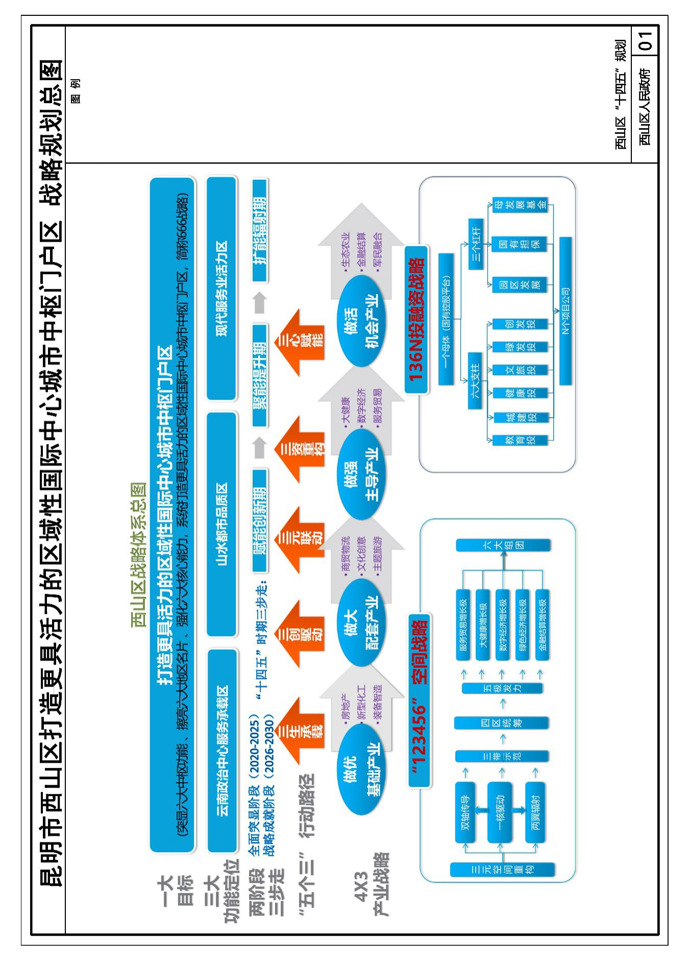
附件4
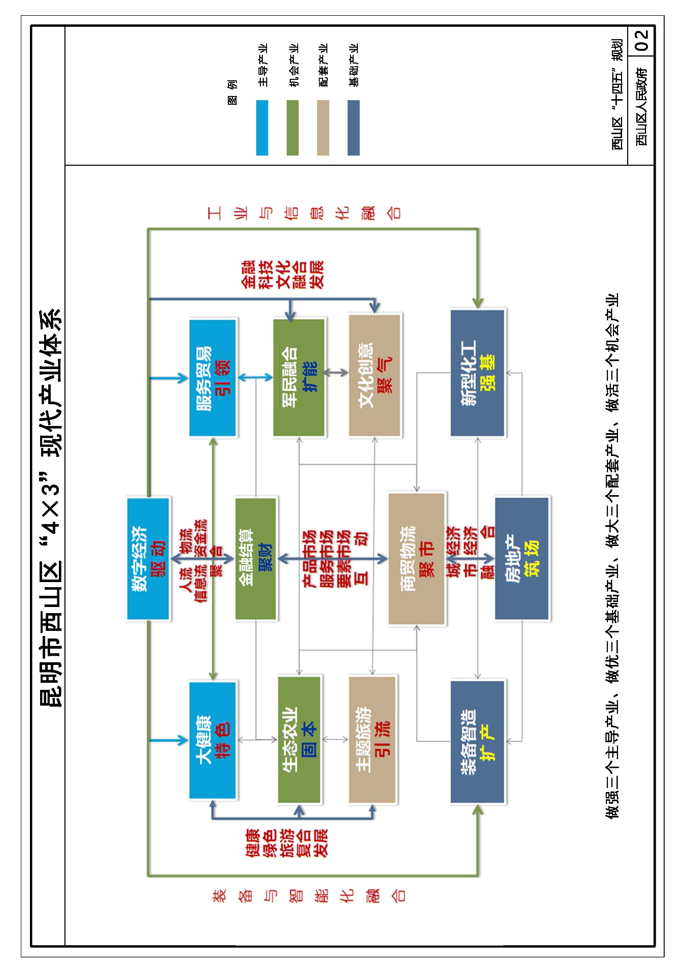
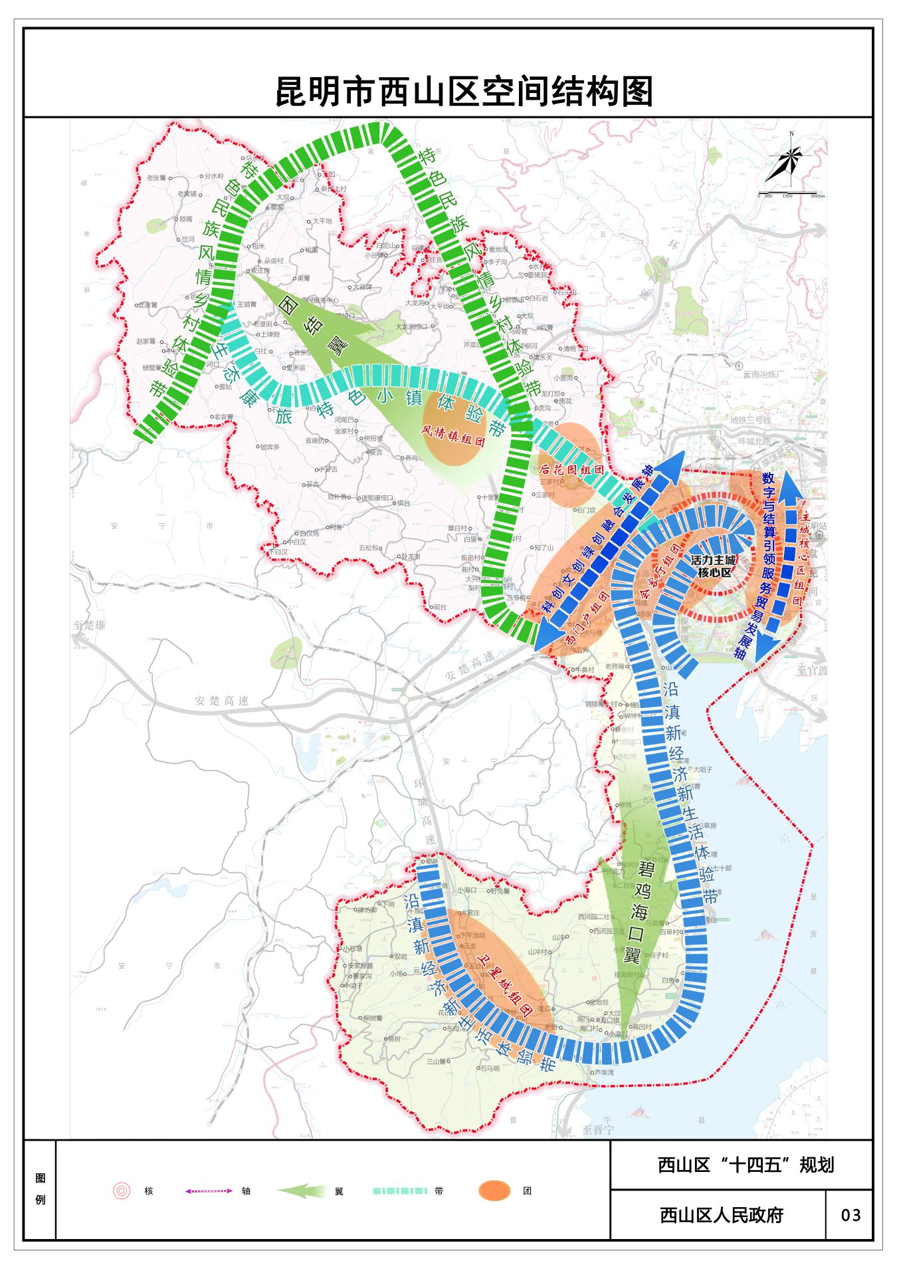
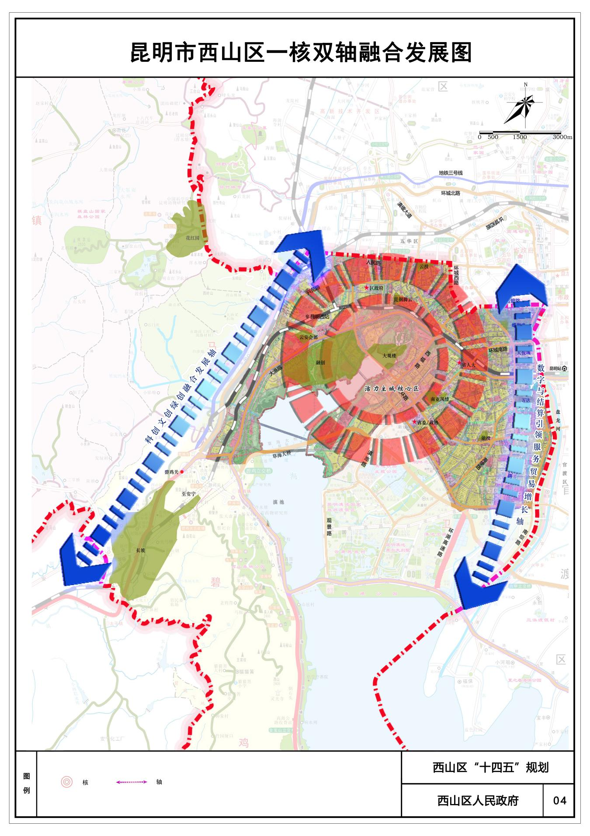
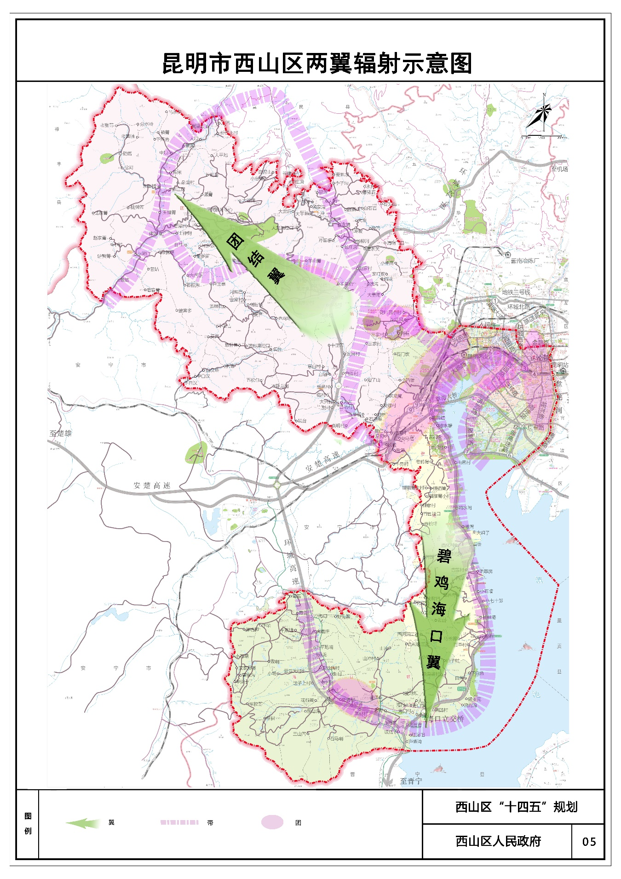
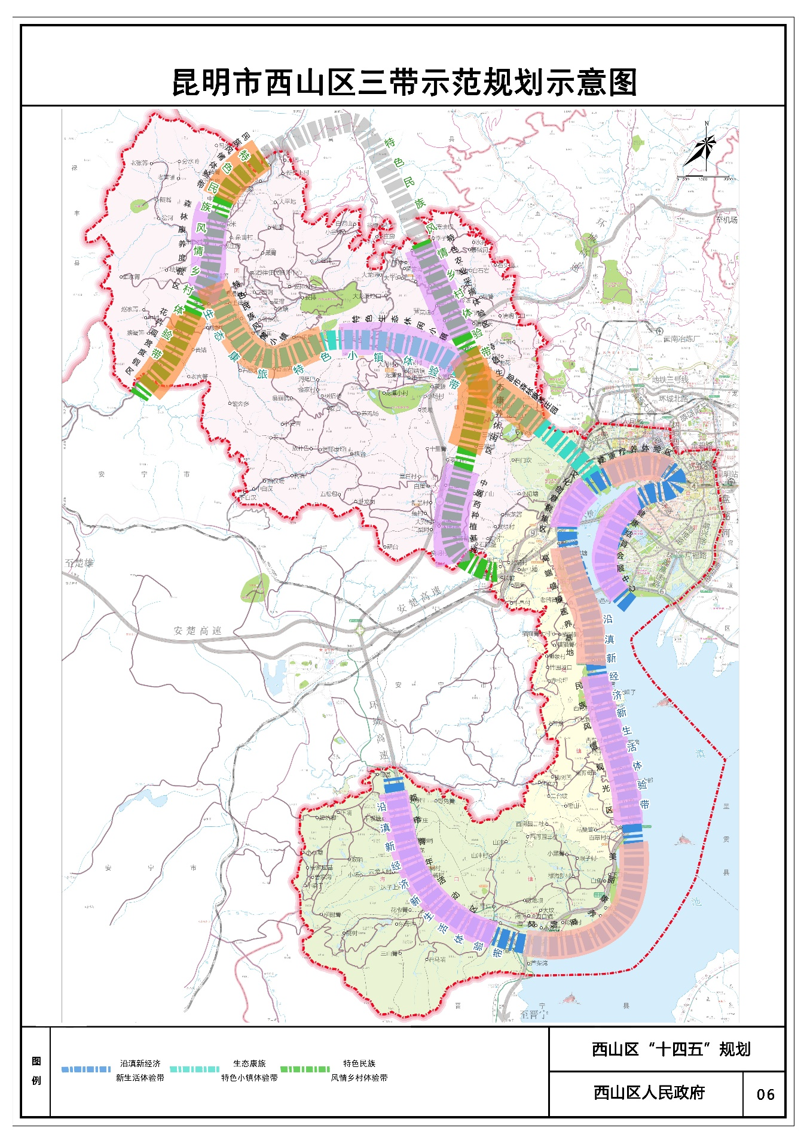
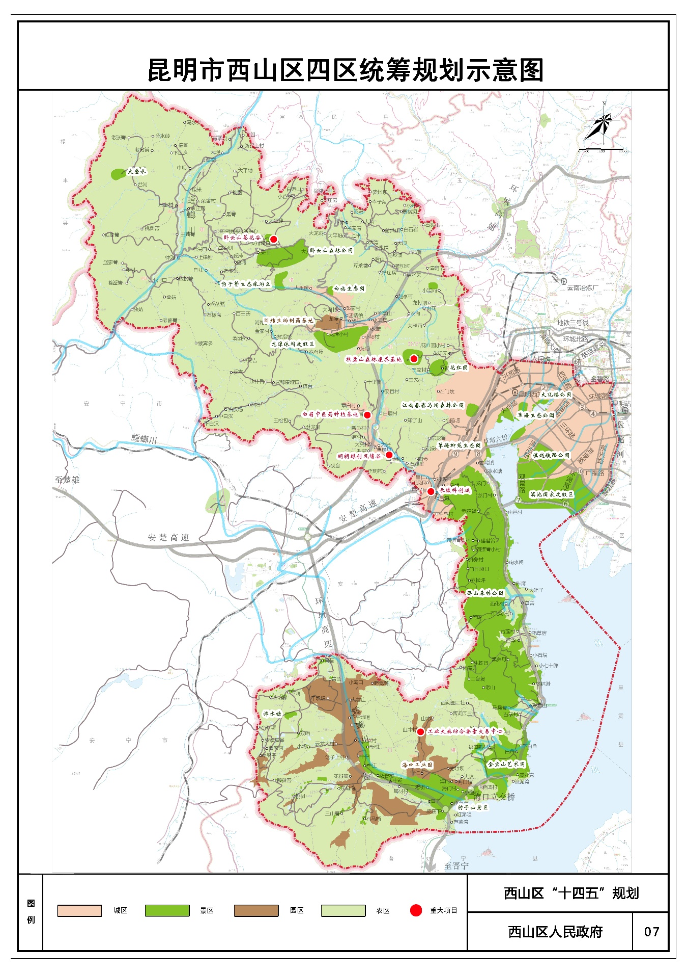
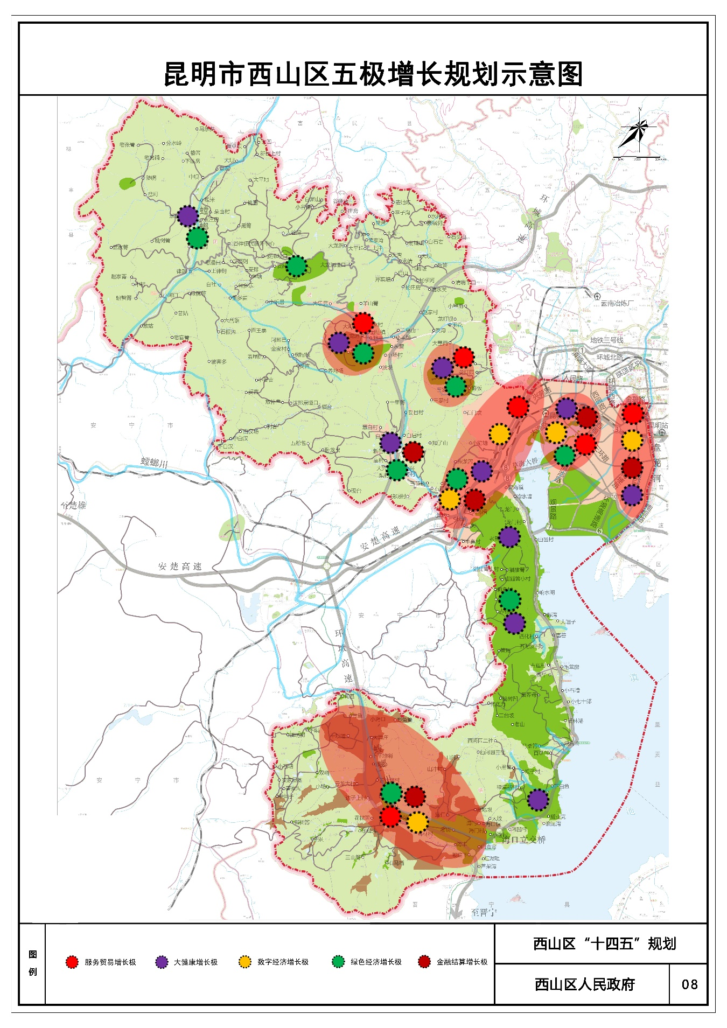
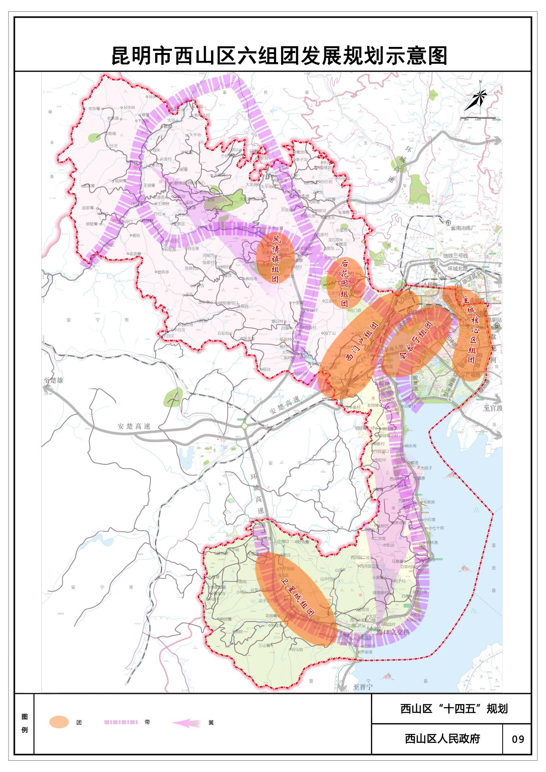

抄送：区委办公室，区人大常委会办公室，区政协办公室，区纪委办公室。
昆明市西山区人民政府办公室 2021年6月11日印发

